Игорь Шиманский
Приговор отменяется

Содержание
Предисловие
Вступление
Как все начиналось
Будем ломать стереотипы
Пусть будет счастлив тот, кто на заре встает
...Расширяй благодарность свою ко всему
Чудодейственный «листик
Как правильно «включить зажигание» (здоровая поза самоочищения)
Первые самостоятельные шаги в очищении организма
...Всегда и везде вечная слава воде
Волшебная сила растяжки
Правда о питании
Дыхание для Ноmo Sapiens
От «горной реки» к «болоту»
Наша осанка и как за нее бороться
Многое зависит и от нас
Что посеешь — то пожнешь
Безмолвно пребывать в океане Безмолвия
Как нужно трудиться
Как правильно подготовиться ко сну
Послесловие
Приложение
Секрет школы — невесомость, или Как достичь успеха в кратчайшие сроки
Лунный календарь и ваше здоровье
Что нужно помнить о питании?
Литература

Мы - разные, но законы здоровья для всех едины.
Эта книга об уникальной системе восстановления здоровья, в основе которой лежит принцип саморегуляции организма. В ней автор рассказывает о том, как укрепить иммунитет и стать неуязвимым для болезнетворных инфекций, используя скрытые резервы организма.
Для широкого круга читателей.
Дорогие читатели!
Книга, предлагаемая вашему вниманию, вышла в свет под эгидой центра «Сила здоровья». Ее издание было продиктовано желанием поделиться знаниями о законах здорового образа жизни, которые были известны с древних времен, но забыты в ходе развития цивилизации.
В центре «Сила здоровья» мы возродили эти знания не только в теории, но и в практическом их применении.
Книга заслуживает внимания по нескольким причинам:
Во-первых, вы узнаете о том, как восстановить здоровье, укрепить иммунитет и стать неуязвимым для болезнетворных инфекций, и, главное, получите практические советы.
Во-вторых, вы познакомитесь с необыкновенным человеком, который уверен в том, что неизлечимых болезней нет, и доказывает это своей деятельностью на протяжении последних 23-х лет.
И, в-третьих, автор расскажет вам о том, как достичь внутренней гармонии и гармонии с внешним миром, развить свои способности, продлить молодость и обрести счастье без всякого колдовства и магии — самыми естественными способами.
Желаю вам приятного чтения.
С уважением Александр Ищенко, Президент общественной организации
«Сила здоровья».
Мы с удовольствием ответим на ваши вопросы, а также будем благодарны, если вы поделитесь своими впечатлениями о книге на сайте
http://ph.net.ua/
Предисловие
«Здоровье — не все. Но все без здоровья — ничто». Мудрые слова. К сожалению, мы начинаем ценить только то, что утратили. И, в первую очередь, это относится к здоровью. Какое же здоровье подарил Господь человеку, если, несмотря на всю свою расточительность по отношению к этому дару, человек все еще не растратил его полностью.
Известный врач А.С. Залманов писал: «Не существует локальных заболеваний, болезней отдельных органов. Болен всегда организм в целом». Поэтому и терапевтическое воздействие должно быть направлено на организм в целом, а не на отдельный его орган. Всякая болезнь начинается с причины, без устранения которой не поможет ни одно лекарство.
Человек, его организм очень специфичны. Нет одинаковых отпечатков пальцев и губ, идентичных радужных оболочек и т. д., но почему-то в медицине принято лечить болезни, а не больного, применяя при этом, в основном, стандартный набор медикаментов и методик. А унификация неэффективна и, в сущности, невозможна в отношении индивидуума, которым является человек.
Любое отклонение от нормы — это сигнал о том, что равновесие в организме нарушено и организм всеми силами стремится вернуть это равновесие. Наша задача помочь ему.
Воздействуя только на симптомы, мы переводим болезнь в хроническое течение, и, скорее всего, она проявит себя еще более тяжелыми последствиями. Лечение должно быть направлено, в первую очередь, на ликвидацию причины заболевания, а, во-вторых, соответствовать именно вам, вашему организму, то есть быть строго индивидуальным.
Система оздоровления, предлагаемая автором данной книги,— это собранный воедино многовековой опыт, лучшие элементы различных методик по очищению организма, стимуляции его функций для самокоррекции, адаптации к окружающей среде, использованию скрытых резервов.
Не буду раскрывать все секреты этой системы, о которой узнаете, прочитав книгу. Хочу только сказать, что существует много рецептов того, как быть здоровым, как вернуть утраченное здоровье. Я ни в коем случае не отвергаю эти рецепты. Но тот образ жизни, к которому вас призывает автор этой книги, испытан мною на себе. Просто необходимо поверить в себя, преодолеть себя, от многого отказаться. Это трудно, очень трудно. Но жизнь того стоит.
И если, прочитав книгу, вы сможете наперекор обстоятельствам и болезням все-таки стать здоровым, значит, автор достиг цели.
Полюбите себя, это очень важно. И будьте здоровы!
Владимир Климовицкий,
академик Академии наук высшей школы Украины,
д. м. н., проф., засл. врач Украины
Вступление
«На этот раз — все, конец»,— неожиданно сказал он, глядя в экран телевизора, где в это время передавали репортаж о Его Высокопреосвященстве Папе Иоанне Павле II. «Это конец. Двадцать третий лунный день. Он уйдет из жизни на двадцать третий лунный день».
Эти роковые слова Игорь произнес за три месяца до смерти Папы Римского Иоанна Павла II. Небесные врата распахнулись перед Папой в 21 час 37 минут 2 апреля 2005 года. Через 143 минуты закончился двадцать третий лунный день.
Он может заглядывать в будущее. Катастрофы, наводнения в Китае и Европе, ураганы в Америке, оползень в Крыму — вот неполный перечень того, что он предвидел, но не в силах был предотвратить. «Это происходит внезапно, само по себе, как будто туман растворяется,— говорит он,— я смотрю на карту или глобус, и когда приходит определенное состояние, чувствую то, что должно произойти». Он безошибочно, только взглянув на человека, ставит диагноз. Он считает, что ВИЧ-инфекция — это насморк по сравнению с такими заболеваниями, как облученный рак и обхимиченый, запущенный туберкулез («Зачем облучать человека и делать его Чернобылем? Никогда, никогда этого не пойму. Кому это нужно? Кому угодно, только не больному»).
Его система оздоровления (целый комплекс мероприятий по повышению активности иммунной системы, выводу токсинов из организма) вернула жизнь не одному светилу медицинской науки. На его руке вы никогда не увидите часов — он их просто не носит. Да и какой смысл, если бездушные ходики после нескольких положенных им шагов замирают? Если он не хочет, чтобы' его снимали или фотографировали, техника выходит из строя.
Кто же он — философ, пророк, волшебник?
Он считает себя обычным человеком и уверен, что его способности не уникальны. «Необыкновенность людей заключается в их обыкновенности». Каждый может их развить, потому что человек создан по образу и подобию Божию, а значит, его возможности безграничны. «Я не претендую на роль предсказателя или диагноста. Я просто практик. Каждый из нас может многое». Необходимы лишь несгибаемая Воля, неотступное Желание, Работоспособность, не оставляющая места жалости к себе, и знание Пути, данного Учителем, потому что с какой бы нечеловеческой волей, желанием и усердием человек ни ходил кругами — он не придет в Рим». Он считает, что усилием воли каждый может помочь другому на расстоянии. Для этого достаточно вызвать в своем сознании образ страждущего и мысленно гладить правой рукой больное место. Однако есть непременное условие — ваша рука должна изливать свет, добро, благодать. Это возможно, если в человеке отсутствует трупный яд. Человек, «поедая» животных, обитателей моря, образовал в своем организме «кладбище», «захоронение». А любое захоронение начинает разлагаться. Если процесс разложения происходит в человеческом организме, то клетки иммунной системы погибают, органы пищеварения изнашиваются, стареют, органы выделения не справляются со своими функциями, костный мозг не вырабатывает достаточное количество новых клеток, происходит застой во всем организме, что ведет к болезням. В теле человека образуется общая «братская могила» (клетки собственные, отжившие неполный свой срок из-за отравления животными белками (трупным ядом), плюс клетки, привнесенные в организм извне вместе с рыбой, мясом, яйцами). При этом рушится все: счастье, радость, успех, вдохновение, подавляются воля, решительность, появляются страх, неуверенность. Происходит это потому, что иммунная система вместе с эндокринной остается «без зубов», т. е. клеток, которые являются орудием в борьбе с вирусами, и «детородных органов» (в костном мозге рождаются стволовые клетки). В итоге защита от вирусов и бактерий практически отсутствует, болезни расцветают, личность разлагается — вот какое будущее мы создаем себе в процессе жизни. А «бесплодие» иммунитета и эндокринной системы ведет к опустошению, слабоумию, психическим расстройствам.
Но если каждый может развить способности к целительству (себя и других), почему же количество тех, чье здоровье требует постороннего вмешательства, неуклонно растет? Всему виной человеческая лень и глупость, а также отсутствие практических знаний по оздоровлению, исцелению и сохранению здоровья. Что бы вы, например, сказали, если бы узнали, что некто Ганс Штайнингер из г. Бранау (Австрия) отрастил бороду длиной в 2,5 метра. Однажды, спускаясь по лестнице, он наступил на бороду и разбился насмерть. Глупая, нелепая смерть, не так ли? Но разве мы с вами не поступаем так же? Годами мы «отращиваем себе бороды» из всяческих болезней, а наши амбулаторные карточки испещрены диковинными медицинскими терминами. Что мешает нам «бриться» каждый день? Лень? Спешка? Бытовая суета? Прыг-скок с кровати, доплестись до ванной, быстренько в кухню варить «смертельный» кофе, а дальше уж совсем бегом — на работу, с работы... «Проклятье века — это спешка...»,— писал Е. Евтушенко. Где уж тут вспомнить о том, что с утра что-то кольнуло сердце, а после привычного хот-дога на обед «зарычал» желудок. Так что в больницу мы идем, только когда «петух клюнет». Но зачем идем, да и как идем — забегаем перед работой: «Доктор, что-то почки побаливают». И врач прописывает лекарство — «костыли», каждый раз все новые и новые, все более и более мощные, а собственные силы нашего организма впадают в состояние, близкое к анабиозу от химических препаратов, облучений (УЗИ, УВЧ, ЭКГ, Рентген).
Что же получается? Лечим — почки, а что калечим — не знаем. А ведь человеческий организм — единый, целый и неделимый. Все лекарства — неорганические вещества, из которых организм не способен создать ни одной живой клеточки. Они перерабатываются, накапливаются в организме, вызывая дополнительные болезни, побочные эффекты, хронические заболевания, нарушая целостность, образуя все новые и новые застойные явления. Таким образом мы превращаемся в атомную бомбу замедленного действия...
«Мая джая» — «Да здравствует иллюзия!» (в переводе с санскрита). Мы сами создаем себе иллюзии: «Проглочу таблетку — стану здоровым», «Все едят первое, второе, третье — значит, так правильно». Иллюзии делают нас либо очень слабыми, либо очень сильными. Если мы поддаемся им — растут наши слабости, а с ними и проблемы; если же мы боремся с иллюзиями, ленью, заблуждениями,— становимся сильнее. Но как отличить иллюзию от истины?
Именно для того, чтобы помочь вам найти ответы на эти и другие вопросы, мы пригласили для беседы человека, о котором шла речь в самом начале. Зовут его Игорь Анатольевич Шиманский. Игорь Анатольевич -профессор, автор уникальной системы оздоровления и продления молодости, которая легла в основу деятельности центра «Сила здоровья», вице президентом которой он является. Предлагаемая им система не имеет аналогов в мире и базируется на знаниях восточных школ внутреннего стиля Игорь Анатольевич также является автором уникальной системы лечебной физкультуры для людей с повреждениями опорно-двигательного аппарата, травмами позвоночника, заболеваниями внутренних органов. Этот человек владеет методиками удаления опухолей без хирургического вмешательства, восстановления коронарных сосудов, обновления клеток печени, разработал метод лечения гинекологических заболеваний (без хирургического вмешательства): кисты яичников, фибромы матки и др., немедикаментозного лечения бесплодия, аменореи, маточных кровотечений и др. Он также помогает восстановить и укрепить половые функции у мужчин.
Лечебной пракгикой Игорь Шиманский занимается более 23 лет. Многократно выступал с лекциями о здоровом питании за рубежом (во Франции, Австрии, Японии). Является консультантом американского реабилитационного центра. Руководит экспертной группой ученых. В настоящее время занимается разработкой ортопедических стульев, кроватей, аппликаторов для улучшения кровоснабжения, а также технологий по выращиванию экологически чистых культур. Работает над разработкой научных программ природного немедикаментозного положительного воздействия на человека с целью повышения и укрепления иммунитета.
Его пациенты разуверились в традиционном лечении, но не потеряли надежду на чудо. И чудо с ними произошло.
— Игорь Анатольевич, какие тяжелые заболевания Вылечили и получили положительные результаты?
— Диабет (инсулинозависимый), цирроз печени, онкологические заболевания, различные вирусные заболевания (цитомегаловирус, вирус Эпштейна—Барра, токсоплазмоз), ВИЧ-инфекцию, гепатит С, опухоли головного мозга, предстательной железы, внутренних органов (облученные и необлученные), гипертонию — с ними нужно бороться и можно справиться. Это НЕ неизлечимые заболевания. Это «неизлечимое мнение» медиков и лентяев. И в большинстве случаев на миллиард процентов. Анализы, проводимые в местных и столичных биохимических лабораториях, являются «отстраненными свидетелями» отступления болезней. Например, диабет считается неизлечимым заболеванием во всем мире. Но наша школа «Сила здоровья» доказывает практически, что это заболевание излечивается, и гораздо проще, чем, например, туберкулез. Если у вас большой вес, предельно увеличена печень, высокое давление, если у вас был инфаркт, инсульт (или вам их прогнозируют), если у вас многократно выше нормы уровень сахара в крови, но вы не на инсулине, если вам говорят, что у вас в сосудах не кровь, а «мазут», то в нашем центре вам скажут: «Вы забудете о недугах, станете здоровым, энергичным, веселым, будете петь, танцевать, писать стихи, воплощать свои мечты, вы словно родитесь заново». Даже если вы принимаете яд — инсулин, но не длительное время (до двух лет для взрослых), и даже если вы на инсулине уже много лет, все равно с нами вам станет лучше, легче, вы проживете дольше, и у вас будет шанс, потому что
ТО, ЧТО МЫ ЕДИМ, + ТО, ЧТО МЫ ДУМАЕМ, = ТОМУ, ЧЕМ МЫ ЯВЛЯЕМСЯ.
Существуют травы, которые помогают растворить накопившиеся в организме яды и вывести их естественным путем. Кстати, если у вас большой вес, он даст вам дополнительное преимущество.
— Почему?
— Жир будет являться амортизатором, смягчающим возникающие очистительные реакции. Чем помогает жир? Представьте его в виде шапки снега, покрывающей ваш организм. И вот в этот «снег» вместе с травами и настойками выводят токсины из внутренних органов. А потом эта «шапка снега» начинает таять, а вместе с ней уходят из организма все яды и шлаки. Жир смягчает процесс выведения ядов из организма, амортизирует очистительные реакции. Человек не просто худеет, а очищает себя от годами скапливавшихся токсинов. Само похудение зачастую опасно, потому что человек теряет вес, еще не укрепив сосуды. Эластичность потеряна, и если кровь мощным потоком хлынет по сосудам, они могут лопнуть.
— Чем отличается Ваги подход от уже знакомых широкому кругу читателей оздоровительных систем?
— Такое лечение может дать определенные гарантии, так как оно основано на большом объеме знаний и дополнительно включает в себя оздоровительные мероприятия: из организма выводятся токсины, налаживаются выделительные функции, тренируются сосуды, чтобы они не слипались, не растягивались, вызывая дополнительные патологии, то есть создается их эластичность, благодаря которой сосуды способны вынести практически любые перепады давления и нагрузки. Кроме того, мы очищаем кровь, регулируем эндокринную систему, активно воздействуем на выброс гормонов в кровь, соответственно повышаем иммунитет. Мы создаем новый организм, способный существовать и работать в новых условиях жизни. Это достигается с помощью трех составляющих: питание, дыхание, физическая нагрузка (в строго последовательной системе упражнений).
Эта система гарантирует качество за счет объема практических знаний, в этом ее феноменальность и отличительная особенность, уникальность, не имеющая аналогов. Человек становится поэтом, философом, занимается научной работой, гармонично выстраивает взаимоотношения в семье и с окружающими — вот это и есть ПРОГРЕСС. Мы растем, не только не мешая другим, но и создаем нечто, чем могут пользоваться другие. Это и является предназначением человека.
В этой книге Игорь Шиманский предлагает базовые законы, служащие фундаментом разработанной им системы.
Однако следует помнить: каждый человек уникален — у каждого свой уровень загрязнения организма, набор заболеваний, уровень физической подготовки.
Специалисты центра «Сила здоровья» помогут вам подобрать индивидуальную программу оздоровления. Надеемся, что эта книга станет хорошим помощником в ваших первых шагах к новой, свободной от болезней жизни.
По зову сердца я нашел свое предназначение и не однажды, а в пути разном, наткнувшись и споткнувшись, а не наоборот, чуть было не попал в водоворот.
Сквозь сон плывущий почувствовал целебности от рук, уединившись, услышал таинственный интуиции круг...
Авт.
Как все начиналось...
«Врачевание всегда было у нас в роду. Моя прабабушка была известной в округе лекаркой. Люди все время гили к ней, каждый со своей «хворью»: у одного в груди ноет, у другого ноги отекли... Прабабушка брала кусок льняной материи, смачивала его в воде, накладывала на больное место, сверху клала свою руку и начинала проговаривать определенные слова, настраивая человека на здоровье, добро. То, что больной чувствовал, нужно было «запамятовать», как она говорила, и потом, когда снова возникнет боль, пользоваться им.
Бабушка очень любила землю. Она часто учила: «Если вам плохо, вы не знаете, куда пойти, идите в огород, идите к земле. Заведите себе корову или козу и пасите их. Делайте это с желанием, с любовью, и вы будете исцеляться».
Лечить людей стала и мама. Вначале это были заговоры, унаследованные от прабабушки. Потом батюшка в церкви запретил ей такой метод лечения, имама стала использовать молитвы, всегда приходя на помощь тем, кто к ней обращался (даже на расстоянии). Заболела коза или корова — тут же набирали ее номер телефона. Что уж мама им рассказывала, какими заговорами лечила, только после ее слов Буренка или Машка снова вставали на ноги. Если сила положительного воздействия на человека есть, то она будет воплощаться и в обычных словах, и в молитвах, будет передаваться из уст в уста, через глаза, через хорошие поступки—из поколения в поколение.
По маминым рассказам, мое рождение было невероятно тяжелым. Когда отошли воды, маме пришлось еще три километра идти в соседнюю деревню к фельдшеру. У нее была только одна мысль — дойти, только бы дойти. И как только она дошла, потеряла сознание.
Я родился, несмотря на все трудности, и громким криком оповестил мир о своем появлении. В этот день было удивительно теплое и мягкое солнце. Мама услышала внутренний Голос: «Человек на Землю пришел». Потом она рассказывала, что все, кто был рядом, обратили внимание намой необычные глаза — глаза взрослого человека. Она хотела назвать меня Солнце, но в нашем языке нет такого имени.
В детстве я был очень слабым и болезненным — меня часто мучили головные боли, были поражены почки, я практически не расставался с ОРЗ и бронхитами. Так продолжалось, пока я не сделал определенные выводы, изменившие мою жизнь.
Еще в то время, когда я был малышом и летом приезжал к бабушке в деревню, меня удивляли и пугали крики забиваемых животных, доносившиеся то из одного, то из другого двора. Мне казалось, что они взывают о помощи, и последний их стон — это мольба о сострадании. Этот крик заставлял меня бежать прочь —лишь бы не слышать этот душераздирающий стон...
Я часто убегал на дорогу неподалеку от дома, и однажды увидел машину, везшую коров на убой. Тогда, заглянув в полные слез и мольбы глаза, я понял, что несчастные животные знают, куда их везут. Эти глаза, такие человеческие и такие страдальческие, я запомнил на всю жизнь. Мое сердце тоже наполнилось слезами, желанием помочь, но... я был всего лишь маленьким мальчиком. Что я мог?
Однажды я решился на отчаянный шаг — пробрался в колхозный коровник и попытался отодвинуть засов, чтобы высвободить его обитателей. Попытка не увенчалась успехом. Я убежал далеко в поле, упал на траву и долго-долго смотрел в небо. Хотелось рыдать, мое сердце разрывалось от собственного бессилия, но слез не было. О чем я думал тогда? Вспоминал телят, нежных и беззащитных крох, от которых забрали маму, и она уже никогда не устремит на свое чадо спокойные влажные глаза. Потом представлял, как это — остаться без мамы. От этих мыслей мне становилось очень страшно. Я не понимал, почему люди взяли на себя право отнимать чужую жизнь. Сколько я так пролежал — не помню, но длилось это не один час. И потом — как удар грома — я на мгновение увидел небо, близко-близко. Толи оно опустилось ко мне, то ли я сам поднялся к небесам — сказать сложно. Но ощущение близости небесного свода помню очень хорошо. И было еще что-то, какие-то видения, которые впоследствии с точностью повторились в реальной жизни. С того момента я стал понимать, что мне дано видеть то, что не видят другие. Тогда я дал себе обет: «Ни словом, ни делом не причинять вреда живым существам».
После этого я заметил у себя способности чувствовать то, что должно произойти.
Сейчас, размышляя о том, что тогда произошло, я прихожу к выводу, что перенапряжение психики, вызванное увиденным, запустило в работу те участки головного мозга, которые у обычного человека «дремлют» (известно, что человек использует только 4% возможностей своего мозга, а что таят в себе остальные96%?). Что «запускает» эти незадействованные центры? Стрессы, напряженные ситуации? А может быть, есть Тот, кто видит, что мы не можем совладать с 4% действующих центров, и поэтому не дает нам распоряжаться остальными? Когда мы перестанем гневаться, завидовать, поймем, что нагие общество нездорово, и обратимся к врачу — Природе, мы обязательно найдем пути к исцелению. Если до меня находили, я нашел, то это может сделать каждый. Нужно только следовать законам Природы, создать в себе абсолютно другого человека — человека новой формации, а для этого нужно пробудить силу и энергию своего организма. Нужно обязательно понять, что истинные знания не являются привилегией какого-то народа, потому что все мы — дети одного Создателя, нашего Главного Конструктора. Поэтому доступ к энергии есть у каждого.
В детстве был еще один случай, который произвел на меня неизгладимое впечатление. Как-то отец принес с рыбалки много живой рыбы. Ее выложили в раковину и собирались разделывать. То, что я увидел, потрясло меня: рыба открывала ротики, звала, молила о помощи. Она не издавала ни звука, но ее немой крик звенел у меня в ушах. Когда рыбу стали разделывать, разрезали ей живот, отделили внутренности от икры, я в ужасе спросил: «Мама, что это?» — «Икра, из нее рождаются рыбкины дети, маленькие рыбешки».— «Так что, теперь эти детки не появятся? Никогда-никогда?» Мама ничего не ответила, но у нее на глазах появились слезы. Она подошла ко мне, погладила тыльной стороной руки (ладони были в чешуе) и вышла из кухни. Я забился в уголок на кухне (помню, что в тот момент мне было очень страшно) и вдруг увидел, что надлежащими в раковине рыбами поднимается вверх волна тепла, как пар. Я сидел и думал: если рыба предназначена в пищу (как уверяли взрослые), значит, ей сейчас должно быть хорошо; но если ей хорошо, почему же она так судорожно открывает ротики и зовет на помощь? Неужели ей нравится это насилие? Я помню, что в этот момент у меня в голове как будто проходили электрические разряды, маленькие взрывы. И что-то изнутри, какой-то импульс, внутренний голос подсказал, что надо делать.
Эти импульсы, внутренние подсказки я чувствую и сейчас. В каждом человеке есть этот внутренний советчик — интуиция. Но между нами и внутренним голосом стоит преграда — интоксикация. Постепенно она превращается в силу, рефлекс, выработанный нашими вредными привычками, неправильным образом жизни. Скопление патологических клеток заставляет делать человека запрос на «грязь». А какая интуиция может быть в «болоте»? Клетки заставляют делать выброс гормонов в кровь несвоевременно, вносят сбой в работу жизненно важных систем, заглушают волю, видоизменяют человека, меняют его взгляды на жизнь. Интоксикация, патологические клетки становятся частью организма, и просто так они никогда не отдадут своей территории. И напротив, чем чище кровь, тем ближе этот внутренний голос, интуиция.
Тогда, подчиняясь какому-то непонятному чувству, неведомой силе, я в отчаянии схватил сколько смог унести еще живых рыб, набрал в ванну воды и выпустил их туда в надежде, что рыба вместе с водой снова «утечет» в реку.
Я выбежал из ванной и спрятался в комнате под железной кроватью. В этот момент я впервые почувствовал удар электрического разряда. Думаю, это испытанный страх «родил» во мне заряд электричества. Это была еще одна сила, помимо способности предсказывать будущее, с которой можно было «работать». Теперь, поглаживая пальцами больное место, я мог принести
человеку долгожданное облегчение. Первыми моими «пациентами» стали мама и бабушка. «Сынок,— бывало, звала меня бабушка (она почему-то всегда называла меня «сынок»),— что-то в боку колет». Я клал руку на больное место и будто ультразвуком разгонял боль. Тогда-то я и стал понимать, что во мне существует какая-то сила, но еще не знал, как эту силу использовать. Ясно было одно: мой жизненный путь не будет похож на путь обычного человека.
Был еще один случай, когда этот феномен проявился. Во дворе многоэтажного дома, где я жил, прижилась лохматая собачонка. Детвора подкармливала ее и даже обустроила «царские хоромы» здесь же, в подвале дома. Как водится, настал день, когда подвал наполнился щенячьим повизгиванием. Но пришел и другой день, когда безжалостная рука соседа оборвала эту жизнь. Когда мы с ребятами войти в подвал, ничего не понимающая мать носилась вокруг щенков, терлась носом и облизывала бездыханные комочки. Отчаяние и бессилие комом подступили к горлу Ребята написали на стене подвала: «Горбатый уничтожил щенков». Зачем я направился в щитовую — не помню. Единственное, что отпечаталось в памяти,— я открываю железную дверь... и провал. Сильнейший удар тока (хотя я точно помню, что ни до чего не дотрагивался, только открыл дверь) сбил меня с ног. Это в очередной раз уверило меня в том, что через меня проходит какой-то вид энергии. После происшедшего все стали говорить, что у меня изменились глаза — они стали какими-то текучими, затуманенными и видящими то, чего не видят другие.
В школе на уроках я часто смотрел в окно, наблюдая, как под легким дуновением ветерка начинают трепетать деревья, создавая волну. Меня уже тогда поразила мягкость и плавность, с которой листья и ветви, не мешая друг другу, «перетекали» из одного положения в другое. Я начал замечать просветы между листьями, сквозь которые прорывалось солнце, потом вдруг у меня на глазах они превращались в какие-то фигуры, будто заполняя свободное пространство, создавая дополнительный объем. Все это родило интуитивную подсказку, что существующий внутри меня разряд нужно перевести в мягкость, ветер и воздух, в «прозрачность». Наконец-то я определил инструмент лечения — электричество, но в виде «мягкости», и стал подбирать движения, напоминающие движение листьев на ветру.
Есть на Небе,
Есть на Земле
Свежесть вдохновляющего Эха,
Ты до рассвета ее отыщи.
Есть у многих,
Есть во многих,
Смыслом жизни ты всегда дорожи.
Есть вдали,
Есть вблизи
Возможность с ветром идти.
Ты поскорее ее отыщи.
И я ее отыскал.
В 16лет я окончательно перестал употреблять мясо, рыбу, яйца, морепродукты — и сразу почувствовал, что меня перестали мучить головные боли. Я серьезно стал заниматься восточными единоборствами и упражнениями из преемственной йоги. На Востоке говорят: «Учитель появляется тогда, когда появляется Ученик». Через какое-то время в моей жизни появился мудрец, и эта встреча стала для меня началом большого пути. «Ом аганъяна-тимирандхасъя гъянанъджана-шалакая чакшур унмилитам ена тасмай шри-гураве номах, шри-чайтанья-мано бхиш-там стхапитам ена бху-тале сваямрупах када махьям дадати сва-па-дантикам», что означает: "Я был рожден во тьме невежества, но мой духовный учитель открылмне глаза и рассеял тьму лучом знания. Ясклоняюсь перед ним в глубоком почтении"» (Бхакти-йога).
Одним из источников полученных мною знаний является школа «Восьми ветров», которая берет свое начало в Древней Индии. Впоследствии странствующие монахи-вегетарианцы объединили школы Китая, Кореи, Вьетнама, Японии, Лаоса и Тибета. Их миссией был поиск равновесия в этом беспокойном мире, совершенства души и тела. Создавая методики и дополняя их новыми знаниями, монахи применяли эти методики на практике. Ведь настоящая школа отличается прикладным характером имеющихся знаний. Все достигнутое может и должно применяться в повседневной жизни, а не замыкаться в гималайских пещерах.
Вся наша жизнь, любое наше действие, даже самая скоротечная мысль должны быть направлены на выработку таких качеств, как:
1. Сила чистоты
2. Сила сострадания
3. Сила радости
4- Сила искренности
5. Сила покоя
6. Сила благодарности
7. Сила мягкости
8. Сила ясности
Объединив эти качества в своем сердце, мы получим СИЛУ ЕДИНСТВА. Это означает, что не нужно превозноситься над кем-то и сражаться с кем-то. Вы почувствуете себя ДОМА — в гармонии с собой и с окружающим миром.
В СЕРДЦЕ - ЕДИНСТВО
«Дорогу осилит идущий» — гласит восточная мудрость. И неважно, каким будет Путь: через йогу-единство или через единоборство-единство. Важно, чтобы они вели к Дому — Единству в себе, а значит, и вовне, в окружающем нас мире.
Мне повезло пойти двумя параллельными путями Единства победы над собой, над своим ложным ЭТО.
Школа «Восьми ветров» отличается глубокими познаниями о теле человека, процессах старения и омоложения, причинах отвердевания сосудов и загустения крови, о проблемах суставов и кровообращения в головном мозге. Любая настоящая восточная школа (в том числе и эта) включает в себя знания по искусству здоровья тела и духа: умение исцелить ближнего своего и дальнего, находясь рядом и на расстоянии в тысячи километров от них.
Первый аспект знаний. Человек должен владеть искусствам здоровья и уметь применять его на практике.
Второй аспект знаний. Искренне стремясь к миру во всем мире, каждый должен воспитывать в себе дух неагрессивности. Школа развивает такие способности, формирует умение принимать адекватные решения, умение найти выход из любой ситуации, какой бы неразрешимой она ни казалась.
Третий аспект знаний — искусство ведения боя без оружия, с использованием предметов. Лист бумаги, обычная маленькая веточка, майка могут превратиться в орудие защиты.
Знания рождают энергию. От объема знаний зависит количество энергии. Она, в свою очередь, рождает интуицию, понимание сути вещей. Это сознательное продление линии жизни, отсутствие депрессии, возможность быть полезным, деятельным, нужным обществу. Все мы слышали фразу: «Жизнь — это череда взлетов и падений». Но объем знаний, о котором мы говорим, дает постоянный взлет.
Вирусы съедают человека, даже если он с легкостью делает «шпагат» или ломает десятки кирпичей. Нужно не кирпичи ломать, а рождать силу расслабления, силу чистоты, покой и радость. И однажды, проснувшись на рассвете, мы станем этой чистотой, пропитаемся небесными качествами. У нас не будет необходимости с кем-то сражаться, кого-то унижать. А помогает этому и настоящее боевое искусство, и настоящая йога. Искусство йоги — это не только «завязывание в морской узел». Это соединение чистоты внутри и вовне, прекрасного внутри и вовне. Сливаясь воедино, они образуют гармонию — ту ВЕЛИКУЮ ГАРМОНИЮ, о которой слагают гимны.
Все эти знания были собраны не для широкой публики. «Лишь достойное меньшинство овладеет такой йогой». Но мне удалось их интерпретировать, адаптировать к человеку, живущему сейчас.
В идеале, нужно было бы сказать больному: «Исключи рыбу, мясо, яйца, морепродукты и не ешь их в течение года, потом — приходи». Но жизнь заставила меня пересмотреть этот подход, начать заниматься с человеком сразу, ведя его за руку на протяжении всего курса лечения.
А произошло это так:
В 90-е годы я случайно узнал о том, что моя мама очень больна. Она практически умирала от высокого давления (260 мм рт. ст.), ишемической болезни сердца, маточного кровотечения, камней в желчном пузыре, вздутия кишечника и пр. Врачи говорили, что жить ей осталось 2-3 месяца. Когда я к ней приехал, соседи, друзья, знакомые практически провожали ее в последний путь. Я принял положение «сложенный лист», повернувшись головой на восток, и обратился к Небу с отчаянным вопросом: «Как?..» После этого я ошутил ту близость небесного свода, которая так запомнилась с детства. Появилась удивительная легкость и открылась ясная картина того, что надо делать. Я попросил всех выйти, запер дверь и сказал: «Мама, если ты хочешь жить, делай, как я говорю». С тех пор прошло 15 лет, мама жива. В знак благодарности за открывшийся путь к спасению мамы я решил, что буду помогать людям обретать утраченное здоровье».
Будем ломать стереотипы
Говорят, что гипотез о происхождении человека столько же, сколько людей на Земле. Верующие в Бога убеждены, что Он создал человека по образу и подобию своему. Другие считают, что человек произошел от обезьяны. Третьи пытаются приписать заслугу в появлении человека вмешательству инопланетян. Что ж, каждый имеет право представлять своих предков на собственный лад.
Как бы то ни было, жизнь на Земле зародилась, и на определенном этапе по планете зашагал Ногтю 5ар1еп5. О чем он думал, о чем мечтал? Вряд ли сейчас кто-то сможет с уверенностью ответить на этот вопрос. Хотя, если бы не было тех, кто стремится к невозможному, вряд ли бы мы вышли бы из пещер и полетели к звездам. Сколько было их — тех, кто мечтал достать спелые плоды с верхушек деревьев, но был и тот, кто взял в руки палку. Сколько было мечтателей о неведомых землях, но ведь нашелся тот, кто смастерил судно. Люди мечтали нестись над просторами, как птицы — сейчас это обычное дело. Взмывать в бездну неба, наполненную звездами, открывать, исследовать то неведомое, что таится под водной гладью,— когда-то все это было из области фантастики, а сейчас целые отрасли науки посвящены решению этих задач.
А когда впервые человек задумался о своем здоровье? Мечтал ли он вообще прожить жизнь здоровым? Или он считал, что болезни — неизменный спутник существования и так было испокон веков?
Великий русский физиолог И.М. Сеченов говорил в свое время: «Смерть, наступившую ранее 150 лет, следует считать насильственной». Почему? Проведем простое сравнение. Все млекопитающие на нашей планете живут, по крайней мере, в 10-14 раз дольше периода полового созревания. Подсчитаем. Период полового созревания у Ногтю 5ар1еп5 18 лет. Умножаем эту цифру на 14, да хотя бы на 10... Ну, и сколько же должен жить человек? По меньшей мере лет 180-200. А на практике? Дотянул до 80 — герой, до 100 — почти что сверхчеловек. А ведь это вполовину меньше того, что заложила в нас природа. Почему же человек так скоро «утомляется», изнашивается?
Чем стремительнее развиваются технологии, тем небрежнее человек относится к самому себе. Мы сами создаем себе все условия для недомогания, нездоровья, появления все новых и новых недугов и ... тут же роем котлован, чтобы заложить фундамент для новой клиники. Вот и получается, что медицинских учреждений становится все больше, названия процедур становятся все сложней и сложней (чего стоят, например, такие как фиброгастродуоденоскопия, колоноскопия), полки в аптеках пестрят различными « -инами» и « -олами» в красочных упаковках, генная инженерия шагает размашистым шагом. А что же он, простой, уставший от «хворей» человек? Разве у него прибавилось здоровья? Мы научились сражаться с чумой и лихорадкой — им на смену пришел СПИД. Вирусы мутируют, болезни множатся, приобретая все более и более сложные формы, все безжалостнее разъедая организм человека. И вот уже счастливец не тот, кто прожил жизнь радуясь, а тот, кто особенно не страдал...
Где же выход? Неужели все наши усилия напрасны, и человечество медленно движется к «плакучей березке на холмике»?
Но не все так безнадежно. Я предлагаю вам Путь — путь к самим себе. Наш организм — саморегулирующаяся система, и важно помочь ему, освободить дополнительную энергию, которую он смог бы использовать для восстановления. А потом — просто не мешать ему быть здоровым.
Этот путь не будет легким, усыпанным лепестками роз и незабудок. Знания, которые вы приобретете, возможно, пойдут вразрез со всем, что вы слышали и читали до сих пор. Тяжело ломать стереотипы, но еще тяжелее сгибаться под их бременем. Не опускайте руки, если что-то получится не сразу. Помните: во что верим, то имеем.
Пусть будет счастлив тот, кто на заре встает
Театр начинается с вешалки. А новый день — с пробуждения. В котором часу вы просыпаетесь? На этот вопрос каждый из вас ответит по-своему. Все будет зависеть от того, рабочий это день или выходной; если рабочий, то вы, скорее всего, путем нехитрых арифметических действий сосчитаете время, необходимое на дорогу до места работы, и время, которое позволит вам привести свой внешний вид в должное состояние. Если же вам повезло и сегодня выходной, возможно, вы сможете позволить себе роскошь понежиться в постели.
И тот и другой подход не верен. Почему? Человеческий организм работает под влиянием биоритмов. Биоритм «отмеряет» в живой системе течение времени. Образно говоря, биологические ритмы — живые часы нашего организма. Причем большое число разнообразных биоритмов не просто сосуществует в организме, они взаимосвязаны сложной иерархией взаимозависимостей. Наш организм похож на огромный, чрезвычайно сложный завод, где выполняются различные программы производства и где каждое вырабатываемое вещество появляется в определенных местах в нужное время и в соответствующем количестве (выброс гормонов в кровь, сокращения сердца, сосудов, работа печени и почек). Чем четче работает «производство», тем дольше сохраняется здоровье и работоспособность.
В древние времена зародилось учение о суточной циркуляции жизненной энергии. В восточной медицине придавали большое значение понятию жизненной энергии, или жизненной силы. Оно обозначалось индийскими врачами словом «прана», китайскими — «чи» (по-японски — «ки»). Считалось, что каждый орган или система обладают «чи», которая циркулирует по всему организму. Более того, древние ученые установили, что каждый орган имеет свою определенную во времени кульминационную точку — период особенно напряженной деятельности. Например, в первую половину дня у большинства людей отмечается наибольшая возбудимость коры головного мозга. Недаром во времена Пифагора все правительственные решения принимались на голодный желудок на рассвете,
ведь именно в это время мозг находится в наиболее выгодном положении с точки зрения работоспособности. А вспомните всем известные поговорки: «Кто рано встает, тому Бог дает», «Пусть будет счастлив тот, кто на заре встает» и др.
Но вернемся к нашим биологическим часам. «Отпахав» целый день, наш организм, как саморегулирующаяся система, восстанавливает потраченные силы с 21 до 24 часов. С 24 до часа ночи восстановленная энергия помогает выполнить печени свои функции — подготовить организм к самоочищению, которое, хотим мы того или нет, начинается за час до рассвета, когда организм пробуждается.

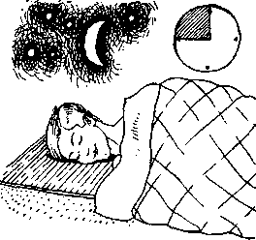

К двум часам ночи организм «отчитывается» перед головным мозгом, насколько его системы готовы к самоочищению. Еще есть час, чтобы внести последние штрихи перед «великой битвой»: подослать «спецназ» (особые клетки) к толстому кишечнику, подготовить
«морскую пехоту» для желчного пузыря, «морячков» — для сердца, «десант» — для мозга...
И вот он — момент истины. Где-то в три часа тридцать минут наш организм берет «лопату» и начинает «выгружать мусор» в систему кровообращения, а из нее — в органы выделения. Если наши сосуды готовы, то организм без труда справляется с такой нагрузкой, и мы просыпаемся свежими, бодрыми, отдохнувшими. А чем же определяется готовность дремлющих сосудов и капилляров к подобной работе? Все зависит от того, какие обстоятельства предшествовали погружению человека в состояние сна:
1. В котором часу он поел? (Последний прием пищи должен быть минимум за два часа до сна, лучше за четыре.)
2. В каком состоянии — спокойном или возбужденном — отошел ко сну? (Успокаиваться следует, начиная уже с 18 часов; если же человек отходит ко сну в состоянии возбуждения, этим он вызывает нарушение обмена веществ, происходит сбой биоритмов.)
3- Как дышал, засыпая? (Дыхание должно быть спокойным, ровным, с легкими задержками (по 5-10 с). Постепенно оно должно стать бесшумным.)
Если вы правильно выполнили перечисленные условия, то обеспечили организм энергией для самоочищения.
Постоянно перегружая ваш организм, вы тем самым создаете условия для сбоя биоритмов, неподготовленность всех систем к «великому потопу» самоочищения в рассветные часы, что оценивается вами как чувство усталости. А усталость активирует окислительный метаболизм (метаболизм — промежуточная стадия распада в результате реакции окисления в желудочно-кишечном тракте), который сопровождается огромным расходом кислорода и гликогена, накоплением в мышцах молочной кислоты, развитием отеков. Последнее обусловливает сдавливание нервных окончаний и нарушение их проводимости. Итогом является сокращение жизни органов.
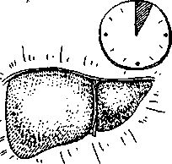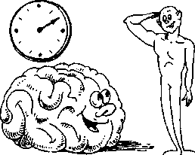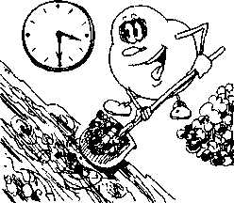

Мы сами себе создаем часы усталости. В отдыхающей мышце только , двадцатая часть капилляров расширена, а в работающей — все (или почти все) капилляры. Не бывает ни одного недомогания, ни одной болезни без предварительной усталости. Всякая болезнь — это местная или общая остановка жизни без остановки кровообращения, без прекращения движения. Каждому истощению, каждому страданию клетки соответствует замедление внеклеточных жидкостей, закупорка путей выделения. Все это — последствие неправильного образа жизни.
Закон законов: каждая чрезмерная усталость вызывает застой крови (венозной), каждый венозный застой открывает ворота инфекции. Достаточно просто быть усталым, чтобы любой вирус вошел к нам без стука.
Как побороть усталость? Предлагаемая оздоровительная система направлена на то, чтобы усталость никогда не появлялась. В результате — ворота для инфекции практически закрыты. Вирусы, попадая в организм, не встречают подходящей среды для размножения и гибнут. Это является естественным состоянием для человека, поскольку первоначально, если он не «износил» организм раньше времени, то любой вирус, попав в кровь, встретит иммунное сопротивление и сдастся. К сожалению, в подавляющем большинстве случаев «сторожа» нашего здоровья — иммунные клетки — вообще «не выходят на работу», поскольку кровь густая, токсичная, обменные процессы нарушены, то есть среда для «проживания» и размножения инфекции в организме — благоприятна.
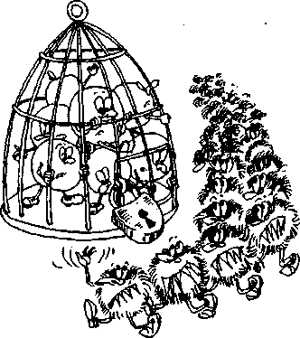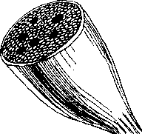
Наша система оздоровления направлена на то, чтобы исключить подобную ситуацию. А для этого нужно сделать первый шаг — постепенно уменьшить и в конце концов — побороть усталость.
Существуют правила «дорожного движения» на пути борьбы с усталостью:
1. Обеспечить своевременный выброс гормонов в кровь.
2. Улучшить качество крови (обеспечить необходимую вязкость, соотношение определенных клеток).
3. Поскольку кровь течет по сосудам, необходимо позаботится о них. Сосуды должны быть определенного диаметра и относительно чистыми (без бляшек и застоев крови).
4. Обеспечить баланс между рождением и отмиранием клеток. Если мертвых эритроцитов в организме будет больше, чем вновь образующихся, то они заполнят сосуды, по которым несется кровеносный поток (а это приведет к очередным застоям). На соотношение клеток влияют образ жизни, который ведет человек, лекарственные препараты, питание, дыхание.
5. Наладить кровообращение в малом тазу.
6. Совершенствовать подвижность суставов (лучезапястный, локтевой, плечевой, голеностопный, коленный, бедренный).
7. Повышать гибкость позвоночника, обеспечивая тем самым достаточное кровоснабжение. Этим мы пробуждаем организм к действию, самолечению, восстановлению.
8. Активизировать все обменные процессы, потому что их замедление и нарушение — одна из причин усталости.
9- Наладить кожное дыхание, чтобы исключить самоотравление организма.
10. Усилить мышечную работу.
11. Полоскать горло и промывать нос (подсоленной водой). Это не просто уменьшает усталость организма, но и частей головного мозга, потому что в носу в гайморовых пазухах скапливаются не только слизь, но и отмершие клетки, приводящие к застою крови.
12. Улыбаться! Как гласит индийская пословица: «Нужно начать смеяться прямо сейчас из опасения умереть, так и не рассмеявшись».
Выполнение каждого пункта правил ведет к уменьшению накопившейся в организме усталости, а все вместе они помогают нейтрализовать последствия того режима, образа жизни, который вы вели до сих пор.
Попробуйте выполнить хотя бы одно из правил уже сегодня, например, начните улыбаться. Потому что «завтра» — великий враг «сегодня» — поддерживает в нас бездействие.
И все-таки, почему же важно встать до шести часов утра? В шесть часов утра наступает завершающая стадия самоочищения. Если мы пробудились раньше, чем в шесть часов утра, то сможем регулировать происходящие процессы сознательно. Когда человек спит, большинство капилляров закрыто или прикрыто, так как мышцы не напрягаются, мышечная деятельность отсутствует, кровь перекачивается минимально, только для поддержания жизни. Но даже при минимальном движении (пройти в туалет и обратно) организм, благодаря мышечной деятельности, пробуждается, а значит, наши капилляры расширяются до того уровня, который необходим, чтобы справиться с работой по очищению организма. Существует ряд упражнений, которые помогают организму стимулировать те центры, которые наиболее активны в данный момент в соответствии с суточными, дневными, недельными, месячными и годовыми биоритмами. Таким образом, мы сознательно помогаем нашему организму провести «генеральную уборку».
Недаром в восточной практике медитация начинается именно в рассветные часы. Это время пронизано чудесной энергией, которая помогает человеку реализовать свои желания, материализовать мысли.
Если мы встаем после шести часов утра, то мы не попадаем в очередную стадию биоритма, и цикл нарушается. Беспорядочный образ жизни, нехватка времени для восстановления сил, стрессовые ситуации, создаваемые собственными поступками и мыслями, приводят к тому, что человек начинает использовать НЗ (неприкосновенный запас) организма, свою буферную систему.
Наш НЗ — это своего рода «золотой запас». Это та энергия, которая предназначена для стрессовых ситуаций, то есть всего непредвиденного, что может произойти с нами в жизни. Однако организму известно о том, что может случиться, заранее. Все, что с нами произойдет, предопределено еще до нашего рождения, так же, как рост, длина стопы и цвет глаз. А мы вместо того, чтобы использовать для самоочищения энергию, рождающуюся с 21 до 24 часов, тратим неприкосновенный запас.
Но рано или поздно наш «золотой запас» истощается. И тогда любое изменение солнечной активности, лунные процессы, любой вирус могут послужить поводом для повального мора. И мы судорожно начинаем искать крайних и винить наследственность, экологию и пр. А дело все в том, что мы сами «промотали» наш запас энергии, который сберегается в организме в виде крови, в виде натрия в клетках печени, в мышцах, в мозге (а натрий мы получаем из растительной пищи, воздуха). Вследствие оскудения запаса энергии организм работает на износ. Поврежденный фильтр в автомобиле можно поменять, организм поменять невозможно. Но мы можем попробовать сделать хоть что-то, хотя бы до какого-то уровня восстановить утраченное здоровье.

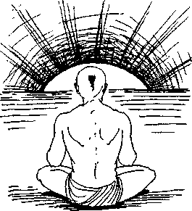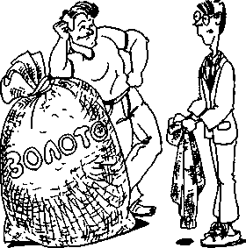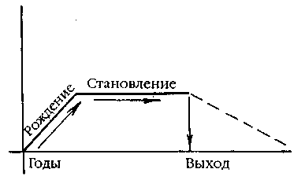
Наш путь на земле (представим его в виде кривой) — это рождение, жизнь (становление) и смерть. Мы «уходим» с каждой минутой, с каждым днем. Наш уход неминуем, но можно его замедлить и облегчить.
Ежедневное насилие над организмом ведет к сбою программ головного мозга, вызывая торможение в его коре, что, в свою очередь, ведет к дистонии желчевыводящих путей, гипертонии, гипотонии, кисте яичников, пиелонефриту и т. д. Нарушается ритм сердца, возникает сердечная недостаточность. Сбой в организме приводит к тому, что процессы катаболизма (распада) преобладают над процессами рождения (анаболизма), равновесие нарушается и продукты распада откладываются в тканях, полостях, суставах. Все это обусловливает повышение вязкости крови, содержания холестерина в ней и появление атеросклеротических бляшек. А отсюда уже недалеко до галлюцинаций, маний (преследования и величия), привидений, духов — кровь перестает выполнять свои функции.
Сознательное пробуждение необходимо для того, чтобы в организме уравновесились (в идеале) процессы распада и рождения клеток. Но нам, больным, кривым, косым, нужно эти процессы хотя бы попытаться уравновесить. Если проводить ассоциации с физиологией, это будет выглядеть так: встаете в 5 часов 55 минут — вы пенсионер, в 5 часов 30 минут — вам лет 50, в 5 часов — вам 45, ну а тот, кто встает в 4 часа утра, может смело причислить себя к семнадцатилетним. Поэтому, даже если вы встанете в 5.55, у вас есть шанс правильно «завести» организм на целый день. Это не значит, что с завтрашнего дня вы резко начнете вставать в 4 утра, а через пару дней в бессилии махнете рукой. Лучше постепенно приучать организм просыпаться в одно и то же положенное время. Нельзя себя насиловать, заставлять, распинать. Каждое ваше решение, каждое действие должно сопровождаться желанием, радостью. Вы делаете это для себя, для своего здоровья, поэтому ни в коем случае нельзя работать на износ.
Любая привычка, любой рефлекс обусловлены наличием нервных связей. Если вы постепенно приучаете организм к правильному подъему, образуются нервные импульсы. Почему мы вырабатываем привычку вставать именно в четыре часа утра? Потому что именно в это время происходит активное самоочищение и сразу — обновление.
Если мы в ранние утренние часы рождаем рефлексы, важные для оздоровления и очищения, то мозг это запоминает. Допустим, вы решили делать определенное упражнение из недели в неделю по понедельникам, средам и пятницам. Через месяц вы будете делать это упражнение каждый день. Таким образом, от повторения к повторению рождается нервная связь, так как частые повторения формируют рефлекс. Упражнения выполняются с легкостью и удовольствием. Мы приучаем мозг вставать на защиту организма. Мозг запоминает «выгодное положение» и в трудную минуту, когда незваным гостем является вирус, эта нервная связь становится помощником иммунитета. Образуя нервные связи, мы создаем «институт искусственного иммунитета», дополнительную базу.
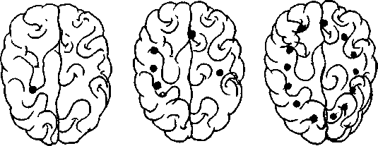
Постоянно растрачивая свой НЗ, истощая природный иммунитет, мы должны параллельно создавать искусственный иммунитет — надежный, крепкий тыл. И тот и другой будет работать. В этом секрет всех видов восточной практики — есть природная защита, а есть приобретенная — два родных брата, один из которых родился раньше, а другой позже. Сначала мы работаем на организм, а йотом организм работает на нас. Выгодный контракт, не правда ли?
Человеческий организм работает под влиянием биоритмов. Время с 21 часа до 24 часов он использует для восстановления. С 24 часов до часа ночи восстановленная энергия помогает печени подготовить организм к самоочищению, которое начинается за час до рассвета, когда все в организме пробуждается. В 6 часов утра наступает завершающая стадия самоочищения. Просыпаясь раньше шести, мы можем регулировать происходящие процессы сознательно. При минимальном движении капилляры расширяются до необходимого уровня, чтобы справиться с работой по очищению организма. Сознательное пробуждение необходимо для того, чтобы в организме уравновесились процессы распада и рождения клеток.
Александр К:
В Чехии мне вынесли практически смертельный приговор: цирроз печени. Кроме того, я перенес три операции на кишечнике, страдал от тяжелых головных болей, гипертонии. Врачи обнаружили аденому предстательной железы, закупорку сердечных сосудов, что и без цирроза свидетельствовало о возможном смертельном исходе в ближайшее время. Давление поднималось до 220 мм рт. ст., каждый раз во время приступа я «уходил». Меня постоянно мучил страх смерти, я никуда не отпускал от себя жену (сейчас она с ужасом вспоминает это время).
Меня готовили к операции в Германии по замене участка сосуда, который не выполняет свою функцию. Уже был назначен день операции. Пугало одно — ответственность за операцию я должен был целиком взять на себя. Профессор с мировым именем, которому поручили меня сопровождать в Германию, понимал, что назад он, скорее всего, вернется один. То же понимали и мои коллеги, но хотели исполнить свой долг.
В очередной раз помог случай. От своих сослуживцев я услышал, что есть некий человек, почти волшебник, который, используя какие-то восточные травы и корни; ставит на ноги людей, которых традиционная медицина положила если не в могилу, то уже не однажды на операционный стол. Так как до операции оставалось две недели, я решил попробовать заняться лечением по его системе, ведь утопающий хватается за соломинку. Почему я поверил ему? Как человек, прошедший Афганистан и разбирающийся в людях, я увидел в его глазах свет надежды.
С того дня я перестал есть рыбу, мясо, яйца и... принимать таблетки. Конечно, был страх, но я понимал, что самое плохое, что может случиться, произойдет, если я ничего не стану предпринимать, а доверюсь врачам, в глазах которых я практически читал приговор.
Уже через две недели после начатого лечения мне стало легче, контракт на операцию с немцами был расторгнут.
Сейчас моя печень нормально выполняет свои функции, сосуды сердца очищены, давление стабильное, все анализы в норме (хотя до этого мне говорили, что в моих венах течет не кровь, а пластилин). Предстательная железа занесена в компьютер как пример самой здоровой предстательной железы в моем возрасте по СНГ, благодаря этой системе оздоровления.
Я иду на стадион пять километров и там пробегаю еще десять километров ежедневно. Защитил диссертацию, получил правительственную награду, есть планы на дальнейшую научную деятельность. Теперь я полон сил и энергии, я поистине получил второе рождение.
...Расширяй благодарность свою ко всему...
Что вы делаете сразу после того, как проснулись? Открываете глаза? Планируете предстоящий день, рисуя себе размашистыми мазками те проблемы, которые предстоит решить?
Вашей первой мыслью должна быть благодарность. Вы открыли глаза, увидели свет... Ведь этот свет вам кто-то дал? Поблагодарите Создателя за утреннюю зарю, за новый день, за еще один вздох, за то, что вы снова проснулись. Испытайте чувство радости, улыбнитесь. Люди, захлестываемые эмоциями, чаще всего забывают о благодарности, которая может выражаться в доброй улыбке, в чистой мысли. В благодарности большинства людей часто присутствует скрытое ожидание ответного блага. Нужно отдать радость без тайного расчета, без корысти.
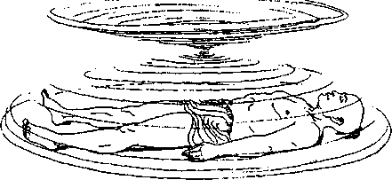
Благо, Благо — Благодарность.
Расширяй благодарность свою ко всему,
где бы ты ни был.
Будь благодарен судьбе, что Небом дана тебе,
Улучшить ты сможешь ее, находясь в тишине,
Становясь Чистотой, Добротой.
Будь благодарен Земле,
По которой с рассветом ты ходишь босой...
Авт.
Чудодейственный «листик»
Что вы сделаете дальше? Усилием воли заставите себя сбросить одеяло и со вздохом тоски и неизбежности примете вертикальное положение? Или вспорхнете с ложа в радостном ожидании предстоящих сегодня чудес?
Нет, прежде чем встать, сделайте маленький вдох, перевернитесь на живот и примите позу «сложенный листик». Выдох получится сам по себе.
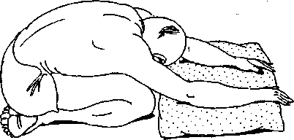
«Сложенный листик»: лечь на живот и поджать под себя ноги, руки можно положить на подушку, а можно обойтись и без нее.
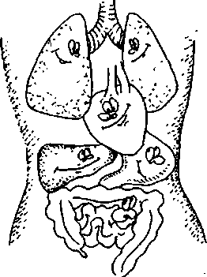
Это положение — не просто какой-то ритуал. Оно способствует выбросу гормонов в кровь через надпочечники естественным образом. Все наши органы после этого «улыбнутся». Это наиболее удобное для них положение. Сама поза создает рисунок сознания. Это закон. «Сложенный листик» — одно из положений, которое продолжает саморегуляцию, способствующую омоложению сосудов и вен. Оно рождает стволовые клетки и омолаживает организм настолько, насколько это возможно в данный момент. Это важный закон, так как более сильное воздействие организм не выдержит, а при слишком слабом — разовьется функциональная недостаточность органов. Поза примечательна еще и тем, что позволяет организму самостраховаться. Если вы не готовы к мощному потоку крови, который «запустит» эта поза, то не сможете долго в ней оставаться, что-то изнутри или извне заставит вас подняться (отекут ноги, зазвонит телефон, какая-то мысль заставит сорваться с места). В упражнении «сложенный листик» мы сознательно ставим «замки»: первый «замок» — пережимаем подколенную вену, которая связана с внутренними органами, являющуюся своего рода трубопроводом, соединяющим остров (голень) с материком (верхней частью туловища);
второй «замок» — голеностопный сустав, связанный с лобной частью головного мозга, отвечающей за логическое мышление;
третий «замок» — поясница, которая должна быть расслаблена. В этом положении органы брюшной полости провисают, отдыхают, почки и надпочечники блаженствуют;
четвертый — седьмой шейный отдел позвоночника, связанный со спинным и головным мозгом.
В положении «сложенный листик» мы положительно воздействуем на эти жизненно важные органы.
Когда мы находимся в такой позе, наш организм, как уже было сказано, автоматически регулирует выброс гормонов в кровь, а ведь всего одна капелька поступивших гормонов способна существенно изменить состав крови (человек способен запрыгнуть на крыло самолета). Организм автоматически доводит количество гормонов до такого уровня, при котором не случится ни инфаркт, ни инсульт (большинство людей умирают от этих недугов именно в утренние часы).
Почему мы стремимся к естественному выбросу гормонов в кровь? Без них ни один биохимический процесс в организме не происходит. Гормонам, особым веществам, которые вырабатываются гипофизом, щитовидной железой и надпочечниками, принадлежит ведущая роль в защите организма от заболеваний.
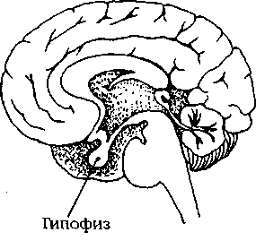
Гипофиз — «сторож» организма, своего рода «телефонный коммутатор», который передает команду на выброс гормонов в кровь в случае попадания вируса в организм. Он представляет собой маленькую железу, скрытую мудрой Природой в глубине черепа в углублении клиновидной кости за глазными яблоками. Гипофиз имеет первостепенное значение для хорошего самочувствия человека. Кровеносные сосуды, пронизывающие переднюю долю гипофиза, снабжены нервными клетками, которые заканчиваются ресничками. Эти микроскопические отростки служат датчиками, контролирующими химические процессы, происходящие в крови. Обнаружив присутствие токсинов, они шлют сигнал тревоги щитовидной железе, надпочечникам, которые вместе с гипофизом составляют свою гормональную «линию обороны». В случае необходимости гипофиз сообщает щитовидной железе и надпочечникам, что необходимо начать очистку крови от вредных веществ. Таким образом, основная функция гипофиза — побуждать к работе основные железы организма. От правильности работы гипофиза зависят:
- рост и размеры тела;
- интеллектуальный уровень личности;
- половые функции, контролируемые гипофизом;
- работа симпатической нервной системы, управляющей мышечным напряжением, сокращением гладких мышц.
Выполняя специальные упражнения, как физические, так и дыхательные, а также упражнения для расслабления (см. Приложение), мы активизируем работу гипофиза, положительно влияем на выполняемые им функции. Неправильное питание, дыхание, образ жизни загрязняют кровь, она становится токсичной, и тогда гипофиз перестает справляться со стоящими перед ним задачами.
Щитовидная железа — регулятор ритма жизнедеятельности организма. Кроме воспроизводства клеток, она оказывает влияние на:
- снабжение тканей кислородом (энергообмен);
- процессы регенерации (биосинтез белка, дифференциация клеток, минеральный обмен и т.д.);
- усвоение углеводов;
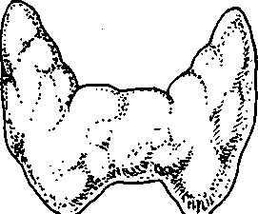
- контроль ритма сердца;
- интеллектуальную активность.
Поддержание здоровья и жизни во многом определяется работой надпочечников. Доказано, что жизнь человека невозможна без присутствия в крови гормонов надпочечников. Поэтому важно не перегружать их еще с детства. Медитативная восточная практика направлена на продление жизни надпочечников и вилочковой железы (тимуса). Мы можем облегчить нагрузку на них простыми упражнениями, в том числе сидением на корточках, на пятках, в позе «лотос», в положении «сложенный листик». Надпочечники — это железы, обеспечивающие процессы биологического окисления. Все химические процессы в организме зависят от реакции биологического окисления. Гормоны, которые вырабатываются надпочечниками, опосредованно обеспечивают клеточное дыхание, выработку энергии для жизни.
Функции надпочечников таковы:
- контроль снабжения кислородом всех клеток и тканей, в том числе и клеток печени, почек и т. д.;
— контроль мышечного напряжения:
а) мышц, подвластных воле человека (физическая сила);
б) сердечной мышцы (кровообращение, кровяное давление);
в) мышц, не зависящих от воли человека (безусловные рефлексы);
— контроль количественного соотношения белых и красных кровяных телец;
— контроль активности иммунной системы и неспецифической сопротивляемости организма.
В положении «сложенный листик» можно оставаться от 5 до 20 минут. Потом, ощутив дискомфорт, вам захочется либо лечь, либо встать. Если вы находились в «сложенном листике» 5 минут, вы можете встать, сесть на пятки. Прислушайтесь к себе, и вы ощутите некое свечение в голове. Это не галлюцинация, это свидетельство того, что выброс гормонов произошел. Этот свет надо запомнить и в трудную минуту им пользоваться.
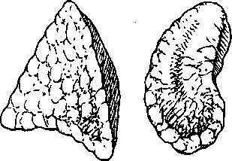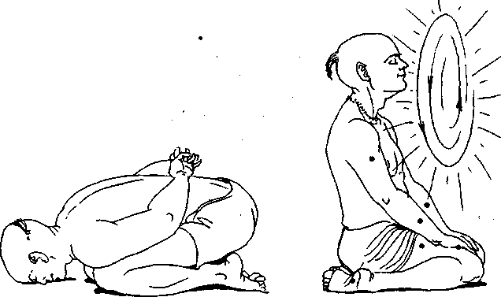
В это время кровь приливает к голове, к лобным долям, а затем следует отток. Мозг испытывает расслабление, происходит выброс гормонов в кровь естественным образом. Это одна из главных его задач. Человек чувствует себя полным сил (гормонов в крови достаточно, кровь движется с нормальной скоростью, все процессы происходят своевременно). Наш мозг способен запомнить силу расслабления, которая позволит ему в дальнейшем произвольно влиять на эндокринную систему. Когда вы едете на работу или с работы, то можете вспомнить то успокаивающее свечение, которое уже ощущали, и ваш гипофиз даст всем железам команду на выброс гормонов (или просто проверит, хватает ли их в крови). Происходит процесс саморегуляции, в результате которой уменьшается застой венозной крови, а сопротивляемость организма увеличивается. Сопротивляемость — это и есть наш иммунитет. В подобном расслабленном состоянии при свободном токе крови чужеродные клетки не приживаются.
Если вы лежали в волшебном положении «сложенный листик» долго (более 10 минут), нужно медленно разжать подколенные вены, чтобы «запустить» кровь, лечь на спину и, почувствовав мощный поток света,— расслабиться. В этот момент произойдет совершенная регуляция. Вы почувствуете, будто заново родились. Такой день рождения должен быть каждый день.
Встаньте, слегка выпрямьтесь и расслабьтесь. Немного отдохните стоя. Вы почувствуете, что кровь из пережатых до этого сосудов сольется в один мощный поток, водопад, смывающий на своем пути атеросклеротические бляшки, холестерин, улучшающий эластичность сосудов, нормализующий кровообращение. Постарайтесь в этот момент обратиться к Создателю с чем-то чистым и возвышенным.
Предлагаемая здесь система оздоровления направлена на то, чтобы положительно воздействовать на эндокринные органы, тем самым улучшая и продлевая жизнь самого человека.
Итак, прежде чем встать, сделайте маленький вдох, перевернитесь на живот и сядьте в позу «сложенный листик». Это положение способствует выбросу гормонов в кровь через надпочечники естественным образом. Без гормонов ни один биохимический процесс в организме не происходит. Кроме того, гормонам принадлежит ведущая роль в защите организма от заболеваний.
«Сложенный листик» — это одно из положений, которое продолжает саморегуляцию, способствующую омоложению сосудов, вен. Оно рожд^{ает} стволовые клетки и омолаживает организм. Наш мозг способен запомнить силу расслабления, возникающую благодаря этому упражнению, что позволит организму в дальнейшем произвольно влиять на эндокринную систему. В расслабленном состоянии при свободном токе крови чужеродные клетки не приживаются.
Бухути, бывший спортсмен:
В молодости я занимался кикбоксингом — тогда этот вид спорта был модным. Мне было 19 лет. Игорь Анатольевич в то время тренировал кикбоксеров, среди которых был мой брат. Игорь сделал из него чемпиона Украины по боксу. Через брата я и попал к нему в группу. Попасть в группу было непросто. Игорь занимался только с вегетарианцами. Боевое искусство они соединяли с духом неагрессивности, практиковали добро, сострадание, вежливость. Когда я начал заниматься, понял, что ничего не умею. Можно сказать, что всему пришлось учиться заново.
Мою спортивную карьеру оборвала авария. Однажды я был за рулем машины, и на дороге появились женщина с ребенком. Я вывернул руль, чтобы не наехать на них, и врезался в дерево. Поломал позвоночник, руку, бедро, потом уже в больнице мне удалили позвоночный диск. Говорили, что мне нельзя поднимать тяжелые вещи, нельзя скручивать позвоночник, я ходил согнутый и хромал на одну ногу. Мне пророчили чуть ли не инвалидную коляску.
Игорь начал со мной заниматься. Я вставал в 6утра и обливался тремя ведрами воды. Мы приходили на стадион даже при минус 20 градусах: я бегал, делал почти нечеловеческие растяжки, шпагаты, приседания. Бывало, что мы занимались по 6 часов в день. В результате тренировок я смог приседать на больной ноге 80 раз... Через полгода я чувствовал себя отлично. А через год уже выдерживал нагрузки, которые не осиливал в лучшие спортивные годы.
Игорь научил меня вести правильный образ жизни. Сначала было трудно отвыкнуть от мяса, но со временем к нему появилась брезгливость. Одно время я пил только свежие соки — тыквенный, морковный и много других, грыз корни гималайских долин (за год полведра). Сейчас я продолжаю их пить, правда, реже. Занимался обливанием целый год, сейчас принимаю контрастный дуги, обязательно заканчивая водные процедуры холодной водой.
Врачи говорили, что если я буду заниматься, делать удары руками, меня парализует. На тренировках с Игорем я делал это сотни и тысячи раз...
Я чувствую себя здоровым человеком, но расслабляться нельзя. Я постоянно хожу на стадион и забыл дорогу в больницу.
Как правильно «включить зажигание» (здоровая поза самоочищения)
Что последует за этим? Тут, скорее всего, двух вариантов быть не может: вы направитесь в туалет. И правильно сделаете. Но все ли вы правильно сделаете, войдя туда? Туалет, конечно,— вещь интимная, но придется поговорить и о нем, так как верно выбранная поза правильно «включит зажигание» на весь дальнейший день.
Оказывается, самое страшное — это то положение, которое мы привыкли занимать в «комнате задумчивости». Оно настраивает организм на смерть, потому что ведет к застою крови, нарушению кровообращения.
Первое, что вы должны сделать в туалете (забравшись на стульчак) или еще до этого,— сесть на корточки. Необходимо поставить несколько вертикальных «замков»: на подколенной вене, голеностопном суставе и в пояснице. Для чего? Опять же для надпочечников, без которых никакое биологическое окисление у нас не происходит. Что это даст? Если человек придерживается предлагаемых правил в питании и принимает только это положение, у него никогда не будет рака предстательной железы, женских заболеваний, проблем в малом тазу, а также с печенью и почками. Заметьте, у жителей глухих деревень, где туалеты не оборудованы унитазами-стульями последней модели, проблем с кишечником гораздо меньше, потому что каждый день они начинают со здоровой позы самоочищения.
Если у вас большой вес или серьезные изменения в суставах и вам тяжело присесть на корточки, нужно сымитировать эту позу. Встаньте лицом к стене, обопритесь на нее двумя руками и медленно-медленно согни ноги в коленях, опустившись хотя бы на 1 см. Ваши на,; почечники «будут рады» — определенное количество я; направится к органам выделения.
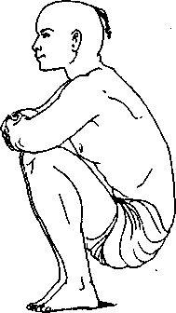
Какая перед нами стоит задача? Освободиться от собственных и приобретенных (с пищей, лекарствами) ядов естественным путем через органы выделения. Осуществить ее нам поможет описанное упражнение. Если вам тяжело сидеть на корточках на унитазе, сядьте на корточки и поставьте себе тазик. Неудобно? Зато вы сбережет свои органы, а они продлят вам жизнь. Сидя на корточках на унитазе, вы автоматически создаете давление на стопы ног, активизируя точки, связанные с половыми железами и желудком, работа которых соответственно улучшается.
Следует подчеркнуть ценность этого упражнение именно в утренние часы, так как только утром происходит «зажигание». Очень важен именно первый перистальтический толчок. Здесь есть одно существенное замечание — этот толчок должен идти строго вертикально, вниз, создавая прямую линию с позвоночником. Это можно сделать только сидя на корточках. Нервный импульс идет из спинного мозга вверх, а массы при этом движутся вниз. В этом особенность перистальтического толчка. Положение сидя на корточках обеспечивает максимальное удаление отходов и минимальный расход крови для их продвижения. Человек испытывает легкость оттого, что все яды удалены из его организма.
Это естественное положение кишечника и мочевого пузыря, благодаря которому дольше прослужат не только они, но и вся выделительная система. Следовательно, увеличится продолжительность жизни, повысится ее активность и полезность. Это один из способов избежать онкологических заболеваний (предстательной железы, кишечника, матки, печени, почек, селезенки). Положение «на корточках» укрепляет важное звено эндокринной системы — надпочечники.
А давайте-ка вспомним, как мы зачастую проводим время в отхожем месте? Кто-то читает газеты, кто-то держит под рукой любовный романчик, кто-то слушает радио. Как! — вы еще не пристроили перед собой телевизор? А компьютер с клавиатурой?
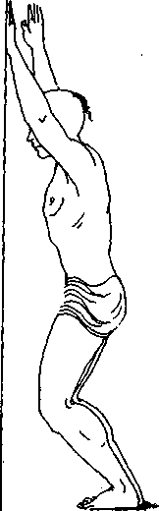
Если человек садится на стульчак, часть отходов и сопровождающие их газы, которые должны быть удалены первым толчком, снова попадают в кровь. Это все равно, что направить выхлопную трубу в собственное жилище. Ядовитые вещества выталкиваются, а токсичный газ распределяется горизонтально, «стелется туманом». В результате один яд мы убираем (отходы), а другой (газы) оставляем. Естественно, он попадает в кровообращение малого таза (проблемы с яичниками, маткой, придатками, трубами у женщин, болезни предстательной железы, импотенции — у мужчин). В прямой кишке, у самого ее края, находятся венозные узлы, которые связаны с сердцем. Если сила перистальтики кишечника направлена вертикально вниз, наружу, организм не может всасывать яд обратно в систему кровообращения. В обычном сидячем положении часть ядовитых веществ вместе с толчком направляется не вниз, а в стороны и через нижний отдел прямой кишки снова всасывается в кровь, отравляя ее. Отток отравленной венозной крови ведет к нарушению сердечной деятельности. Из сердца кровь с ядами, газами попадает в легкие, а оттуда — в головной мозг. В результате — головные боли, инсульт и т. д. На последней стадии испражнения сокращается сфинктер, сигнализируя о том, что все токсичные выделения, газы из организма удалены. Когда же мы сидим на стульчаке, последний «выхлоп» газов (самые токсичные первый и последний) остается в кишечнике, нарушая его кровообращение, разъедая слизистую, вызывая застойные явления. Кроме того, мы давим на почки, их выделительная способность уменьшается. Страдают также поясничный отдел позвоночника и коленные суставы.
Неверное питание, дыхание, нерациональное время отбоя, подъема, а вместе с ними и неправильно занимаемое положение в туалете существенно ухудшают состав крови. Печень не справляется со своими функциями по нейтрализации токсинов, очищению крови. Как следствие — нарушение мозгового кровообращения. Не потому ли мысли у нас такие — где бы достать, как бы ухватить, за кем бы угнаться — голый животный инстинкт. А сострадать друг другу мы разучились.
Однако может сложиться ситуация, когда сидение на корточках не вызовет перистальтический толчок и кишечник не освободится. В этом случае следует сделать легкое, можно даже сказать, легчайшее промывание кишечника. Вообще эту процедуру я рекомендую делать при частичном изменении питания. Когда человек исключает мясо, рыбу, яйца — 1 раз в 3 дня в течение 10 дней; при полной перестройке питания — каждый день в течение 10 дней, а при голодании — утром и вечером те же 10 дней. Повторять курс каждые 3-4 месяца, лучше на стыке сезонов. Если у вас удален аппендицит, то промывание кишечника нужно делать каждые 8-10 дней на протяжении всей жизни. Я назвал промывание легчайшим, потому что для него вам не понадобится ни традиционная клизма (грелка), ни ведро. Ваш основной «инструмент» в этом деле — обычная спринцовка с 300 мл теплой воды (спринцовки менять каждые 2 месяца). После промывания, если позволяет вес и растяжка, нужно наклониться вперед, опереться руками об пол и, устойчиво встав на правую ногу, левую выпрямить вверх — как максимум; как минимум — приподнять левое бедро, согнув ногу в колене. Для чего мы это делаем? В таком положении вода создает давление в определенных частях кишечника, усиливает кровообращение, помогает удалить скопившуюся слизь. Выполнять данное упражнение следует в течение 30 секунд (в зависимости от веса человека и состояния сосудов). Даже если после проведенной процедуры ядовитые отходы не выйдут, вода сделает очень важную работу — она вытеснит скопившиеся в кишечнике газы. Кроме того, теплая вода из клизмы создает физиологическую ударную волну снизу, доходящую до почек, а через них — до надпочечников, которые «дают команду» на очищение, нормализацию перистальтики, на улучшение работы данного отдела кишечника, соответственно, на освобождение от ядов. После промывания вернитесь в положение «на корточках» и ждите.

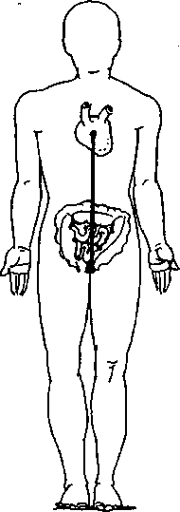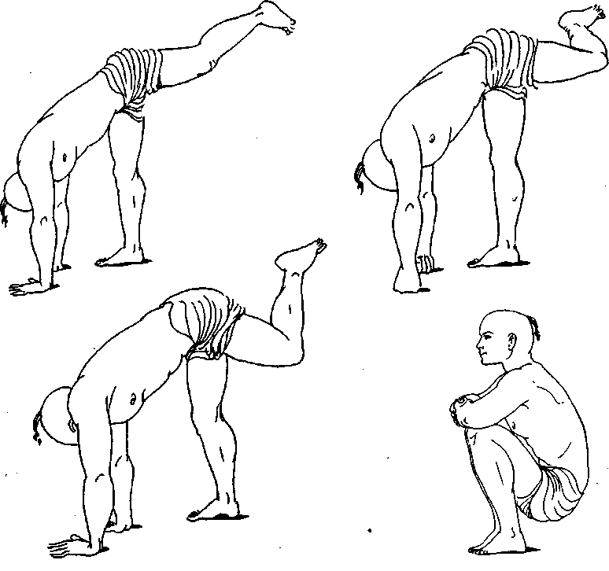
Итак, первое, что вы должны сделать в туалете (или раньше) — это сесть на корточки. Следует подчеркнуть важность этого упражнения именно в утренние часы, так как только утром происходит «зажигание». Первый перистальтический толчок должен идти строго вертикально, в землю, создавая прямую линию с позвоночником. Сделать это можно только сидя на корточках. В этом положении организм не может всасывать яд обратно в систему кровообращения. Если даже сидение на корточках не вызовет перистальтический толчок и кишечник не освободится, следует провести легкое промывание кишечника.
Владимир В.:
После очередной операции за рубежом понял, что возвращаюсь туда, откуда бежал,— в безысходность, беспомощность. Понимаю, что дни мои сочтены, что я вызываю у людей только жалость. Даже страшно перечислять: сахар в крови в несколько раз превышает норму, голова раскалывается, так как головные боли не прекращаются. Даже ночью ловлю себя на ощущении, что боль железным обручем сдавливает мне голову. Страшно просыпаться, потому что в моем организме нет ни одного органа, который не был бы изможден болью — жировой гепатоз (то ли уже начальная стадия цирроза — может, просто не хотят говорить, жалеют?), опухоль щитовидной железы. После удаления опухоли предстательной железы опять возобновились патологические процессы. Кроме того, во время операции занесли какую-то инфекцию — теперь такое чувство, будто внизу все «ошпарено» льдом, все немеет снизу, а сверху давят головные боли. Сахар прыгает то вверх, то вниз, каждую ночь боюсь, что не проснусь, впаду в кому. Давление зашкаливает. Страх смерти не покидает меня.
После обследования за границей, разговаривая со своим другом, узнал, что есть человек, который решает эти проблемы, но есть определенные ограничения в возрасте (он не занимается с людьми старше 55 лет и хочет понизить возрастное ограничение до 44), а мне на тот момент было уже 56- Но я решил рискнуть обратиться к нему, ведь если у меня есть чувство сострадания (я помогал бедным, церквям), то Создатель из сострадания ко мне должен дать мне этот ша}1С. И представьте — этот человек сразу согласился, сказав: «Сердце у вас доброе, детей вы любите, поэтому идемте со мной, но время ограничено».
На следующий день я встал в 4 утра.
Игорь отменил мне все медикаменты. Теперь врачи стали рисовать мне устрашающую перспективу моего нового образа жизни. Мне звонили и предупреждали о том, что, отменяя все прописанные мне медицинские препараты, я обрекаю себя на кому. Но я решился на этот путь, стал употреблять настои трав, лечебные корни, дополняя все это физической нагрузкой. Я лазал по канатам, ползал по песку, ездил на велосипеде, занимался бегом, спортивной ходьбой, купался в ледяной воде.
Я занимался 15 с половиной месяцев. Если до этого вот уже 20 лет самая длинная дистанция у меня была по аэропорту (в остальных случаях я ограничивался передвижениями от подъезда до машины, от комнаты до туалета, потому что каждая клеточка моего тела изнывала от нестерпимой боли), то теперь я каждое утро стал совершать пешие прогулки, проходя расстояние в 10 километров. Опухоль предстательной железы, гипертония, диабет стали для меня просто знакомыми названиями. А сам я стал другим человеком — жизнерадостным, энергичным, а главное — полным надежд и уверенности в завтрашнем дне.
Первые самостоятельные шаги в очищении организма
Существует ряд рекомендаций по утреннему очищению нашего родного-роднешенького тела.
Начинать «уборку» следует с языка. Сизый налет на нем, неприятный запах — следствие процессов брожения и гниения, происходящих в организме, последствие накопления ядов. Для удаления налета (а виной тому неправильное питание) возьмите серебряную ложку или специальную щетку и мягкими, осторожными движениями проведите по языку.
Кроме того, на язык проектируются внутренние органы, деятельность которых мы стимулируем, воздействуя на соответствующие точки на языке. Вегетарианцам мы рекомендуем 24 часа в сутки держать язык возле верхнего неба. Это улучшает функционирование внутренних органов, продлевает их жизнь. Тем, кто еще не перестроил питание, подобное положение языка будет только во вред.
Следующий этап — промывание носа. Ваш лучший помощник в этом деле — слегка подсоленная вода (обычная проточная вода раздражает слизистую). Налейте воду в чашку, прижмите пальцем одну ноздрю, а второй втяните носом воду. После этого большим пальцем «выдавите» воду из ноздри и втяните воду еще раз. Вода должна свободно выйти через рот. Если не получилось, то снова «выдавите» воду из носа. Повторять процедуру можно не более 3-4 раз. Это совсем не так сложно, как кажется. Повторите процедуру другой ноздрей.
После этого нужно снова сесть в «сложенный лист» и поворачивать голову из стороны в сторону; можно слегка наклониться вперед либо встать на колени или на четвереньки. Все это делается для того, чтобы удалить остатки воды из носовой полости. Вода будет вытекать еще долго, поэтому в холодное время после промывания в течение 2-3 часов на улицу лучше не выходить. Зимой эту процедуру желательно делать на ночь, чтобы избежать воспалительных процессов.
От носа переходим к ушам. Вставьте пальцы в уши как можно глубже и слегка потрясите. Подобный массаж активизирует те нервные центры, которые располагаются в ушах и связаны нервными соединениями со всем организмом. Таким образом мы пробуждаем наш организм к борьбе с вирусами, которые постоянно нас атакуют, настраиваем его на работу — днем и на отдых — ночью. Кроме того, мы улучшаем слух, удаляя скопившиеся нечистоты и устраняя застой крови (а ведь отита без застоя не бывает).

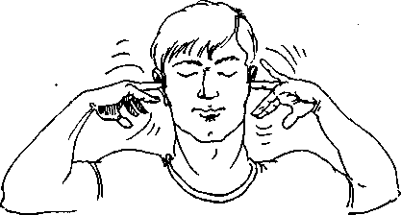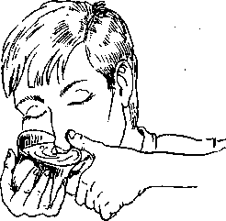
Для горла. Если у вас нет особых проблем с кислотностью, можно прополоскать рот и горло слегка подкисленной лимоном водой. Во-первых, большая часть микробов (а их там бессчетное количество) покинет горло и направится к органам выделения. Во-вторых, головной мозг, ощутив кислоту, активизируется. Вначале вода должна быть прохладной. С каждым днем ее надо понижать, но делать это постепенно. В конце концов нужно прийти к тому, чтобы полоскать горло и миндалины очень холодной водой. Это поможет ликвидировать застой крови, образующийся в миндалинах.
Массаж шеи и головы также пробуждает, активизирует наш организм. Два-три касания не отнимут у вас много сил, а пользу вы себе принесете огромную.
Итак, чтобы пробудить и настроить свой организм на благополучную работу в течение дня, следует провести простые гигиенические процедуры. Налет с языка следует очистить серебряной ложкой или специальной щеткой мягкими, осторожными движениями. Чтобы промыть нос, втягивайте слегка подсоленную воду поочередно каждой ноздрей. Массаж ушей: вставьте пальцы в уши как молено глубже и слегка потрясите. Рот и горло можно прополоскать слегка подкисленной лимоном водой, которая будет способствовать удалению микробов и активизации деятельности головного мозга.
...Всегда и везде вечная слава воде!
После этого — водные процедуры. Если у вас есть привычка обливаться холодной водой,— не изменяйте ей. Если же у вас такой привычки нет, возьмите кружечку и облейте... мизинец. Сначала один, потом второй. Важно облить хотя бы какую-то часть тела. Почему? Если вы ущипнете себя, то заметите, что больно стало не только в этом месте, импульс пошел по всему телу. Так же и с обливанием. Начав с мизинца, вы, с одной стороны, не шокируете свой организм, с другой стороны,— полученные положительные эмоции вызовут выброс гормонов в кровь естественным путем, ане химией, укрепив, таким образом, эндокринную систему. Очень скоро, может, через пару дней, а может быть, и в тот же день вам захочется облить кисть, потом — руку до локтя. «Ладно, ладно, но я никогда не буду обливаться»,— слегка уступите вы. В итоге, в какой-то 1Ч-ый день вы подумаете: «Что бы еще облить?» Больше всего пугает обливание живота. Если вы хотите облиться «под анестезией», сделайте это быстро. Дальнейшее обливание принесет вам только удовольствие. Человеческий организм устроен так, что ему нравится, когда его охлаждают. Поэтому главное условие — проводить процедуру с желанием.
Что делает вода? Как известно, весь наш организм пронизан сосудами. Если их вытянуть в прямую линию, то длина ее достигнет 100 тысяч километров. Когда мы воздействуем на тело холодной водой, стенки сосудов вибрируют, сокращаются, приходя в тонус, кровообращение улучшается. Капилляры, которыми «усыпана» кожа, под влиянием воды сначала закрываются, а потом расширяются, «распускаются», как весенние цветы. Кровь через поры выталкивает токсичные продукты жизнедеятельности, организм очищается.
Терморегуляция является важной составляющей обливания. Сначала мы охлаждаем тело, затем температура выравнивается и приходит в норму. Организм, быстро подбирая соответствующий температурный режим, растворяет и убирает различные застойные явления.
И самое важное, о чем мы постоянно забываем (или не задумываемся),— это значение воды для вилочковой железы. Вилочковая железа (еще ее называют тимусом) находится в грудной полости, позади верхней части грудины. Она представляет собой мягкое образование желтого цвета и является центральным органом иммунной системы. В нем созревают клетки, являющиеся главным действующим лицом иммунологических реакций, они главные участники клеточного иммунитета, защищающего человека от вирусов, грибов, раковых клеток и т. д. Вилочковая железа формируется на первом месяце внутриутробной жизни. До периода полового созревания она развивается, а затем начинает усыхать. Замедлить этот процесс можно с помощью определенной техники расслабления, улучшающей кровообращение. Вода также продлевает ей жизнь. Всякий раз, «встрепенувшись» от холода, она вспоминает, что еще нужна, ее работа улучшается, потому что это ткань, которую низкие температуры заставляют «шевелиться».

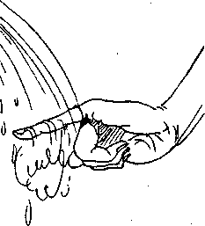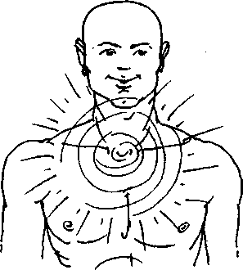

Важный момент во время обливаний — задержка дыхания. Вспомните, как вы замираете, очутившись под холодной струей. Эти несколько секунд способны обезвредить тысячи патологических клеток (вирусы любят дурные запахи и жару). Холодная вода с последующей динамичной задержкой дыхания (вдох-выдох-максимальная задержка) «закрывает врата рая» для болезнетворных клеток.
Важно ли обливаться с головой? Еще как. Голова вообще должна быть всегда в холоде, лоб охлажденным. Зачем? Как и любой другой орган, наш мозг по определенным артериям снабжается кровью. Кровь попадает в мозг под определенной температурой, она густая и токсичная у большинства людей, невегетарианцев, не контролирующих питание. Это вызывает дополнительное напряжение. Получается, что еще не выполнив своих функций, наш мозг уже устает. Что делает холодная вода? Она временно уменьшает диаметр сосудов, создает волну за счет сокращений-расширений. Эта волна ускоряет движение клеток, устраняет застойные явления, разжижает кровь, что необходимо для процессов очищения и омоложения. Очень важно обливаться рано утром, тогда новые клетки рождаются
более выносливыми. Кроме того, наш мозг содержит мозговую жидкость, «расшевеливая» ее водными процедурами, мы также устраняем застойные явления. Дозированное охлаждение улучшает кровообращение. Хорошо питаемый и освобожденный от продуктов обмена мозг выполняет свои функции с большей точностью. «Охлажденный мозг» подбадривает нас, что также вызывает естественный выброс гормонов в кровь. Соблюдая ряд рекомендаций, вы почувствуете, что улучшаются зрение и слух, меняется походка, появляются новые хорошие привычки.
Помимо всего прочего, вода стирает память болезни. Она обновляет, дает надежду, вселяет веру человека в самого себя.
Итак, если вы привыкли обливаться холодной водой,— продолжайте это делать. Если же у вас такой привычки нет, облейте для начала мизинец. Проводите процедуру с желанием. Полученные положительные эмоции вызовут выброс гормонов в кровь естественным путем, укрепив эндокринную систему. Холодная вода улучшает кровообращение. Кровь через поры выталкивает токсичные продукты жизнедеятельности, организм очищается.
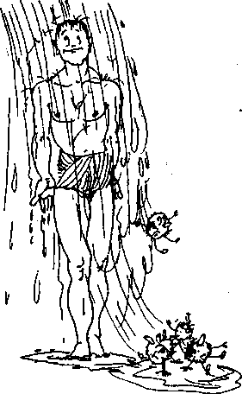
Человеческому организму нравится, когда его охлаждают. Организм, быстро подбирая температурный режим, растворяет и убирает различные застойные явления. Кровь через поры выталкивает токсичные продукты жизнедеятельности, организм очищается. Уходят застои, организм омолаживается. Важный момент — задержка дыхания. Эти несколько секунд способны истребить тысячи патологических клеток. Хорошо питаемый и освобожденный от продуктов обмена мозг выполняет свои функции с большей точностью.
Дмитрий Климчук, врач:
Два года назад ко мне пришел мой друг — сильно похудевший и помолодевший. Он рассказал, что у него были серьезные проблемы с сердцем, и он справился с ними. Сейчас чувствует себя здоровым, похудел на 30 кг, бегает на стадионе. Тогда я впервые услышал об Игоре и его занятиях.
Друг пригласил меня на стадион. Я, конечно, покивал головой, но заниматься не пошел.
Двое моих сотрудников уже занимались у Игоря, и вскоре я с ним встретился. Я тогда весил 150 кг. Он расспросил, что я ем, что пью, сколько курю сигарет, после чего посоветовал мне изменить образ жизни, начать есть сырую капусту и тыкву по утрам, посещать стадион. Внимательно изучив линии моих рук, он сказал: «Через 6 месяцев может быть поздно. Инсульт «едет на гиене». «Что вы меня учите? Я сам знаю, что делать»,— подумал я.
После того, как я перенес инсульт и побывал в реанимации, снова встретился с Игорем. Он сказал то же, что и в первый раз,— мне нужно серьезно заняться своим здоровьем. Трудно себе в чем-то отказывать — и я его снова не послушал..
Когда мы встретились в третий раз, он сказал, что обычно больше двух раз к людям не приезжает, но об этом очень просили мои сотрудники. Игорь поставил им условие: если напишут семь моих положительных качеств — он согласится. Они написали. И в этот раз я решил попробовать... По натуре я максималист: если решил — значит сделаю. Начали мы со спортзала, где Игорь пытался посадить меня на шпагат. В общем, мы немного позанимались, и он опять пригласил меня на свои занятия.
На стадион я впервые пришел 2"^{Т}.10.2005 года (эту дату я занес в свою записную книжку). С того дня я перестал есть мясо, рыбу, яйца, сахар, хлеб и консервированные продукты. Утром морковный или грейпфрутовый сок, затем — каша. В первый день я сделал 7 кругов за 1 час, не мог выполнить упражнения на растяжку, не мог прыгать.
Сейчас я прохожу за один час 15 кругов, делаю сколько угодно растяжек на любой высоте, прыгаю на корточках 150-200раз. Хочу довести этот показатель до 503 раз. Мне понравилось восточное изречение, приведенное Игорем о том, что соревноваться нужно с самим собой. Поэтому я делаю все так, чтобы мне было комфортно и в то же время немножко через себя.
6 дней в неделю с 450 до 7утра я занимаюсь на стадионе — и мне это нравится. В общей сложности я занимаюсь с Игорем 15 месяцев. Этот человек психологически очень хорошо действует на людей. Когда он приходит на стадион, у меня увеличивается скорость в беге, его присутствие создает хорошую ауру.
Что такое 15 месяцев в сравнении с прожитыми годами? Это чепуха, но за это время со мной произошли большие перемены.
До того момента, как я занялся собой, у меня была стенокардия, сердечная недостаточность, ишемия (мне поставили электрокардиостимулятор), гипертоническая болезнь, сахарный диабет, язвенная болезнь, хронический гепатит, остеохондроз. Я пережил инсульт, был в реанимации, практически заново учился говорить и ходить. После такого удара многие люди вообще не разговаривают.
Сейчас из всего этого списка остался только электрокардиостимулятор; и обследование сердца показало собственный ритм, а это значит, что есть перспектива.
Я похудел на 69 кг. Я теперь самый худой в семье и по физической подготовке могу поспорить со своими детьми. Мне 53 года. Я считаю себя здоровым человеком.
Как врач многие моменты я не могу объяснить, но эта система работает.
Редко бывает, что человеку нравится все, что он делает. Вот у меня сейчас как раз такой период. Если 2 года назад я делал 1 -2 операции в месяц, то сейчас могу сделать четыре за один день.
Мне стало интересно заниматься с аспирантами, ординаторами, писать книги. В этом году я издал книгу по ортопедии, ее купили россияне.
Меньше года назад я не знал, что такое прогулки, после работы все время думал, как поскорее добраться до кровати. Моя жизнь состояла из двух вещей: работа — дом, дом —работа. Теперь появилось столько увлечений!
Я начал водить машину, хотя до этого ездил только с водителем. А сейчас я предлагаю подвезти его домой. Я поступил учиться в компьютерную академию.
В последнее время увлекся японской поэзией.
Еще у меня появилось неприятие курящих и пьющих людей, хотя на протяжении 35 лет я сам курил и пил. За обедом мог съесть 100 пельменей.
Я стал спокойно относиться к неприятностям, удивительно спокойно.
Как сказал Соломон, все проходит, и это пройдет.
Неприятности и проблемы уйдут, а мир останется. Главное, чтобы были здоровье, любимая работа...
Волшебная сила растяжки
Продолжить утро следует физической нагрузкой.
Изо дня в день после пробуждения нужно растягивать мышцы предплечья и икроножные мышцы. Это улучшает кровоснабжение, удаляет застойные явления, что, в свою очередь, оказывает влияние на деятельность головного мозга и сердца. Капилляры икроножных мышц на Востоке называют «вторым сердцем». Двигателем кровотока является не сердце (оно просто насос), а именно икроножные мышцы. Сокращение капилляров икроножных мышц и мышц предплечья проталкивает кровь к головному мозгу и сердцу, поэтому, активизируя эти мышцы, мы положительно влияем на работу наших жизненно важных органов.
Упражнения, которые улучшают сократительную способность этих мышц за счет расширения капилляров,— растяжки (см. Приложение). Преимущество растяжек в том, что они основаны на естественном движении. Пробудившись ото сна, желая снять усталость после долгой сидячей работы или желая побороть сонливость, мы с усилием потягиваемся, зеваем, встряхиваем головой и затекшими частями тела, стараясь распрямиться, вытянуться. Растягиваемся и потягиваемся мы всю жизнь.
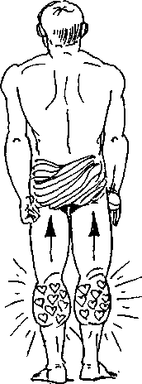
При потягивании, а также при специальных упражнениях на растяжение мышц происходит смена кратковременного мышечного напряжения и расслабления. Эта особенность дает возможность человеку за короткое время полностью отдохнуть и вновь обрести активное рабочее состояние. Воздействуя на мышцы растягиванием (при этом не следует прилагать много усилий), мы повышаем двигательную активность, улучшаем подвижность суставов, способствуем более быстрому восстановлению полноценных движений в случае травм, заболеваний, нервного напряжения, стрессовых ситуаций. Благодаря растяжкам мы приобретаем навык глубокого расслабления, что благотворно влияет на эмоциональную сферу. Переход от мышечного напряжения к расслаблению и снова к напряжению является своеобразной гимнастикой нервных центров. Когда вы делаете первое движение, ваш мозг словно говорит: «Не может быть!..» На втором радостно удивляется: «Неужели?!» На третьем — «Вот это да! Наконец-то, как долго я этого ждал!» и дает команду на выброс дополнительных гормонов в кровь (именно этого мы и добивались). Все это достигается простыми, казалось бы, упражнениями. Расслабились мышцы — отдыхают нервы, мысли становятся спокойными, исчезают отрицательные эмоции. И вот уже тихая радость разливается по телу, озаряет сердце, будто собирая в один пучок отдельные лучи. Теперь вы — генератор, вырабатывающий поток нескончаемой энергии. Заряд энергии во многих пробудит творческое начало. Желания, беспокойство отойдут на второй план. Останется один лишь Покой.
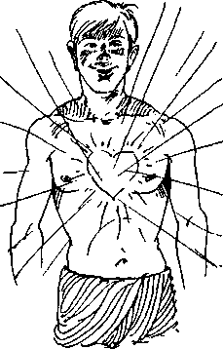
Покой...
Это там за рекой,
За морской волной, за горным эхом,
Среди травы и листвы,
Где рождается День и приходит Ночь,
За серебристым Небом,
За ускользающей жизнью и в ней самой.
Твой Внутренний Кормчий в Душе всегда с тобой.
Почаще напоминай себе об этом.
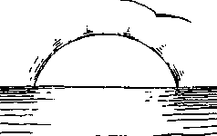
Авт.Роль расслабления в гимнастике чрезвычайно важна. Любое упражнение мы делаем для того, чтобы затем расслабиться. Свободный ток крови возможен только в расслабленном состоянии. Существует расслабление до физической нагрузки и после нее. И то и другое влияет на гормональный фон человека, продлевает ему жизнь, дает здоровье. Главное — научиться расслабляться, а это невозможно без физических упражнений. «Будьте добры к своему телу,— пишет П. Брэгг,— и оно будет здоровым. Если станете злоупотреблять им, оно отплатит вам постоянными нервными срывами. Царство небесное внутри вас». Когда тело совершенно спокойно, внутри вас мир, покой и радость жизни. Это заслуживает того, чтобы его добиваться»¹.
Я уже слышу резонный вопрос: «Сколько времени нужно посвящать подобным тренировкам?» Отвечу просто: «От 5 минут и до...» Все зависит от того, какого состояния сосудов хочет добиться человек. Если он хочет в 70-летнем возрасте иметь сосуды, как у 20-летнего юноши, то будет заниматься по 3-4 часа в день. После тренировки примите душ.
Итак, мы должны попытаться добиться сбалансированности биологических процессов, протекающих в организме. Воздействуя на мышцы растягиванием, мы повысим двигательную активность, улучшим подвижность суставов. Растягивание также улучшает кровоснабжение, удаляет застойные явления, что, в свою очередь, оказывает влияние на деятельность головного мозга и сердца. Кроме того, растяжки способствуют приобретению навыка глубокого расслабления. Только при расслаблении возможен свободный ток крови. А научиться расслабляться невозможно без физических упражнении.
Правда о питании
«Ну, ну,— скажут самые нетерпеливые,— поднялись рано, поупражнялись ударно, пора бы и подкрепиться». Кто-то «успокоит» свой желудок "одной ягодой малины, а иному захочется опустошить половину холодильника. Все мы разные, а вот Законы Здоровья для всех едины. Поэтому, независимо от того, чем вы сейчас заняты — релаксацией или жеванием,— постарайтесь услышать то, что я хочу до вас донести.
Беспорядочный образ жизни, поздние подъемы и отбои, неправильное
¹ Брэгг Паль. Построение мощной нервной силы.— К.: МП София, 1991.питание приводят к тому, что голос нашего организма становится все слабее, тише, глуше. Мы не обращаем внимания на те предупреждающие сигналы, которые подает нам тело: заметно потускнели глаза, лицо «играет» зелено-желтыми тонами, волосы ломаются, зубы крошатся, ногти становятся хрупкими, запах — неприятным, кости ноют, органы стонут... А человек «шагает вперед»! Шагает к поставленной цели, к премии, к новой машине, квартире... да мало ли удовольствий на свете? Но... «приблизиться к цели — еще не значит достигнуть ее; не дойдя одного шага, можно встретить пропасть, которую не перейдешь» (Л. Бланки). Все человечество склоняет голову в память о десятках тысяч людей, погибших в атомном смерче Хиросимы и Нагасаки. Всех нас потрясла чудовищная Чернобыльская трагедия. Но в то же время мы не даем себе труда хотя бы на миг задуматься об ужасных последствиях беспорядочного питания и образа жизни, которые ежедневно уносят жизни тысяч людей.
И если в силу обстоятельств или собственной слабости мы не в состоянии выстроить свой день правильно, нужно хотя бы утро попытаться сделать идеальным, хоть чуть-чуть помочь своему организму очиститься. Постарайтесь как можно дольше не заходить туда, где складируются съестные припасы. До того момента, пока вы снова не «загрузите» организм пищей, он продолжает очищаться, молодеть и пропитываться энергией очищения. Как только в организм попадает кулинарное изделие из привычного нам рациона, кровь направляется к желудочно-кишечному тракту, колоссальное количество энергии отвлекается на переваривание пищи, а процессы очищения и омоложения приостанавливаются. Справедливости ради стоит заметить, что не вся пища требует огромных затрат сил на переваривание. Но об этом позже. И если терпеть голод уже невозможно, постарайтесь, по крайней мере, не навредить себе.
А мы это делаем изо дня в день, из месяца в месяц. Известный физик-теоретик И. Л. Герловин писал: «Человечество до сих пор не знает до конца всех особенностей воздействия на человека используемой им пищи и наивно оценивает ее качество по калорийности. Человечество широко использует во всем народном хозяйстве, особенно при производстве продуктов питания, искусственно созданные вещества, даже основой лечения человека стала химиотерапия. Только в последние годы возникло понимание того, что все это — самоотравление человечества... Это произошло потому, что современная наука зациклилась на очень низком уровне познания мира и объявила постулаты, созданные на этом уровне, истиной последней инстанции»¹.
¹ Герловин И.Л. Основы единой теории всех взаимодействий в веществе.— Л.: Энергоатомиздат, 1990.Всю жизнь нам твердили о жизненной необходимости баланса между количеством и качеством белков, жиров, углеводов, минеральных элементов и витаминов, расходуемых организмом в процессе его жизнедеятельности. Продукты среднесуточного рациона должны были быть сбалансированными по количеству и качеству. При этом считалось, что калорийный объем рациона зависит от величины физических нагрузок человека.
В качестве главного аргумента в пользу подобных наставлений сторонники сбалансированного питания используют ссылки на физический закон сохранения энергии, который предписывает возмещать расход энергии за счет пополнения организма таким же количеством энергии, содержащимся в пище.
Кроме того, современные технологии в пищевой промышленности ориентированы не на сохранение природных, естественных свойств продуктов, а на их уничтожение, потому что базируются на консервировании, концентрации, рафинировании продуктов питания путем применения всевозможных химических добавок и консервантов. Трудно, если не сказать — невозможно, найти хоть что-то полезное в тех лишенных жизни продуктах, которыми нас потчует пищевая промышленность. И, главное, продукты питания, лишенные биоинформационных свойств, катастрофически снижают духовный потенциал людей, разрушают психическую и эмоциональную сферу, вызывают тяжелые хронические заболевания.
А что, если энергия и вещество поступают в организм не только с пищей, но и по другим каналам?
Человек — живое существо, неотъемлемая часть всей совокупности живых организмов. Он связан с живой материей. Существование живого организма после его рождения зависит от того, насколько он способен извлекать из окружающего мира энергию и вещество и использовать их. Большинство сторонников ортодоксальных и некоторых модернизированных концепций питания приписывают человеку способность потреблять без ущерба для здоровья как животную, так и растительную пищу. С этой точки зрения человек занимает промежуточное положение между травоядными и хищными животными.
На самом деле, человек — существо плодоядное, изначально сыроед. Но 1 чем шире так называемая цивилизация распахивает свои врата, тем дальше мы уходим от сыроедения. Из всего обилия «кулинарных безобразий», предлагаемых современной пищевой промышленностью, потребление зерновых принесет нашему организму наименьший вред. Наша видовая пища — это плоды, ягоды, клубни, орехи, то есть те части растений, где наиболее высокая концентрация питательных веществ. Что же касается способности человека употреблять в пищу мясо («трупики»), то давайте разберемся, что можно и что нельзя называть мясом. Хищник питается плотью животных, полностью сохраняющей все свойства живого. Человек же потребляет не мясо в подлинном смысле этого слова, а безжизненную массу, полученную в результате термической и кулинарной обработки мяса. (Человек, в силу своих физиологических особенностей, не может переварить и быстро вывести из организма труп с его трупным ядом.) И саму-то способность потреблять в пищу плоть других человек обрел лишь после того, как овладел огнем. Хотя произошло это не одну сотню тысяч лет назад мы, тем не менее, не приобрели ни одной анатомической или физиологической приметы хищного животного: не выросли у нас острые клыки и когти; реакция во рту у нас как была щелочной, а не кислой, как у хищников, так и осталась. Поэтому все попытки представить человека в виде «плодотрупоедного» — занятие неблагодарное.
А больниц, между тем, строится все больше и больше, и даже там, где есть все условия, чтобы не болеть — в Крыму, Сочи, Новой Зеландии, Майами... Вместе с плотью животных в организм человека попадают вирусы, которыми животные были поражены: сибирская язва, куриный грипп, ящур и т. д. Находясь в безвыходном положении, которое создает себе сам человек, его организм приспосабливается к выработке различных ферментов для того, чтобы переработать поступивший с мясом трупный яд. Мясная пища является тяжелой, поэтому желудочно-кишечный тракт вынужден ежедневно работать с повышенной нагрузкой. В результате органы, участвующие в пищеварении, работая на пределе, преждевременно изнашиваются. Им некогда восстанавливаться, потому что человек изо дня в день заставляет их «сражаться» с мясной, жареной, сдобренной специями пищей. Стоит произойти сбою в одном отделе «завода по переработке пищи», как это сразу ощутят другие отделы, в их работе также начнется сбой. Кроме того, энергию для переваривания организм забирает из своего «неприкосновенного золотого запаса», препятствует работе других органов, сокращает их жизнь. Как долго организм может работать на пределе возможностей? Если печень и почки не в состоянии справиться с введенной извне мочевой кислотой и другими токсинами, то они задерживаются в различных органах тела и становятся причиной подагры, ревматизма, головной боли, эпилепсии, судорог и прочих малоприятных явлений. Очевидно, что любое лечение будет безрезультатным, если человек не перестанет есть «трупики» (мясо, яйца, рыбу, морских обитателей). Трупный яд и содержащиеся в плоти кислоты выводятся из организма в течение 10-12 месяцев.
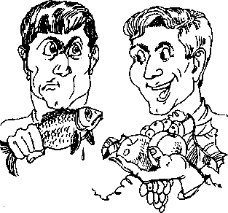
Интересно отметить, что человек использует в пищу мясо в основном растениеядных животных: коров, свиней, кроликов, баранов, коз, лошадей, домашней птицы, и даже из диких предпочитает мясо оленей, зайцев, кабанов, а не тигров, львов или леопардов. Это является доказательством того, что люди получают вторичную растительную энергию из мяса животных, питающихся растениями.
Еще одним серьезным возражением против мяса является тот факт, что из всех пищевых продуктов оно быстрее всего разлагается. Портятся и бродят овощи, но эти процессы не так вредны, как гниение мяса, рыбы, яиц. В процессе гниения высвобождаются токсические вещества. Ученые доказали, что животные белки разлагаются в два раза быстрее, чем растительные.
При жизни животного его мышечные ткани мягки, но после смерти происходит их затвердение. Мясо становится жестким, и мягкость возвращается к нему только после того, как процессы разложения уже начались. Именно для этого мясо некоторое время выдерживают с тем, чтобы оно созрело или, другими словами, немного «подгнило».
Кроме этого, каждая клеточка умерщвляемого животного пронизана ужасом приближающегося конца и выделяет более двух десятков веществ, ядовитых для человека. Речь идет не о трупном яде, образующемся в результате разложения тканей, а о тех ядовитых соединениях, которые образуются еще при жизни животного и сохраняются в мясе после его смерти. Понимая, что должно произойти, животное, как и человек в аналогичной ситуации, испытывает сильный стресс. В этот момент активизируются все обменные процессы, происходит выброс адреналина, выделяются серотонин, гесталин и т. д. Все эти вещества сохраняются в плоти животного, и попадают в организм человека вместе с плотью, которую он потребляет. В результате у любителя мясной пищи повышается давление, увеличивается выброс слизи, спазмируются сосуды; таким образом органы недополучают кислород, питательные вещества, поставляемые кровью. Соответственно, начинаются дополнительные сбои в работе всех органов и систем.
Еще в 60-х гг. XX века ученые высказывали предположение, что развитие атеросклероза и болезней сердца так или иначе связано с употреблением мясной пищи. Об этом, в частности, говорится в «Журнале Американской ассоциации врачей» (1961 г.). Получаемый в результате употребления мяса холестерин откладывается на стенках кровеносных сосудов, уменьшая приток крови к сердцу, что может стать причиной повышенного кровяного давления, сердечной недостаточности и инсультов.
В литературе описан эксперимент Фарджера и Валепоула¹, показавших, что гниющее мясо содержит множество ядовитых веществ, некоторые из которых вызывают подъем артериального давления. Учитывая этот факт, некоторые врачи запрещают пациентам, страдающим артериосклерозом или гипертонической болезнью, употреблять мясные продукты.
Что касается раковых заболеваний, то исследования последних двадцати лет со всей определенностью указывают на существование зависимости между употреблением в пищу мяса и раком толстой и прямой кишки, молочных желез и матки (статья об этом была опубликована в английском медицинском журнале «Ланцет»).
Употребляя в пищу мясо, рыбу и яйца, мы собственными руками разрушаем сосуды. Мясо разрушает наружную стенку сосуда, яйца разрушительно действуют на внутреннюю стенку, а рыба вызывает изменения в самой стенке сосуда.
«Но позвольте,— возразят некоторые из наших читателей,— разве наш организм не нуждается в белках животного происхождения?»
Доктор Пааво Айрола, ведущий специалист в области диетологии и естественной биологии, утверждает: «Двадцать лет назад считалось, что ежедневная норма белка составляет 150 г, а сегодня официально признанная норма снизилась до 45 г. Избыточное употребление белков не только бесполезно, но и приносит большой вред организму, более того, оно может стать причиной ряда серьезных заболеваний. Чтобы получить 45 г белка в день, не обязательно есть мясо. Полноценная вегетарианская диета, состоящая из злаков, бобовых, орехов, овощей и фруктов, вполне обеспечивает человека необходимым количеством белка»².
Диетологи до недавних пор считали, что полноценные белки, содержащие восемь незаменимых аминокислот, которые не вырабатываются в человеческом организме, содержатся только в мясе, рыбе, яйцах и молочных продуктах. Но исследования, проведенные в Каролинском институте
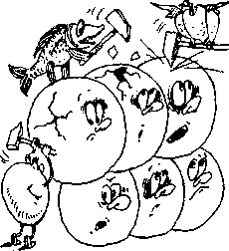
¹ Бенджамин Г. Вегетарианство — здоровье физическое и душевное.— М.: Педагогика-Пресс, 1994.
²Гродеска М. Все о вегетарианстве.— Минск: Белфакс, 1994-(Швеция) и в институте Макса Планка (Германия)¹, показали, что большинство овощей, фруктов, семян, орехов и зерновых являются источниками полноценных белков, которые, к тому же, легче усваиваются организмом, чем белки животного происхождения, и, в отличие от животных белков, не содержат токсичных примесей. Употребление в пищу достаточного количества натуральных продуктов полностью исключает возможность недостатка белка в организме.
Кроме пагубности влияния мясной пищи на здоровье, мы должны принимать во внимание и возражения этического характера против убийства невинных животных. Лошади, собаки, коровы, как и люди, могут обучаться, помнить, любить, ненавидеть, горевать, радоваться. Животные инстинктивно чувствуют, когда их ждет бойня. Они молчат, но их полные слез глаза взывают к нашему милосердию. Мычание теленка, гогот испуганных гусей и крики сотен других животных — это протест против преступного и беспощадного уничтожения невинных жизней руками так называемого высшего и разумного существа.
Плутарх² в своем трактате «О поедании плоти» пишет: «Стоит ли спрашивать, почему Пифагор отказался от мяса? Лично меня больше интересует, в каком состоянии ума находился человек, впервые прикоснувшийся устами к окровавленной плоти и отведавший мертвечины, какие обстоятельства вынудили его уставить свои столы блюдами из разложившихся туш и назвать пищей то, что еще недавно мычало и блеяло, двигалось и дышало?.. Почему-то мы не едим львов и волков, а вместо этого убиваем безобидных, покорных существ, которые не могут причинить нам никакого вреда, ибо не имеют ни когтей, ни клыков. Ради куска мяса мы лишаем их солнца, света и жизни, на которую они имеют такое же право, что и мы». Затем Плутарх бросает вызов всем, кто питается мясом: «Если вы так уверены в том, что животные предназначены вам в пищу, тогда сперва сами убейте то существо, чье мясо хотите съесть. Но убейте его своими руками или зубами, не прибегая к помощи ножа, дубины или топора».
Мы можем вспомнить также строки из Библии: «И создал Господь Бог человека из праха земного, и вдунул в лице его дыхание жизни... И насадил Господь Бог рай в Эдеме на востоке, и поместил там человека, которого создал... И заповедал Господь Бог человеку, говоря: от всякого дерева в
¹ Бенджамин Г. Вегетарианство — здоровье физическое и душевное.— М.: Педагогика-Пресс, 1994.
² Плутарх (ок. 4б-ок. 120), древнегреческий писатель и историк, автор морально-философских и историко-биографических сочинений.саду ты будешь есть, а от дерева познания добра и зла не ешь...» (Быт. 2:7). Это первые страницы Библии, начало всех начал. Разве Бог, создавший земную и небесную твердь и все живое, что есть на земле, дал право человеку употреблять в пищу «всякую тварь»? «От всякого дерева ты будешь есть...» — плоды! Вот что предназначено человеку в пищу Господом Богом. Любое отступление от этого наказа является своеволием, которое мы пытаемся оправдать всеми правдами и неправдами. Хищники употребляют в пищу плоть других животных, потому что это заложено в их природе, иначе они просто умрут. А почему человек с жадностью набрасывается на плоть другого живого существа? Разве для него это вопрос жизни и смерти? Первые люди питались плодами и выжили, более того, как говорит Библия: «Всех же дней жизни Адамовой было девятьсот тридцать лет» (Быт. 5:5). А сколько сейчас живет человек при всем разнообразии его рациона? Может быть, своим коротким веком мы расплачиваемся за каждую поднесенную нам на блюде невинную жизнь?
Если мы не можем возвращать жизнь, то не имеем права и убивать. Любое действие имеет свои последствия, каждый хороший или плохой поступок принесет соответствующие плоды. Это Небесный закон, и человек не может отменить его.
Но даже если мы исключим из нашего рациона «трупики», та еда, к которой мы привыкли,— это подверженные тепловой обработке, хорошо посоленные, основательно сдобренные специями блюда, то есть... пища «мертвая». Но как же так: мы, живые существа, пичкаем организм безжизненным набором веществ? Организм не может оставаться долго «живым», если вынужден переваривать «мертвую» пищу. В ней отсутствуют энзимы — животворящая энергия, в которой нуждается все живое. К «мертвой» пище относятся все продукты, не содержащие энзимы: консервированные, рафинированные, синтетические, химические, а также подверженные термической обработке кулинарные изделия. В чем же опасность такой пищи?
Во-первых, не являясь источником энергии, она требует больших энергетических затрат на переваривание. Это отвлекает организм от выполнения им необходимых функций и является причиной снижения иммунитета и возникновения различных заболеваний (инфекционных и онкологических).
Во-вторых, такая пища не усваивается полностью, вызывая зашлакованность организма, интоксикацию, приводя к заболеваниям мочеполовой системы. И снова наш организм расходует часть жизненной энергии на нейтрализацию и выведение ядов.
Даже усиленно питаясь 4-5 раз в день привычными блюдами, мы можем истощить наш организм, поскольку в пище не хватает жизненно важных компонентов и нарушается энзимный баланс. Вареная, тушеная и обработанная на пару пища (жареную следует вообще исключить) может поддерживать наше существование, и ее употребление от случая к случаю принесет меньше вреда, чем, к примеру, употребление тяжелой мясной. При этом необходимо съедать достаточное количество сырой пищи (не после принятия вареной, а только на голодный желудок, в определенное время, предварительно закончив этап овощного очищения).
Начать день вы должны с овощей или фруктов (в идеале это будут овощные или фруктовые соки, но к их принятию надо себя подготовить курсом овощного очищения). В тот момент утром, когда терпеть голод уже невозможно и все ваши мысли непроизвольно сосредотачиваются на обеденном столе — не спеша и не теряя достоинства пройдите в кухню и съешьте... морковку. Или ведро морковки — это по аппетиту. Морковь можно заменить капустой, кабачком, тыквой. После этого вы не должны есть 2-3 часа. Продержитесь на этих овощах неделю, и, если позволяет сезон, разнообразьте меню огурцом (а еще через неделю и помидором), лучше со своего огорода (новые овощи употребляйте через два с половиной, а то и три часа после моркови или капусты). Где-то на четвертой неделе с начала курса можете попытаться соединить овощи. (Ваш организм сам подскажет наиболее удачные комбинации.) Единственное условие: никаких дополнительных компонентов (масла, соли, сахара, хлеба и т. п.) не добавлять (это важно именно утром), чтобы усваиваемая пища превратилась в «живую воду».
Мы очистили наш организм, максимально расширили капилляры и сосуды во время тренировки, «запустили» кровь мощным потоком: убрали застой венозной крови и тем самым прикрыли ворота перед инфекцией. Теперь полученная «живая» пища частично превратится в питательный компонент, частично — в «живую воду», энергию, которая даст силы организму восстанавливать собственные клетки.
«Почему овощи, а не фрукты?» — спросите вы. Человеческий организм из-за неправильного питания чрезмерно «закислен». Любое добавление кислоты (а фрукты — это набор различных кислот) приводит к тому, что в определенный момент организм отторгает такую пишу, реагируя на нее болью, коликами и т. д. Чтобы избежать этого, нужно подготовить себя к употреблению фруктов (наладить работу желудочно:кишечного тракта). И первым шагом на пути к самоочищению станут овощи.

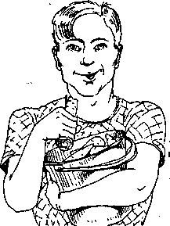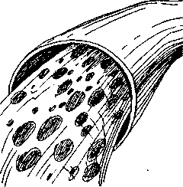

Итак, кулинарные изделия из привычного нам рациона требуют много энергии для их переваривания. Таким образом процессы очищения и омоложения организма приостанавливаются.
Консервированные, рафинированные и другие, подверженные химической обработке, продукты не содержат ничего полезного.
Человек — существо плодоядное, изначально сыроед. Наша видовая пища — это плоды, ягоды, клубни, орехи, допустимы зерновые. Переварить трупный яд, попадающий в нас вместе с мясом, человеческий организм не может в силу своих физиологических особенностей. Вместе с плотью животных человек получает вирусы, которыми они поражены. Употребляя в пищу мясо, рыбу и яйца, мы разрушаем сосуды. Трупный яд и содержащиеся в плоти кислоты выводятся из организма в течение 10-12 месяцев.
Ненатуральные и термически обработанные продукты не являются источником энергии, требуют больших энергетических затрат для переваривания, полностью не усваиваются, вызывая зашлакованность организма, интоксикацию. Вареную, тушеную и обработанную на пару пищу (жареную следует вообще исключить) можно употреблять для поддержания нашего существования, съедая достаточное количество сырых овощей.
Начните день с овощей или фруктов. Вся полученная «живая» пища превратится в питательный компонент и энергию, которая даст организму силы восстанавливать собственные клетки.
Мирослава М.:
Мои диагнозы были самыми устрашающими: эндометриоз, герпес, токсоплазмоз, был обнаружен цитомегаловирус (этот вирус поражает слюнные и грудные железы, поджелудочную железу, ткани любых отделов желудочно-кишечного тракта от пищевода до прямой кишки, клетки печени, селезенку, костный мозг, аденоидную ткань и лимфатические узлы, альвеолы и бронхи, почки и надпочечники, гипофиз и другие ткани головного мозга. У меня были поражены клетки легких, печени, почек, головного мозга). Хотя никто не говорил об этом вслух, но я знала: неуклонно прогрессирующее разрушение пораженного органа при медленной форме цитомегалии всегда завершается гибелью больного. Врачи были непреклонны: забеременеть и выносить ребенка я не могла. Но, как и всякой женщине, мне безумно хотелось стать матерью. Ради этого я была готова на все. Я верила, что есть какой-то выход, верила в чудо. Услышав от жены одного генерала о человеке, который берется за случаи, в которых медицина бессильна, я поняла, что это мой последний шанс. Я забыла обо всех болезнях и инфекциях и поехала к нему с единственной целью — просить его помочь мне родить ребенка.
Когда я встретилась с Игорем Анатольевичем, он взглянул на линии моих рук, потом долго изучал мою черно-белую фотографию и сказал: «То, что ты не можешь иметь детей — только в твоей голове. Это ты сама себе придумала. Будет сложно, но забеременеть ты сможешь».
Система, которая была мне предложена, достаточно жесткая, но она направлена на возвращение человека «в колыбель» — к Природе. Главное — не мешать организму оздоравливаться. Этап очищения, освобождения от болезней сопряжен с определенными усилиями, ломкой стереотипов. Но потом все предписания становятся как бы частью естества, и в дальнейшем нужно просто придерживаться указанного пути.
Я занималась по этой системе восемь месяцев. Не скажу, что было легко, но результат — долгожданная беременность! — это наивысшая награда, ради которой стоило потрудиться. Сейчас моему малышу полгода. Я продолжаю придерживаться основных правил здорового образа жизни. Анализы показали отрицательный результат на токсоплазмоз. Чудо? Наверное, но оно произошло со мной. Параллельно я освободилась от таких заболеваний, как хронический панкреатит, гормональные нарушения, хронический холецистит, гипофункция желчного пузыря, плохая свертываемость крови, головные боли, возникающие из-за спазма сосудов, аллергии, врожденных патологий сердца (раньше я не могла больше нескольких минут лежать на левом боку). Теперь я поняла, что значит жить!
Дыхание для Ното Sapens
Как нет на дереве двух одинаковых листьев, так и на свете нет двух одинаковых людей. Все мы разные, но все мы... дышим. Дыхание — это жизнь. В утробе матери ребенок получает и питательные вещества и кислород путем циркуляции крови через плаценту. Количество кислорода, содержащееся в крови плода, в 3 раза меньше, чем в крови взрослого человека. И такое количество кислорода полностью обеспечивает развитие тканей ребенка. В силу неправильного питания, отрицательных эмоций, мыслей, неправильного положения во время сна, ходьбы наше дыхание с каждым днем углубляется и могила, которую мы сами себе роем, углубляется вместе с ним. Поэтому хочу дать вам ряд рекомендаций, которых нужно придерживаться в течение дня, чтобы помочь, а в отдельных случаях — не навредить своему здоровью.
Предлагаю вам начать вырабатывать здоровый тип дыхания. Единственное условие перед началом выполнения дыхательных упражнений — полная перестройка питания, отказ от поедания чужой смерти (мясо, рыба, яйца, морская живность), то есть полное вегетарианство. В противном случае дыхательные техники принесут вам только вред, так как активизируются обменные процессы, интенсивно станут работать клетки,— а, значит, и все то, что они содержат. Если человек употребляет мясо, то поступающий в клетки трупный яд под воздействием дыхательных упражнений будет распространяться по организму с большей скоростью и интенсивностью.
Сейчас вы в начале пути, поэтому предлагаю базовый, начальный тип дыхания, маленький «ручеек», который вольется в большую «реку» специального индивидуального дыхания и оздоровления. Сделайте легкий быстрый вдох и выдох, а затем задержите дыхание несколько секунд.
Что такое дыхание дает? Оно тренирует стенки сосудов удерживать определенный диаметр, необходимый для относительно свободного прохождения потока крови. Неправильное дыхание, питание, образ жизни приводят к тому, что стенки сосудов сужаются или растягиваются, сосуды слипаются, скручиваются, кристаллизуются, покрываются атеросклеротическими бляшками, разрываются. Рекомендуемое дыхание — ритмичное и дробное — высвобождает определенное количество энергии, «задает» ритм, который подхватывает весь организм (см. Приложение). Кроме того, оно позволит улучшить моторику — все двигательные, сократительные, выделительные функции, уменьшить количество токсинов. Таким образом мы продлим себе жизнь.
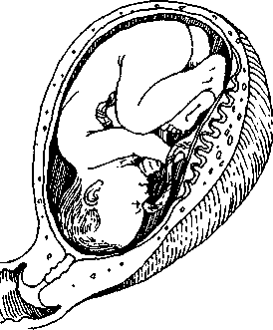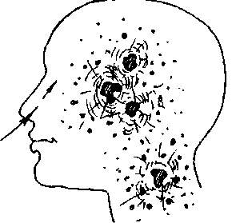
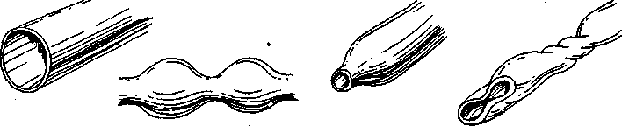
Что в этот момент происходит в легких? Чтобы ответить на этот вопрос, следует выяснить, что важнее для организма — кислород или углекислый газ. Оказывается, что если количество кислорода, находящегося в атмосфере (21%), уменьшить до 15% или увеличить до 80%, то организм практически не отреагирует на это. Если же изменить количество углекислого газа на 0,1% в ту или иную сторону, то организм сразу это заметит и постарается вернуть данный показатель к норме. Чем глубже старается вдохнуть человек, тем большее количество углекислого газа он удаляет из организма. Организм, в свою очередь, защищается, сужая или уменьшая просветы каналов, по которым выделяется углекислый газ (закладывает нос, появляются полипы, спазмируются бронхи и т. д.). А так как по этим каналам поступает и кислород, то возникает ощущение недостатка воздуха, человек дышит еще глубже и еще сильнее задыхается. Порочный круг замыкается. Глубокое дыхание в результате приводит к кислородному голоданию организма.
Кроме того, накопление углекислого газа в организме активизирует скорость обменных процессов. Подобно тому, как физическими упражнениями мы тренируем мышцы, так с помощью задержки дыхания, создавая дефицит кислорода и накапливая углекислый газ, мы тренируем весь организм работать в более экономном режиме. Пульс становится реже, а это значит, что и сердце работает в более экономном режиме.
Говоря о дыхании и дыхательных упражнениях, невозможно обойти стороной вопросы, связанные с диафрагмой. Диафрагма — это мощный мышечный орган, который во многом определяет механизм дыхания. Как и любой другой орган, она имеет свои физиологические особенности. Когда мы делаем вдох, диафрагма смещается на 2 см вниз, а при выдохе поднимается на 2 см вверх, то есть амплитуда колебаний составляет 4 см.
3 Приговор отменяется
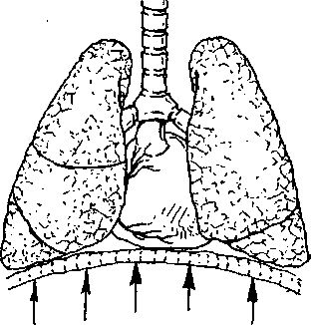
Смещаясь вниз, диафрагма сжимает печень, селезенку, нижние отделы кишечника для того, чтобы увеличить грудную полость, расширить легкие, которые в этот момент получают кислород вместе с воздухом. При выдохе диафрагма поджимает нижние отделы легких, расширяя брюшную полость. Меняется и кровообращение. При вдохе печень, будучи сжатой, выталкивает очередную порцию очищенной крови и запускает в круги кровообращения. Диафрагма в этот момент работает как насос, оживляя портальное (вена, которая входит в печень, носит название портальной) и брюшное кровообращение. Выброшенная печенью кровь поступает в вены, а по ним — к легким, где вновь обогащается кислородом, идет к сердцу. Можно сказать, что диафрагма является вторым, венозным сердцем, насосом, но ее работа гораздо мощнее, потому что сердце проталкивает только ту кровь, которая в нем находится, а диафрагма задействует в кровообращении сразу несколько органов (легкие, печень, селезенку, кишечник). Диафрагма работает, как мельница, на благо питания организма. Систематически сжимая и разжимая печень, она обеспечивает отток желчи, улучшая кровообращение печени и косвенно влияя на все ее функции. При некоторых заболеваниях, когда печень и селезенка увеличены в объеме, диафрагма автоматически сдавливает нижние отделы легких, чем вызывает альвеолярный (альвеолы — полости, которые наполняются воздухом) и циркулярный застой (застой крови в сосудах). Поднимая температуру крови в кровяных отделах печени и селезенки (упражнениями, дыханием и питанием), мы активизируем кровообращение печеночных и селезеночных капилляров и достигаем увеличения объема циркулирующей крови. Следовательно, работа диафрагмы во многом влияет на полноценную работу кровеносной системы.
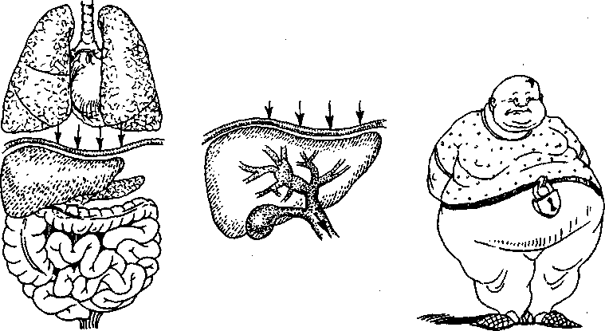
Делая задержку на выдохе (диафрагма поднята), мы даем возможность сосудам печени максимально освободиться от крови для поступления новой порции. В это время в легких идет активный обмен между альвеолами и кровью, которая поступает в легкие, то есть обмен между кислородом и углекислотой. Количество углекислого газа при задержке дыхания увеличивается, являясь своего рода раздражителем, он стимулирует обменные процессы в организме. Задерживая некоторое количество углекислоты в крови, человек тренирует организм работать в более активном, напряженном режиме, делает его выносливым даже в критических условиях.
Нормальное дыхание здорового человека — это неглубокий быстрый вдох, выдох, а затем пауза (от 4 до 20 секунд и более — для людей тренированных). Все внимание должно быть сосредоточено на уменьшении глубины вдоха и увеличении паузы после выдоха. Черепахи — яркий пример долгожительства — делают всего три вдоха в минуту. То есть чем меньше вдохов, тем дольше жизнь. Ведь вся наша жизнь рассчитана на определенное количество вдохов, равно как и на определенное количество пищи, которую может съесть человек. Это предопределено еще до нашего рождения. Чем быстрее человек «надышится» (сделает определенное количество вдохов), съест предусмотренный запас пищи, тем быстрее закончится его жизнь.
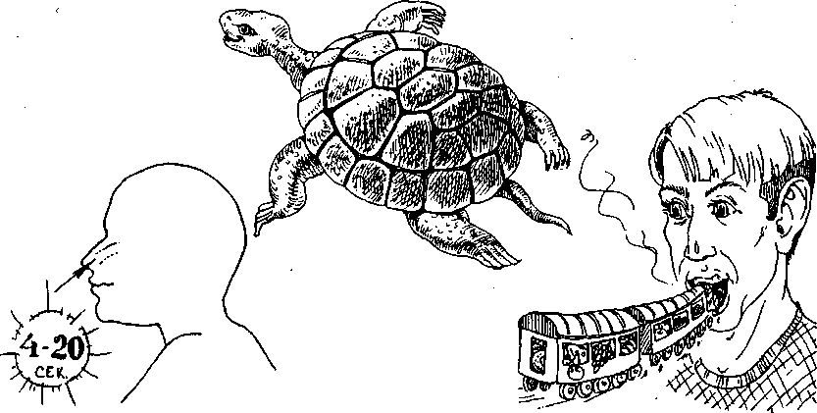
Сначала вы можете использовать данный тип дыхания в качестве упражнения (при ходьбе, физической нагрузке, сидя за рабочим столом или перед телевизором), но постепенно (в течение 3-4 месяцев) приучите себя так дышать постоянно. Поначалу будет получаться шумно, тяжело, но не сдавайтесь. Помните, каждый ваш день — это очередная победа над собой. «Регулярность скажет вам, что цель реальна» (восточная мудрость).
Практически каждый из нас в течение дня контактирует с другими людьми: нашими близкими, знакомыми, коллегами, начальством. Ситуации общения могут складываться самые разнообразные, но в любом случае, либо говорите вы либо говорят другие. Хочу предложить несколько рекомендаций по дыханию во время разговора.
При обычном разговоре вначале сделайте маленький вдох и только после этого произносите вслух свою мысль. Когда вы втягиваете воздух носом, вы как будто что-то нюхаете, происходит естественный выброс гормонов в кровь, которая, соответственно, стимулирует работу мозга, а значит, вы выскажетесь четче, короче, конкретней, сбережете энергию, продлите себе жизнь.
Если разговор происходит на повышенных тонах, вы выступаете в роли слушателя, а ваш собеседник срывается на повышенный тон, как можно быстрее сделайте задержку дыхания (вдох-выдох-задержка). Что это даст? Во-первых, ваш мозг намеренно направит силы организма на преобразование определенных процессов, а именно: осуществится воздействие на сосуды, которое убережет их от спазмирования. Ваш организм будет занят «работой» по предотвращению срывов, повышения давления, разрыва сосудов. Вы сохраните спокойствие, избежите ответного раздражения, гнева (не будет застоя крови в печени). В результате предотвратите разрушение своего организма и сбережете иммунитет. Во-вторых, ваш оппонент не увидит ответного «огня» и, соответственно, быстрее «выпустит пар».
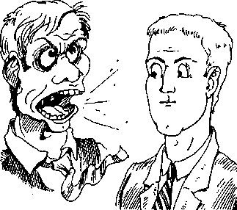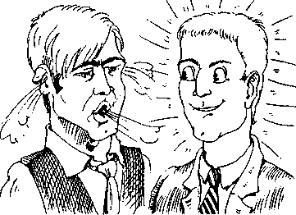
Итак, начните с базового, начального типа дыхания. Сделайте легкий быстрый вдох и выдох, а затем задержите дыхание несколько секунд. Такое дыхание тренирует стенки сосудов удерживать определенный диаметр, необходимый для относительно свободного прохождения кровеносного потока. Оно высвобождает определенное количество энергии, «задает» ритм, который подхватывает весь организм. Кроме того, этим дыханием мы улучшаем моторику — все двигательные, сократительные, выделительные функции, уменьшаем количество токсинов, таким образом продлеваем себе жизнь. Постоянный дефицит кислорода и накопление углекислого газа тренирует весь организм работать в более экономном режиме, способствует развитию выносливости организма, чтобы легче переносить критические условия жизни. Все внимание должно быть обращено на уменьшение глубины вдоха и увеличение паузы после выдоха. То есть чем меньше вдохов, тем дольше жизнь.
Наталья К., врач-терапевт высшей категории:
Я изменила образ жизни в связи с тем, что у меня было серьезное кардиологическое заболевание.
Я заболела гриппом, который дал осложнение на сердце. Проблемы зашли так далеко, что врачи вели речь о присвоении мне группы инвалидности. Сердце было воспалено со всех сторон, я не могла сделать и двух шагов, не ухватившись за стену. Кроме того, страдала гипертонией, перенесла инфаркт миокарда, давший дополнительные осложнения, у меня были камни в желчном пузыре, увеличена печень. Я полностью ушла в болезнь, мне было страшно, свое будущее я рисовала в черных красках. «Неужели,— с ужасом думала я,— неужели все, конец? Я — инвалид?! Не человек, а просто доживающий свой век организм?»
Игоря я знаю давно, он хорошо чувствует человека. Он знает, что ему нужно. Могу сказать, что ему было трудно со мной, потому что у нас, медиков, свой сформировавшийся взгляд на лечение. Но все медикаменты, которые могли предложить мои коллеги, «люди в белых халатах» (в том числе из Киева, Израиля, Америки), и современная фармацевтическая промышленность, только ухудшали ситуацию. Страх заставил меня рискнуть. Игорь выбил меня из колеи, сказав, что от лекарств нужно отказаться. Он настоял на очищении организма путем перехода на вегетарианскую еду, свежие соки и специальные травяные порошки.
Нужно было поломать себя, а это очень трудно. Как можно отказаться от традиций в питании, медицинских рекомендаций и советов диетологов, которыми мы жили десятки лет? Но в рекомендациях, которые мне давали по лечению, питанию, образу жизни, были противоречия. Если все так правильно, все калории посчитаны до одной десятой, рассчитаны на вес тела, то почему же люди болеют и больницы переполнены? Какое-то время я винила экологию, но, оказавшись в экологически чистой зоне, я увидела, что больниц там не меньше. Вспомнила слова Игоря: «Экология, взаимоотношения, все окружающее нас — конечно, важно. Но самое главное ~ это то, что мы едим, то, чем пропитывается каждая клеточка нашего тела. На Востоке говорят: <<Мы есть то, что мы едим». У меня все больше росло недоверие к слову ПРОГРЕСС, когда я задумывалась, почему лекарственные препараты, которые должны вести человека к здоровью, дают такие побочные действия, как потеря памяти, слуха, замедление роста и пр. И мы, врачи, дававшие клятву Гиппократа «Не навреди», своими руками калечим не только человеческие организмы, но и судьбы. Познакомившись с Игорем, я увидела лучик надежды для себя и для десятков моих пациентов, надежды, которую не может дать даже ультрасовременная медицина.
Благодаря тому, что Игорь не оказывал давления, благодаря его воле, его уверенности в том, что он делает, я все-таки переборола себя, отказалась от привычного питания. В последние 3 года я ем исключительно вегетарианскую еду.
Какое-то время я принимала лекарства, причем в минимальном количестве, а потом перестала это делать вообще.
Я пила очень много лекарств, приготовленных Игорем из растений, корневищ, соков лекарственных трав, происхождение которых мне не было известно.
Игорь подобрал мне комплекс упражнений (их немного) — и я начала заниматься. Тогда я не думала, что смогу бегать (я и ходила-то с трудом). Оказалось, что смогла. Так я начала выздоравливать.
Сейчас я не представляю себе иной жизни, чем та, которую мне открыл Игорь.
Я знаю немало людей, которые живут также. Изменилось что-то не только внутри, но и вокруг нас, появилось большое желание к познанию. В принципе все это объясняется просто: когда человек здоров, ему всего хочется. А я считаю себя здоровой. Увлеклась психологией, философией, стала заниматься индийскими танцами.
Сама я не ушла бы от лекарств, потому что боялась. Я знала, какие осложнения за этим могли последовать. Мы привыкли к тому, что традиционная медицина предусматривает при определенных заболеваниях определенные лекарства, определенные режим и питание, пожизненное наблюдение у врачей.
Большинство людей инертны по своей сути. Но каждому человеку дано найти свои внутренние резервы и использовать их. Для этого нужен только толчок.
От «горной реки» к «болоту»
Каждый наш день наполнен движением, хотя бы минимальным. Да и вся наша жизнь — «не что иное, как движение, переход из формы в форму, постоянное, неугомонное превращение, разрушение и созидание, следующие друг за другом и вытекающие друг из друга» (Д. Писарев). Даже если мы сидим на месте и никуда не торопимся, мы неумолимо движемся...
О сидячем положении я не зря вспомнил, так как именно оно укорачивает наши дни. И дело даже не в том, что человек присел отдохнуть от трудов праведных или работать ему приходится проводя большую часть времени за письменным столом. Опасность таится в привычном для нас сидячем положении — «спина прямо, ноги вместе». Именно оно, несмотря на свою внешнюю безобидность, не дает кровеносному потоку беспрепятственно перемещаться, вызывая застои крови в малом тазу, а, как известно, застой «открывает ворота» инфекции. Так мы постепенно превращаемся из горной реки в болото, которое покрывается плесенью. И теперь вовсе не обязательно привносить вирусы извне воздушно-капельным путем, ехать в Африку за малярией, в Таиланд — за куриным гриппом, в Англию — за ящуром, не обязательно бояться, что от укола мы получим гепатит С. Просто, в очередной раз, в организме «выбьет пробки» и инфекция вынесется наверх (псориаз, герпес) или выплеснется изнутри (менингит, фронтит). Это повторяется изо дня в день, из месяца в месяц — и мы получаем диагноз «онко»... Это приводит к вырождению здоровых людей, здоровых матерей и как следствие — уже к детским онкологическим заболеваниям.
Причиной тому зачастую бывает занимаемое нами положение на стуле, которое становится вредной привычкой. Сами того не зная, мы регулярно ущемляем остистые отростки в поясничном отделе позвоночника, так как один вектор силы действует параллельно земле, а другой сверху, перпендикулярно ей. В определенном месте они сталкиваются и происходит «взрыв». Как поведут себя позвонки в этом положении? Естественно, будут искать выход, то есть деформироваться. Сначала устрашающие изменения произойдут в пояснице, потом в шейном отделе. Вот откуда берутся остеохондроз, позвоночные грыжи, спондилезы, неврозы, сколиозы. А для этого достаточно всего лишь пытаться удерживать традиционное положение на стуле. Кроме того, застой крови в малом тазу, вызываемый этим положением, ведет к целому «букету» разных проблем: нарушению работы почек, печени, придатков, яичников, гормональным нарушениям, сбоям циклов (у женщин), проблемам с предстательной железой (аденоме предстательной железы у мужчин). Чтобы уменьшить количество перечисленного «багажа», нужно уменьшить давление на позвоночник.

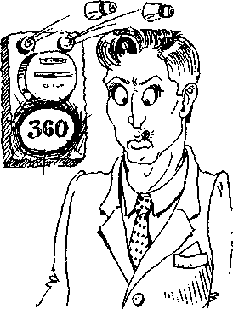
Каким образом? Вот вам практический совет.
Когда вы садитесь (неважно — дома или на работе), непременно подложите ногу под себя, либо отведите ее в сторону, либо займите одно из предлагаемых ниже положений. Каждые 20-40 минут меняйте положение, потому что застой крови происходит независимо от нашего желания. Таки?/ образом мы ставим «замок», пережимаем определенные сосуды, частично перекрываем кровообращение в согнутой ноге, сознательно слегка сдавливаем некоторые органы (печень, почки). Давление на позвоночник автоматически уменьшается. Когда мы распрямляем ногу, кровь под давлением мощным потоком пустится по сосудам. Почему это важно? Наверное, многие из вас слышали или сталкивались с таким явлением, как атеросклеротические бляшки,— наросты, которые образуются в сосудах 1 снижают их пропускную способность. В конце концов человек может умереть от инфаркта или инсульта вследствие закупорки вен. Те из бляшек которые имеются в сосуде пока еще в виде мягкой глины, а не камней, можно смыть созданным под давлением потоком крови
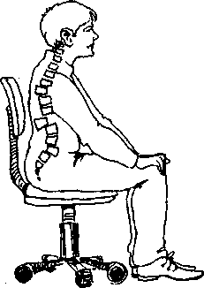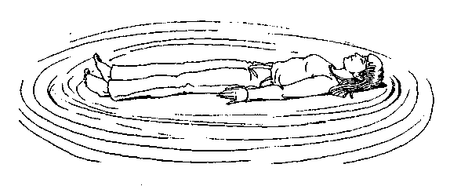

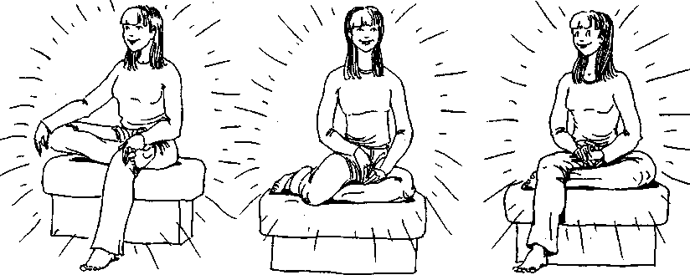
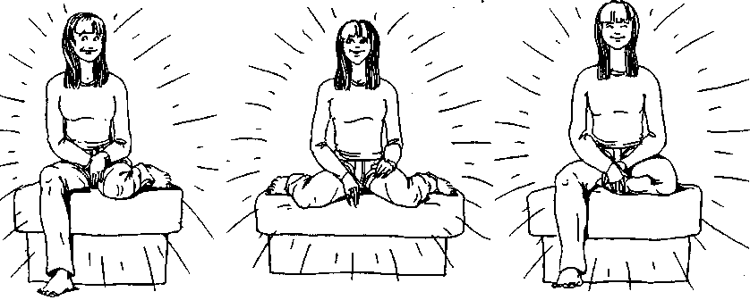
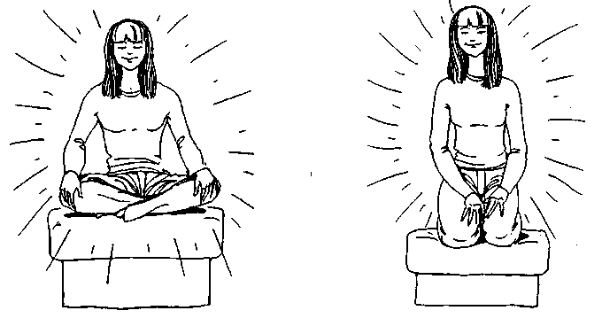
.
Вспомните детей — уже через 20-25 минут фиксированного сидячего положения они начинают ерзать на стуле, сама природа призывает их сменить положение. Почему? Мы сменили положение — кровь хлынула мощным потоком по открывшимся сосудам, омыла, прочистила сдавленные органы. Но «мудрые» и «правильные» учителя тут же одергивают детский порыв строгим окриком: «Сядь ровно!». А детский организм, еще не задавленный «цивилизованностью», требует убрать застой, нормализовать кровообращение, а значит, и питание клеток (в том числе и клеток мозга). Наша цель — обеспечить свободный ток крови, который удалял бы на своем пути застойные явления различного характера. Для взрослого «совершенного и цивилизованного» человека подобные действия кажутся чем-то деструктивным, не соответствующим устоявшимся правилам.
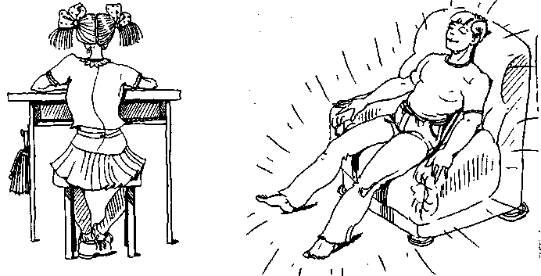
Даже если через некоторое время вы сядете как обычно прямо, капилляры по-прежнему будут максимально расширены, а значит, их пропускная способность тоже будет максимальной. Почему мы все время пытаемся различными естественными способами расширить капилляры? Потому что именно благодаря их работе клетки получают питание, кислород, воду, избавляются от продуктов распада, отработанных веществ. Если капилляры долгое время находятся в сжатом состоянии, питание клеток, работа органов, жизнеспособность всего организма нарушаются, а жизнь человека оказывается под угрозой. Механизм циркуляции крови заложен именно в капиллярах (а не в сердце, как до сих пор уверяют сотни врачей). Капилляры — это разбросанные по всему организму маленькие сердца. Они постоянно сокращаются и вибрируют. По ним, как по сети разветвленных дорог, поступает энергия, информация, питание для клеток. Известный русский физиолог А. С. Залманов писал: «Если вы увеличите доступ кислорода к мозгу, каждой клетке организма; если вы раскроете просветы десятков тысяч закрытых капилляров, вы не встретите ни одного заболевания, которое не было бы ликвидировано вашим лечением»¹. Даже частично восстанавливая капиллярное кровоснабжение, мы автоматически восстанавливаем кровообращение во всех тканях и органах. Мы всегда должны помнить: основная причина всех без исключения заболеваний кроется прежде всего в заболевании капилляров. Именно их работа обеспечивает клеткам организма питание, рост, развитие, лечение, очищение, восстановление, а значит, чтобы не болеть, надо заставить капилляры активно сокращаться. Подкладывая под себя ногу (или отводя ее в сторону) и часто меняя положение, мы делаем «массаж» сосудов, не даем крови застояться. Каждому известно, что только стоячая вода загнивает, а проточная всегда чистая.
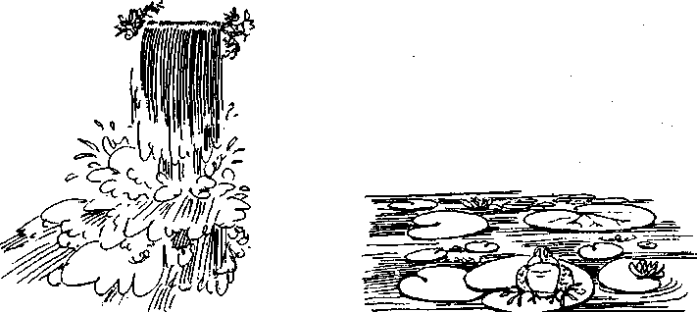
¹ Залманов А.С. Секреты и мудрость тела: (глубинная медицина).— М.: Рипол классик, 1997.
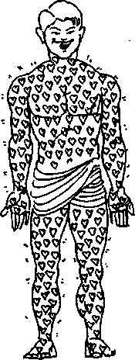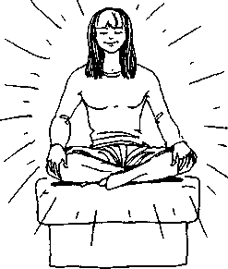
Конечно, идеальное положение — сидя, скрестив ноги. То, какую пользу приносит это положение люди поняли еще до того, как на картах запестрели различные географические названия. Чем же она так хороша? Все наше тело пронизано нервами. В этом положении мы пережимаем определенные нервные окончания, ставим естественные «замочки». А когда распрямляем ноги, происходит естественная регуляция функций всех органов посредством находящихся в организме жидкостей: крови, лимфы, межклеточной, внутриклеточной, спинномозговой жидкости. Это положение — одно из самых благоприятных для нашего организма. Мы вызываем дополнительный выброс гормонов в кровь естественным способом, продлеваем жизнь органам, улучшаем работу мозга.
Это положение является подготовительным для сидения на пятке. Чтобы его выполнить, нужно из положения сидя, скрестив ноги, слегка приподняться, колени прижать к полу (или поверхности, на которой выполняется упражнение) и присесть на пятку одной ноги. Эта поза еще больше стимулирует оздоровительные процессы в организме, предупреждает онкологические заболевания в малом тазу. Скорость кровообращения при этом усиливается в 8, а то и в 800 раз, следовательно, улучшается питание тканей, их очищение, ускоряются обменные процессы, кровь поступает в онемевшие сосуды, которые до этого были закупорены вследствие колоссальных застойных явлений. Все это высвобождает дополнительную энергию для омоложения. Кроме того, сидя на пятке, мы благотворно влияем на суставы, они медленнее стареют и деформируются.

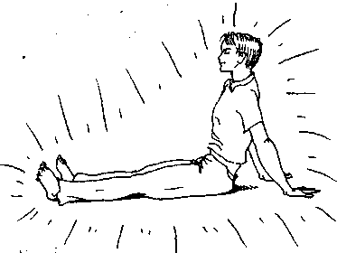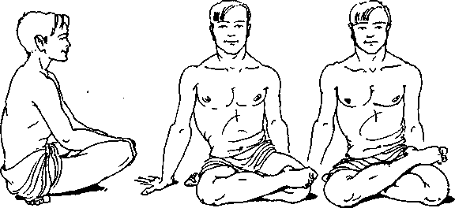
Есть еще одно немаловажное замечание, касающееся поз, которые мы принимаем сидя. То положение, которое любят принимать женщины, считая его в определенной степени признаком женственности,— закидывание ноги на ногу — смертельное оружие для нашего организма. В этой позе пережимается подколенная вена, которая является своеобразным «трубопроводом» для крови от икроножных мышц к сердцу. В результате — частые случаи инфарктов, происходящих от закупорки сосудов тромбами. Тромбы чаще всего образуются в сосудах голени. Когда тромб отрывается, он вместе с кровью несется к сердцу. В результате — мгновенный инфаркт или эмболия легочной артерии. Помимо того, сама по себе эта поза не является оправданной с точки зрения физиологии. Определенные положения позвоночника заложены самой природой: как сидеть, стоять, лежать, ходить. Например, самые физиологичные положения — это сидение на корточках, на пятках, горизонтальное положение лежа (на твердой поверхности). Нарушая их, мы автоматически создаем дефицит питания в тех органах, которые иннервируются нервами той или иной зоны позвоночного столба. Закидывая ногу на ногу, мы вызываем перекос в пояснично-крестцовом отделе. Там, как и во всем позвоночнике, от каждого сегмента отходит нервно-сосудистый пучок, который связан с определенными органами малого таза, нижними конечностями. Создавая нарушения в позвоночнике, пережимая находящиеся там сосуды и нервы, мы тем самым нарушаем механизм иннервации и кровообращения определенных органов, а значит, вредим всему организму, так как он является единой и неделимой системой. Если так происходит постоянно, мы приобретаем дополнительные патологии, «закручиваем еще одну гайку» в механизм разрушения. Привычка класть ногу на ногу становится причиной ряда заболеваний, которые, возможно, не сразу, не завтра, но некоторое время спустя обязательно заявят о себе. А ускорить этот процесс поможет неправильное питание, дыхание и разрушительные мысли.
Подкладывая ногу под себя или отводя ее в сторону, мы пережимаем определенные сосуды и, отпуская, создаем «водопад». Закидывая одну ногу на другую, кроме того, что мы пережимаем сосуды, мы одновременно создаем застой крови в малом тазу, нарушаем кровообращение малого таза (страдают функции мочевого пузыря, кишечника, матки (у женщин)), разрушаем позвоночник.

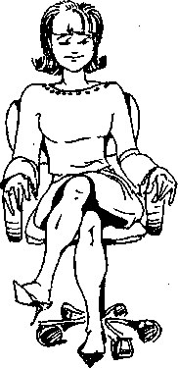
Итак, именно привычное положение «спина прямо, ноги вместе» укорачивает наши дни. Оно не дает кровеносному потоку беспрепятственно перемещаться, вызывая застои крови в малом тазу, а застой, как известно, «открывает ворота» инфекции. Проводя долгое время в этом положении, мы регулярно ущемляем остистые отростки в поясничном отделе позвоночника.
Закидывание ноги на ногу — смертельное оружие для нашего организма. В этой позе пережимается подколенная вена, которая является своеобразным «трубопроводом» для крови от икроножных мышц к сердцу.
Когда вы садитесь, нужно непременно подкладывать ногу под себя или отводить ее в сторону, либо занимать одно из предлагаемых нами положений. Менять положения необходимо каждые 20-40 минут. Давление на позвоночник при этом автоматически уменьшается, кровь мощным потоком движется по открывшимся сосудам, омывая и прочищая сдавленные органы. Кроме того, подкладывая под себя или отводя в сторону ногу и часто меняя положение, мы «делаем массаж» сосудов, не даем крови застояться. Наша цель — обеспечить свободный ток крови, который удалял бы на своем пути застойные явления различного характера.
Мы всегда пытаемся расширить капилляры, чтобы их пропускная способность была максимальной. Благодаря их работе клетки получают питание, кислород, воду, избавляются от продуктов распада. Основная причина всех без исключения заболеваний кроется прежде всего в заболевании капилляров. Восстанавливая капиллярное кровоснабжение, мы автоматически восстанавливаем кровообращение во всех тканях и органах.
Татьяна X., врач-физиотерапевт:
У меня были понижены функции щитовидной железы, я принимала сильнодействующие гормональные препараты, были проблемы с яичниками, хронический гепатит В, жировой гепатоз (замена клеток печени жиром), сильно увеличена печень. Я весила на 20 кг больше, чем сейчас.
Испытывать эту систему на себе я начала с января 2004 года. Естественно, сначала было тяжело. Кроме того, у меня были периоды обострения, что закономерно — болезнь не может пройти без обострения. Я кардинально изменила свое питание. Занялась физическими упражнениями, зимой бегала по снегу босиком.
Моя иммунная система крепла: зимуя прожила без респираторных заболеваний. И это несмотря на то что в больнице я принимаю больных людей.
Вот уже полтора года я вообще не принимаю гормональные препараты, хотя до этого меня отправляли на биопсию в Германию, настолько серьезны были проблемы с печенью.
Тогда у меня часто болела голова — сейчас не болит.
Я поменяла взгляды на жизнь, на окружающих. На многие вещи стала смотреть проще. Поскольку я человек ищущий, судьба свела меня с Игорем Анатольевичем. То, чему он насучит,— это мощная самовосстанавливающая система. Она улучшает работу всех органов и систем, улучшает питание организма на клеточном уровне.
Занятия у Игоря Анатольевича помогли мне пополнить медицинские знания, и теперь я даю людям советы исходя из того, что знаю и умею сама.
Наша осанка и как за нее бороться
Есть еще один немаловажный аспект положения сидя за столом или при ходьбе — это осанка. Сколько раз в детстве нам приходилось слышать: «Сядь ровно, выпрями спину». А кому-то доставалось линейкой или указкой между лопаток. А все дело в том, что за столом очень сложно сидеть прямо более 20 минут. А та поза, к которой нас приучают с детства, вовсе не помогает выровняться, а, наоборот, ведет к нарушению кровообращения, разрушениям позвоночника, деформациям. Вспомните, что делают дети, когда организм призывает их к движению, уменьшению давления на позвоночник. Они опираются руками на парту, и, продолжая опираться на ягодицы, начинают изменять положение тела в безопорном пространстве, то есть... искривлять позвоночник. Школа способствует развитию сколиозов, недоразвитости органов (так как они связаны нервными окончаниями и сосудами с позвоночником и любая его деформация сказывается на их функционировании). Почему же человек «гнет» спину?
Позвоночник человека состоит из 33 позвонков. Все позвонки расположены один за другим и образуют вертикальный столб: 7 верхних позвонков — шейные, следующие 12 — грудные (или торакальные), далее 5 позвонков — поясничные, за ними 5 позвонков (скрещенные в треугольную форму) — крестцовые, последние 4 — копчик.
Между позвонками расположены хрящи и связки. Их назначение — амортизировать удары, трения, растяжения, защищая позвоночник от неблагоприятных воздействий и перегрузок. На каждой стороне позвонка располагается маленькое отверстие, или межпозвоночный канал, из которого выходят нервы и кровеносные сосуды. Все они направляются от позвонков к определенным частям тела.
Когда человек из положения лежа садится, встает, идет, (позвоночный столб принимает вертикальное положение), на позвоночник воздействует осевая нагрузка. Именно она является разрушительной, приводя к смещению позвонков. Эти смещения препятствуют полноценной циркуляции крови, а значит, и питанию, восстановлению и очищению клеток, тканей и органов в целом (особенно существенную деформацию вызывает долгое сидение на стуле, за письменным столом, длительное стояние, сон в мягкой постели). Из-за этих процессов нарушается информационное взаимодействие между клетками и мозгом, что ведет к развитию заболеваний органов и тканей.
Чтобы научиться держать спину прямо в вертикальном положении, прежде всего, нужно научиться лежать. Но лежать на твердой поверхности, потому что именно она позволяет полностью распрямить позвоночник и расслабить мышцы. Когда остистые отростки позвоночника касаются твердой поверхности (например, доски), мозг автоматически получает сигнал к увеличению межпозвоночных промежутков, а это освобождает нервы и кровеносные сосуды от сдавливания. Это означает, что внутренние органы, которые недополучали кислород, начинают им лучше снабжаться, а значит, и функционировать с большей эффективностью.

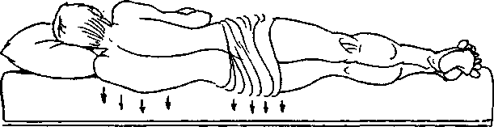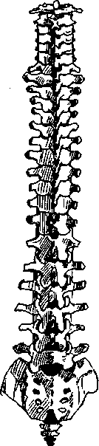
Почему поверхность должна быть твердой, почему нельзя понежиться в мягкой постели? Когда мы лежим на мягкой поверхности, мышцы расслабляются, позвоночник приобретает форму поверхности, на которой лежит. Если человек подкладывает под голову большую мягкую подушку, у него автоматически сгибается шея, а деформация шейного отдела позвоночника вызывает нарушения функций щитовидной железы, страдают сосуды головного мозга. Поясничный отдел иннервирует органы малого таза, нижние конечности. Если мы деформируем позвоночник в области поясницы, лежа в мягкой постели, то вроде бы ничего не делая, нарушаем кровообращение в малом тазу и конечностях.
Кроме того, лежа на твердой поверхности, вы укрепляете паравертебральные мышцы (эти мышцы расположены параллельно позвоночнику), обеспечивающие удерживание правильной осанки. За счет чего человек выравнивает спину, если мышцы слабые? За счет ущемления позвонков поясничного отдела, выгибания поясницы, что приводит к новым болезням. Важно постепенно приучать мышцы спины и сосуды к прямодержанию. Нужно принять положение «сложенный листик», затем сесть на пятку (или скрестив ноги), мягко выпрямить спину и в течение нескольких секунд удерживать положение. Почувствовали напряжение — лягте на твердую поверхность (доску или пол), расслабьтесь, представляя, как кровь растекается по всему телу. Только таким способом можно укрепить паравертебральные мышцы и наладить кровообращение. В следующий раз вы сможете удержать правильную осанку дольше. Но не забывайте: не должно быть никакого насилия над собой; как можно чаще касайтесь твердой поверхности, она будет служить вам тренажером для выполнения статических упражнений.

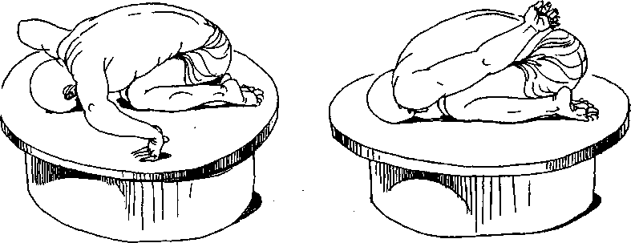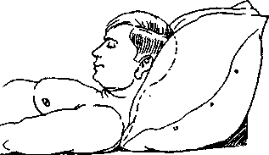
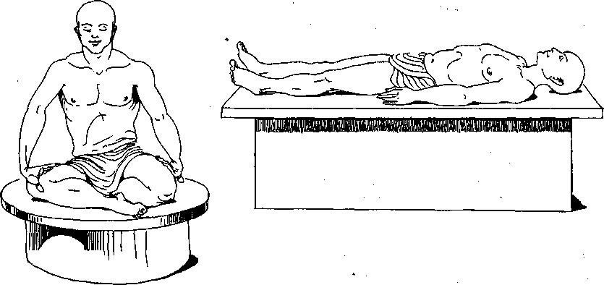
Но что делать, если вы находитесь на работе и не имеете возможности принять горизонтальное положение? Сымитировать, заменить лежачее положение на твердой поверхности вам помогут небольшие досочки, подложенные под поясницу и ягодицы в положении сидя. Касаясь доски, ваши остистые отростки также автоматически увеличивают межпозвоночное пространство, позвоночник приобретает изначально природное положение. Доска под ягодицами оказывает положительное влияние на седалищную кость, благоприятно воздействует на седалищный нерв.
Итак, чтобы научиться держать спину прямо в вертикальном положении, прежде всего нужно научиться лежать. Но лежать (спать) на твердой поверхности, потому что именно она позволяет полностью распрямить позвоночник и расслабить мышцы. Когда остистые отростки позвоночника касаются твердой поверхности, мозг автоматически получает сигнал к увеличению межпозвоночных промежутков, а это освобождает нервы и кровеносные сосуды от сдавливания. Это означает, что внутренние органы, которые недополучали кислород, начинают лучше им снабжаться, а значит, и функционировать с большей эффективностью. Кроме того, если вы лежите на твердом, то укрепляете паравертебральные мышцы, обеспечивающие удерживание правильной осанки.
Елена К:
Я болела в течение 13 лет — была поражена щитовидная железа, принимала преднизолон, мне присвоили II группу инвалидности. Меня не покидали головные боли, я не могла держать чашку, потому что тряслись руки, врачи удалили мне яичники (была киста), опухоль в груди, обнаружили арахноидит (воспаление мозговых оболочек), поликистоз печени, сепсис. Во время болезни я весила 82 килограмма. Ни врачи, ни целители не могли кардинально мне помочь, а ходить мне становилось с каждым днем все труднее. Я практически готовилась к смерти, и единственное, что давало силы жить — переживание за детей (хотя тогда они были достаточно взрослыми), мне надо было «поднимать» сына.
Думаю, что я узнала об Игоре Анатольевиче не случайно. Как-то одна целительница сказала мне: «Для того, чтобы вам помогли извне, это надо заслужить». Я благодарна Богу за то, что дал Он мне эту встречу.
Как-то один мой знакомый рассказал мне о человеке, который творит чудеса. Поскольку он саму него лечился, то мог поручиться, что помощь реальна. Я решила попробовать встретиться с этим человеком и уже после первого разговора поняла: «Да, это и есть мой единственный спаситель», поскольку он без медицинской карточки, без УЗИ рассказал мне обо всех моих патологиях, но в отличие от медиков сказал: «Шансову вас мало, но я вам их дам».
Уже три года я живу по определенной системе. Она включает в себя пять составляющих: питание (я исключила мясо, рыбу, яйца и мясо морских обитателей), дыхание, упражнения, биокоррекция, личное желание быть здоровым и счастливым. Если человек начинает нарушать установленные правила (ему так легче), он не может выйти на определенный уровень, он сам не дает себя спасти. Когда мне было 47, я и чувствовала себя как 47-летняя, а теперь в 50 ощущаю себя на 30 лет. Появилась удивительная легкость, свободная энергия. Я с легкостью и удовольствием забегаю на 7-й этаж:, сажусь на продольные шпагаты, лазаю по горам. Похудела на 25 килограммов. Если раньше я принимала гормоны (собственные были в 3 раза ниже нормы), то теперь полностью от них отказалась, потому что показатель пришел в норму. Ушли все заболевания, я снова вернулась к жизни. Я увлеклась философией, психологией.
Игорь Анатольевич и его система — это из серии «очевидное — невероятное». Трудно объяснить, почему оно есть, но оно есть.
Многое зависит и от нас
Физический рост человека определяется расстоянием его головы от земли, нравственный же его рост — расстоянием головы от неба.
Ш. Пъермон
Улучшая себя физически, мы подчас забываем о своей внутренней сущности, внутренней наполненности, то есть о том, что принято называть духовностью. «Цивилизация — прежде всего дело нравственное. Если нет честности, нет уважения к праву, нет уважения к обязанностям, нет любви к ближнему,— словом, нет добродетели, все находится в опасности, все рушится» (Ральф Эммерсон).
Каждый наш день отличается от другого давлением, температурой, влиянием планет, солнечной активностью, а значит, наше внутреннее состояние также будет отличаться вязкостью крови, особенностями биохимических процессов. Соответственно, различными будут настроение, эмоции, восприимчивость, реакции и прочие психические процессы.
У нас есть возможность творить свой день. Каким образом?
Для этого вечером (часов в 20), ложась спать, попытайтесь представить себя копилкой, в которую вы помещаете качества небесного характера (это могут быть доброта и сострадание, красота и искренность, вежливость и решимость, божественность и радость). Вход в «копилку» находится на переносице, на том месте, которое принято называть «третьим глазом». Именно через него мы и впускаем в себя все эти качества. Думайте о каждом из них в течение нескольких секунд перед сном и представляйте, что кладете их в «копилку» своей души. Постарайтесь, чтобы эти качества охватили все ваше естество. Тогда, засыпая, вы будете «пропитываться» каждым из них. Качества будут усваиваться и преобразовываться. Представьте, что вы роднитесь с каждым природным качеством (скольких родственников вы обретете!). Чем больше будет таких прочных родственных союзов, тем насыщенней станет наше сознание, полнее душа.

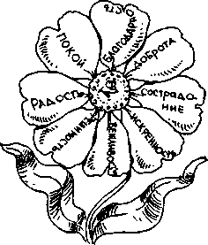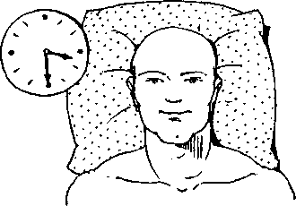
Приставлять одно доброе дело к другому так, чтобы между ними не было промежутка - вот что называется счастливой жизнью.
М. Аврелий
В 3-30 наступает время, когда лучше всего начать применять, «доставать из копилки» все то, что было заложено с вечера. Первое качество, которое вы должны «достать» в эти рассветные часы,— это благодарность Небесам. Помните с чего начинается пробуждение? Откройте глаза, улыбнитесь, расслабьтесь и поблагодарите Природу за то, что снова увидели это мир. В это время, как мы помним, наш организм очищается. Заполняйте каждую очищенную клеточку благодарностью, и ваш КПД (коэффициент полезного действия) увеличится в 800 раз (как в очищении физического тела, так и в благодарности). Духовность будет автоматически расти, потому что духовное будет сочетаться с физическим. Это и есть идеал.
Каждый из нас имеет уникальную возможность продлить и развить в себе все положенные в «копилку» качества. Как это сделать? Вы открыли глаза, улыбнулись, отдали Природе благодарность... Посмотрите в окно. Какое сегодня утро? Какое внутреннее чувство оно у вас вызывает? Кто-то назовет свое ощущение тихой радостью, кто-то умиротворением, кто-то чистотой... Вы сами являетесь творцом сегодняшнего дня. Определив свое отношение к сегодняшнему утру, постарайтесь некоторое время поразмышлять о нем в определенных позах (лежа на спине или сидя, скрестив ноги). Что есть для вас чистота? Как она проявляется? С чем ассоциируется? Какие чувства вызывает? Где вы с ней сталкиваетесь? Что ее олицетворяет? После таких размышлений встаньте и постарайтесь, занимаясь обычными делами, перенести данное качество в жизнь: наводите порядок — с умиротворением (радостью, чистотой), готовьтесь к выходу из дома — опять с ним же, открывайте дверь — снова испытывайте умиротворение. Постарайтесь удерживать качество и все, что с ним связано, в своем сознании, в своем сердце. Этим вы способны не только очистить мысли, но даже изменить состав крови, повлиять на биохимические процессы. Попытайтесь привнести это состояние в течение дня во все, тогда предметы станут для вас одушевленными.

Не причиняй зла никому и делай добро всем людям, хотя бы только потому, что это — люди.
Цицерон
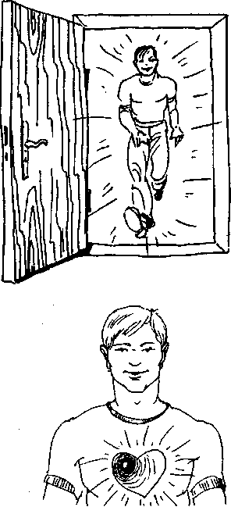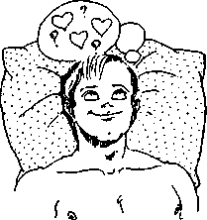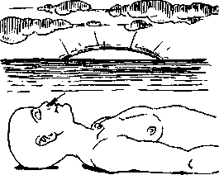

При каждом пробуждении задавайся вопросом: что бы доброго совершить сегодня? А при закате солнца — что сегодня я сделал для мира, для его (своего) совершенства, сколько раз в свое тело на вдохе вносил я покой?
Авт.

Мы сами делаем их таковыми посредством качеств, которые несем внутри и закладываем во все, с чем соприкасаемся. Почему, приходя в магазин, мы предпочитаем одну вещь другой, говоря, что понравившаяся нам вещь «на нас смотрит»? Не потому ли, что энергетические вибрации, исходящие от нее, гармонично сочетаются с нашими собственными вибрациями? Наполняя все, что мы делаем, положительными эмоциями, доброжелательным отношением (пищу, одежду), мы потом сами «подпитываемся» от этих предметов и передаем свой положительный заряд другим.
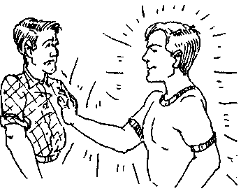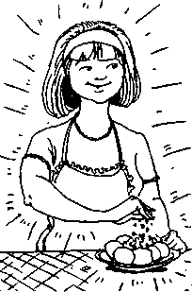
Идете по улице — ваше лицо выражает радость и умиротворение, от вас исходит особая энергетика, вы заряжаете ею все, к чему прикасаетесь. Возможно, какому-то человеку, идущему навстречу, как раз и не хватает вашего света, вашей легкой улыбки. А вы подарите их ему — и, возможно, зажжете фитилек еще в одной душе. Не бойтесь дарить свою благодать, наполнять ею всех и все, с чем сталкиваетесь,— ваша внутренняя наполненность не только не уменьшится, она станет глубже, прочнее, активней. Если почувствуете в какой-то момент, что состояние изменилось (например, радость сменилась покоем),— начинайте «работать» с новым ощущением, привнося его во все, что делаете: в быт, в работу, в отношения. Там, в Небесах, есть все природные качества, они существуют параллельно тому состоянию, в котором вы пребываете. Пропитываясь радостью, вы словно подключаетесь к мощному потоку небесной, божественной радости, поэтому этот источник никогда не иссякает. Теперь уже Небеса будут давать вам энергию, чтобы вы еще что-то сделали для себя и для других. Вот один из ответов на вопрос: как улучшить общество и что в нем делать?
Приходя утром на работу объявите день тихой радости, и все вместе посвятите ей пару минут: придумайте фразу о тихой радости, стихотворение, загадку, да просто улыбнитесь. Поверьте, улыбка возникнет сама собой, глаза засветятся, сердце смягчится... Выброс гормонов в кровь произойдет естественным способом. А именно этого мы постоянно и добиваемся, чтобы последний этап нашего пути — сделать пологим. Две минуты. Никто никуда не опоздает, работа не пострадает, а как много каждый из вас сделает для себя.
Будущее человечества зависит от нас. Все мы хотим видеть вокруг себя честных, добрых, искренних, отзывчивых людей. Но ведь какие мы, такое и доносящееся эхо. Поэтому начинать нужно прежде всего с себя, со своих страстей и слабостей. Развивайте в себе искренность, щедрость, сострадание ко всему живому, не выбирая, не сортируя, не разделяя по каким-то надуманным принципам.
Тот, кто работает над уменьшением своих недостатков, не успевает видеть недостатки других.
Восточное изречение
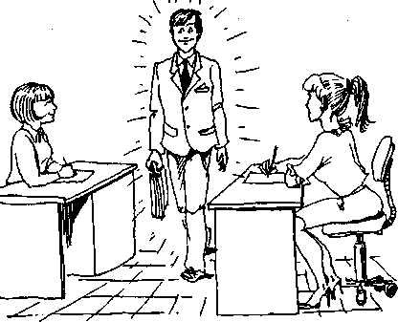
Учитесь сострадать, ведь «сострадание есть представление нашей собственной беды, вызываемое созерцанием чужой беды» (Ф. Гоббз). Если каждый из нас научится этому, насколько чище, счастливей мы сделаем наше общество.
Итак, ложась спать, попытайтесь представить себя копилкой, в которую вы помещаете качества небесного характера. Постарайтесь, чтобы эти качества охватили все ваше естество.
В 3-30 наступает время, когда лучше всего начать применять, «доставать из копилки» все то, что было заложено вечером. Вы сами являетесь творцом наступившего дня. Попытайтесь в течение дня привнести свое состояние во все, с чем соприкасаетесь, тогда предметы станут для вас одушевленными. Наполняя все положительными эмоциями, доброжелательным отношением (пищу, одежду), мы сами затем «подпитываемся» от этих предметов и передаем свой положительный заряд другим. В Небесах есть все природные качества, они существуют параллельно тому состоянию, в котором вы пребываете. Пропитываясь радостью, вы словно подключаетесь к мощному потоку небесной, божественной радости, поэтому этот источник никогда не иссякает. Помните: если каждый из нас научится хотя бы сострадать, насколько чище, счастливей мы сделаем наше общество.
Что посеешь — то пожнешь
Любой день является подходящим для того, чтобы начать заниматься духовной практикой. Любой день подходит для того, чтобы кому-то помочь. Давайте соединим эти понятия в одном упражнении. Для того, чтобы его выполнить, не понадобятся ни специальное место, ни тренажеры по последнему слову техники, только сила мысли и внутренний настрой на добро.
Сначала представьте, над своей головой леечку. В нее попадает солнечный свет. Этот свет проходит сквозь ваше тело, уходит в землю и растворяется в ней. Вы будто промываете себя солнечными лучами, освобождаетесь от всего негативного, что «прилипло» к вам (болезни, отрицательная энергия), и представляете, что вся эта «грязь» уходит в землю. А теперь поставьте на свое место дорогого вам человека (любимого, родственника, друга, которому хотите помочь) и «полейте его из леечки» — промойте солнечным светом.
Что дает это упражнение? Во-первых, мы обретаем веру в то, что можем кому-то помочь, открывается дорога к состраданию, мы начинаем медленно, осторожными шагами продвигаться по пути самосовершенствования. Кроме того, на физиологическом уровне происходит регуляция гормонального фона. Во-вторых, думая о хорошем, мы сами становимся лучше, соответственно и мир вокруг нас преображается. Что посеешь — то пожнешь. Если вы улыбнетесь, вам ответят улыбкой; если скорчите гримасу — не удивляйтесь, что вам ответят тем же. Угол падения равен углу отражения. Это закон.
Наши мысли, эмоции неразрывно связаны с происходящими в нас физиологическими процессами. Когда мы думаем о хорошем, сосуды расширяются; если раздражаемся, гневаемся, то вызываем спазм сосудов, сокращаем жизнь органам (печень), способствуем появлению застоев. Гнев воздействует на организм разрушительно, ослабляет иммунитет, отвлекает естественные силы организма от борьбы с вирусами. В результате в организме накапливаются патологические клетки, и теперь уже они делают «запрос», заставляя человека злиться, прокачивать «отравленную» кровь. Постепенно такое поведение становится для человека нормой, вызывая все большие и большие разрушения в организме. А причина бед — в обыкновенных застойных явлениях, бороться с которыми нужно с помощью волшебной силы растяжки — раз, правильного дыхания — два, правильного питания — три.
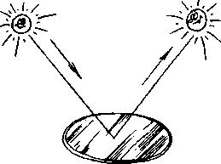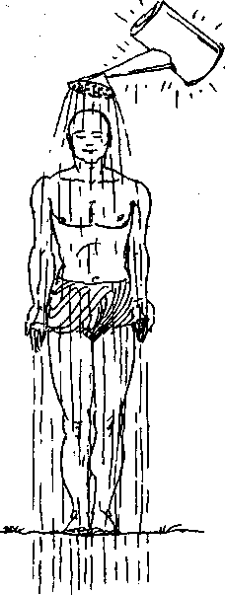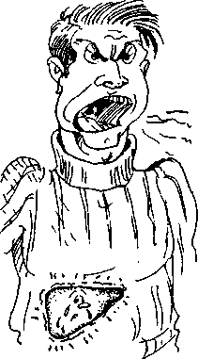

Безмолвно пребывать в океане Безмолвия
Наполняя движением, суетой, заботами нашу жизнь, мы изо дня в день заставляем себя работать на пределе. Многие ли из вас могут позволить себе расслабиться (расслабить и мышцы и мысли) именно в тот момент, когда организм больше всего этого требует? Смею предположить, что нет. Вот так, постоянно откладывая на «потом» снятие напряжения, мы дотягиваем до позднего вечера, а когда наконец-то доползаем до постели, сознание отключается, едва голова касается подушки. И совсем не факт, что в этот момент наступает долгожданное расслабление. Это повторяется изо дня в день, вымотанный организм уже не в силах сопротивляться попадающим в него вирусам, патологические клетки множатся с каждым днем — и вот уже равнодушная рука выводит диагноз: «Хронический...». А все почему? Потому что с детства нас учат многому, а как правильно расслабляться и зачем,— об этом говорят вскользь.
Действительно, расслабление играет важную роль как неотъемлемая часть упражнений (расслабление до, во время и после физической нагрузки), так и необходимое условие для очищения, оздоровления и омоложения организма.
Чтобы правильно подготовить себя к следующему дню, в хорошем состоянии подняться утром, нужно потрудиться еще с вечера. Что имеется в виду? Мы должны войти в состояние сна с благочестивыми мыслями и при этом максимально расслабленными. Если мы не расслабимся, то недополучим энергию от тех процессов, которые происходят с нами во сне и до конца еще не изучены. На качество расслабления влияет пища, употребляемая нами в течение дня и особенно вечером. Чем меньше нагрузка на желудок (учитывается количество и качество пищи), тем выше степень расслабления, а значит, больше объем накапливаемой энергии, выше саморегуляция и самосознание.
Утром, поднявшись с постели и сделав первое движение, попытайтесь расслабиться. Мышцы, которые не задействованы в движении, нужно расслаблять. Слишком многое в течение дня мы делаем в напряжении, наше тело сковано, расходуется колоссальное количество энергии на абсолютно бессмысленную работу. Любое чрезмерное напряжение — это спазм, а любое расслабление вызывает свободный ток крови, свободный выброс гормонов в кровь. Что бы вы ни делали, где бы ни находились, стремитесь расслаблять не участвующие в работе мышцы. Это сэкономит энергию, которая послужит для преобразования силы, необходимой для других процессов.
Долгая ходьба, особенно в напряжении, губительно влияет на организм. Многим наверняка знакомо состояние, когда хочется упасть от усталости и не шевелиться. Не спешите принимать горизонтальное положение. Ему должна предшествовать поза сидя, скрестив ноги. Для чего? Зажимая определенные сосуды, приостанавливая в отдельных местах кровообращение, мы создаем волну, чтобы вены, которые участвовали в перенапряжении, омылись свежим потоком крови и за счет этого расслабились.
Занимаясь чем-то дома, на кухне — готовите ли вы свежевыжатый тыквенный сок или чистите морковь — поставьте одну ногу на стул или на другую опору. Такая поза создает расслабление в поясничном отделе, организм меньше изнашивается, соответственно предотвращаются застои (только за счет расслабления).
В общении с людьми также важно уметь расслабляться. Умение выслушать (то, чего многим из нас не хватает) напрямую зависит от умения расслабиться. Только в расслабленном состоянии можно прислушаться и понять другого человека. Напряжение, наоборот, настраивает противоречить, перебивать собеседника. Способность слушать тесно связана с выбросом гормонов в кровь, мозг подсказывает: «Если хочешь понять — расслабься».
Как видите, умение расслабляться благотворно воздействует на все: и результаты нашего труда качественно улучшаются, и наше окружение, и мы сами становимся лучше. Происходит это потому, что обменные процессы улучшаются, застой крови нейтрализуется, происходит естественный выброс гормонов в кровь, а без них, как известно, ни один процесс в организме не происходит. Например, женские половые гормоны участвуют в созревании яичников, гормоны гипофиза контролируют эндокринные железы всего организма, в том числе щитовидную железу, надпочечники; гормоны надпочечников отвечают за тонус сосудов, за сокращение мышц, рост тела и т. д.
Расслабление положительно влияет и на мыслительные процессы: мы точнее вычисляем и яснее выражаем мысли. Кроме того, мы избавляемся от эгоизма, агрессии, гнева, а высвобождаемая энергия автоматически направляется на поиск прекрасного; мы начинаем замечать гармонию в природе и сами стремимся стать гармоничнее. Мы переходим на более тонкий уровень, пробуждаем интуицию, предугадываем события.
Все, о чем шла речь ранее,— это легкие формы расслабления. Они необходимы для того, чтобы мозг запоминал, накапливал ощущения, полученные в момент расслабления, и потом автоматически включал этот механизм. Но есть и более глубокое состояние расслабления, когда все ваше тело будто растекается, сливается с пространством. Его нужно специально тренировать. Для этого лягте на твердую поверхность, закройте глаза и представьте, как постепенно, медленно-медленно растекаются ваши стопы и кисти. Потом начинают растекаться голень и предплечье, потом — локти и колени, бедра и плечи и, вот уже целиком,— руки и ноги... Медленно-медленно растекается таз (лоб остается прохладным!). Постепенно переключаемся на позвоночник, представляя, как по нему бежит струйка расслабления, каждый позвонок раскрывается, теряет свои очертания, расплываясь по поверхности. Потом расслабление обволакивает мышцы спины, и они тоже начинают растекаться. Расплываются щеки, язык становится большим и тоже теряет свои очертания, стекают брови... (а лоб все время прохладный!). И вот уже все тело расслабляется — это следующая стадия.
А как быть с мыслями? Некоторые виды восточной практики учат смотреть на возникающие мысли со стороны, представляя их в виде рыбок, которых мы легонько отгоняем рукой, пребывая в океане Безмолвия. Другие пытаются перебивать непроизвольные мысли формулировками типа: «Здоровею, молодею, крепну», «Готов ко всему предстоящему» и т. д. Третьи стараются достигнуть расслабления, максимально задействуя все органы чувств: смотрят на какие-либо изображения в определенной цветовой гамме (янтры), произносят специальные звуки (мантры), концентрируя сознание на определенной точке.
Можете представить, что вы — капелька, которая превращается в лужицу, из лужицы — в речку, из речки—в море, из моря — в океан. И вот вы уже сами становитесь океаном, бескрайним и неизмеримо глубоким. Можно вообразить, что вы смотрите в небо — бездонную необъятную высь — и сами постепенно превращаетесь в это небо.
Другой вариант — закрыть глаза и ощутить состояние полета, перевоплотившись в птицу или в воздух, или в ветерок, легкий весенний, и так лететь, постепенно растворяясь в пространстве. Это средство, это способ, это путь. Если мы идем по этому пути, то достигаем нашего предназначения, которое есть само совершенство. Это уже третий, наиболее глубокий этап расслабления — отождествления себя с небом, Вселенной. Это наиболее сильное состояние расслабления, в котором хронические заболевания готовы покинуть нас, нужно только открыть «двери» — органы выделения. Наивысший результат — «безмолвно пребывать в океане безмолвия», как говорят восточные мудрецы, стать «прозрачным». Когда человек достигает этого состояния, он словно теряет границы тела, постепенно расширяя их. Вместе с этим расширяются пределы его сознания, появляется ощущение своего присутствия в конкретной точке в конкретное время. Вначале мы расширяем себя до размеров комнаты, затем — города — страны — земного шара — Вселенной. Постепенно границы сознания начинают стираться, наступает расслабление в единстве с Абсолютом.
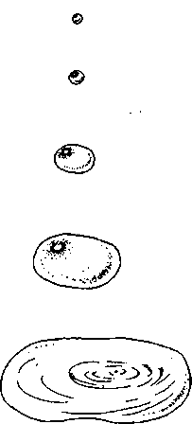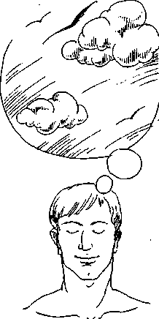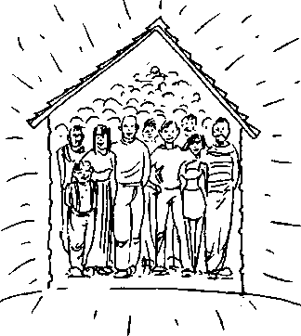
Начало выхода из расслабления — «Мир всем!» Без условий, без исключений. Вы почувствуете, что каждая клеточка вашего организма наполнилась, пропиталась Радостью, Чистотой, Покоем. Вы готовы и способны нести их в жизнь. «Общество похоже на наш дом. Если все жильцы станут совершенными, дом будет пронизан Покоем, Светом, Гармонией. Коллективный прогресс проистекает из прогресса индивидуального. Если я стану совершенным, если ты станешь совершенным, если каждый станет совершенным, в социальных переменах не будет необходимости» (восточное изречение). Учитесь расслабляться всегда и везде.
Начинайте с мышечного расслабления тех участков тела, которые не задействованы в движении, потом пытайтесь расслабить те, что скованы напряжением. Запоминайте эти состояния, чтобы мозг включал режим расслабления автоматически. Для чего это нужно? Чтобы получить благодать, потому что расслабление всегда сопутствует счастью, благополучию и всему самому хорошему.
Итак, следует запомнить: расслабление — неотъемлемая часть упражнений (расслабление до, во время и после физической нагрузки), кроме того — необходимое условие для очищения, оздоровления и омоложения организма. Мы должны погрузиться в сон с благочестивыми мыслями, и при этом максимально расслабленными. Утром, поднявшись с постели и сделав первое движение, также попытайтесь расслабиться. Мышцы, которые не задействованы в движении, нужно постараться расслабить. Любое расслабление способствует свободному току крови, свободному выбросу гормонов в кровь. Начинайте с мышечного расслабления тех участков тела, которые не задействованы в движении, потом попытайтесь расслабить те, что скованы напряжением. Расслабление можно применять и в области общения с людьми. Только в расслабленном состоянии молено прислушаться и понять другого человека. Все это легкие формы расслабления. Они необходимы для того, чтобы мозг запоминал, накапливал созданные при расслаблении ощущения и потом автоматически включал этот механизм. Но есть и более глубокое состояние расслабления, когда все ваше тело «растекается, сливается с пространством». Наивысший результат — «безмолвно пребывать в океане Безмолвия».
АннаХ., 18 лет:
Месяц назад я узнала о диагнозе. До этого ловила себя на том, что очень хотелось пить (я могла выпить 5 л жидкости в день, то есть 35-40 л в неделю), стала резко худеть. На всякий случай сдала анализы — показатель сахара оказался очень высоким. Диагноз прозвучал как приговор: «Диабет». Испуг, паника, растерянность — все это обрушилось и точно оглушило меня. Безумно хотелось плакать. Мне сказали, что нужно сразу лечь в больницу.
Там меня сразу забросали медицинскими терминами, определили, какой инсулин приобретать. В больнице я провела 2 недели, количество инсулина, которое мне вводили в виде инъекций, дошло до 60 ед. в день. При этом врачи убеждали меня, что все нормально, инсулин сделает меня сильнее, собраннее. Он должен был стать моим образом жизни. Куда бы я ни направлялась, я должна была брать с собой глюкометр (прибор для измерения уровня сахара в крови) и 2 вида инсулина. Уже после 2-х недель в местах уколов начали появляться синяки, а что было бы дальше?..
Кроме того, врачи не договаривали главного: инсулин — яд для сосудов. Принимая его, я разрушаю сосуды, поджелудочную железу. Инсулин подавляет волю до такой степени, что невозможно принять простое решение. Со мной этого не случилось благодаря тому, что в моей жизни появился Игорь Анатольевич.
Встречу с Игорем Анатольевичем устроил мой отец. В течение двух дней я перестроила питание, перешла на вегетарианскую кухню, начала пить свежевыжатые овощные соки. Игорь Анатольевич подобрал мне индивидуальный комплекс лечебно-оздоровительной физкультуры, теперь я занимаюсь 2 раза в день по 1,5 часа. Стала делать задержки дыхания: начинала с 15 сек, через 2 недели уже смогла задержать дыхание на 1 мин, а сейчас довела этот показатель до 2-х минут.
Инсулина колола все меньше, а теперь вообще отказалась от него. Я сажусь на продольный шпагат, делаю стойку на голове. Чувствую себя отлично. Впереди еще столько всего интересного — поперечный шпагат, стойка на одной руке, задержка дыхания до 3-х минут. Главное —укреплять сосуды, не перегружать печень, почки. Я, как и прежде, улыбаюсь и прыгаю. И самое главное — я освободилась от зависимости. Я не ношу с собой глюкометр и инсулин —разве это не достижение? Я научилась ценить каждый новый день своей жизни — это самое важное.
Как нужно трудиться
Ведя речь о расслаблении, мы не можем не затронуть вопрос о том, как нужно трудиться? Сколько времени посвящать работе?
Человек устроен так, что работать с максимальной отдачей может только 2 часа. Средний режим сохраняется и при 4-часовой нагрузке. Все, что свыше,— это уже за пределами средних человеческих возможностей.
«А как же 8-часовой рабочий день?» — спросите вы. Конфликт ситуации в том и заключается, что человек исчерпывает свои силы уже через 4 часа, а от него требуют еще 4-часовой работы на износ. Что происходит? Человек начинает создавать видимость занятости, работать напоказ, организм сам подталкивает его отвлекаться: выйти в туалет, пойти попить воды, заняться поисками утерянного документа, разложить пасьянс (всего пару минут! — говорим мы себе). И, в результате, если отфильтровать ненужные движения и отвлеченные действия, останутся все те же 4 полноценно отработанных часа. А устанет человек, как будто действительно «отпахал» все 8. Почему? Потому что в последние 4 часа, чтобы добиться прежней результативности, ему приходится удваивать (а может быть, и во много раз умножать) усилия. Есть люди, которые трудятся по 12 часов, сидя за компьютером или стоя у станка, и «зарабатывают» тем самым только очередь в больницу. Такая работа на пределе возможностей чревата нарушением обмена веществ, растрачиванием «неприкосновенного запаса» энергии, ослаблением иммунитета. В результате человек становится открытым для вирусов.
Кроме того, если выполняемая работа связана со статическим положением (в кассе, за компьютером, у станка), человек приобретает дополнительные проблемы со здоровьем в виде закупорки вен, застоев в почках, нарушений половых функций (кровотечения, аменорея, бели — у женщин, импотенция — у мужчин), проблем с позвоночником, нарушений мозгового кровообращения, и, как следствие,— проблемы в семье, обострение взаимоотношений с окружающими.
И все-таки, как бы то ни было, большинству из нас приходится иметь дело с 8-часовым рабочим днем. Можно ли как-то «облегчить участь» своего многострадального организма? Можно. Когда-то какой-то гениальный человек придумал производственную гимнастику, о которой сейчас несправедливо забыли. А ведь 5-10 минут сознательных упражнений на растяжку помогают избавиться от застоя крови, предотвратить некоторые разрушения в организме. Надо больше двигаться!
«Но мы только и делаем, что двигаемся»,— возразят нам некоторые работники физического труда, проводящие рабочий день с лопатой, молотком или бегая за прилавком. Верно, но суть проблемы в том и состоит, что даже выполняя физическую работу (особенно если эта работа монотонная), человек закрепощается в определенной позе, вызывая тем самым очередной застой, но уже в костях, суставах. Поэтому должна быть четко отрегулированная система упражнений, которые человек смог бы осознанно выполнять каждые несколько часов. Эта система должна предусматривать упражнения на растяжку, которые активизируют многие нервные центры, помогают наладить кровообращение и пр. Не бойтесь потратить на них несколько минут. Они с лихвой вернутся к вам в виде повышения результативности труда, неординарного решения проблемы, сэкономленных сил и энергии.
Итак, человек устроен таким образом, что работать с максимальной отдачей может только 2 часа. Средний режим сохраняется и при 4-часовой нагрузке. Если же человек превышает свои возможности (именно этого требует нормированный или, хуже того, ненормированный рабочий день), такая работа чревата нарушением обмена веществ, растрачиванием «неприкосновенного запаса» энергии, ослаблением иммунитета. В результате человек становится открытым для вирусов. Но есть выход. 5-10 минут сознательных упражнений на растяжку помогут избавиться от застоя крови, предотвратить некоторые разрушения в организме. Надо больше двигаться! Должна быть четко отрегулированная система упражнений, которые человек мог бы осознанно выполнять каждые несколько часов.
Как правильно подготовиться ко сну
Наконец-то долгий день стал клониться к закату, и вы начинаете подумывать об отходе ко сну. Но прежде, чем Морфей¹ заключит вас в свои объятия, хорошо бы настроить организм на отдых. Для этого можно повторить все утренние гигиенические процедуры (чистка языка, промывание носа, массаж ушных раковин, полоскание горла). Если вы дружите с обливанием — облейтесь, чтобы привести в тонус кровеносные сосуды, наладить кровообращение и протолкнуть свежим потоком крови застойные явления, накопившиеся за день.
После этого следует психологически подготовиться ко сну. Постарайтесь настроить себя на радость, вдохновение: «Сейчас как лягу, как растянусь!.. Как же хорошо мне будет! Каждая клеточка моего организма расслабится и отдохнет, наберется сил на завтрашний день!»
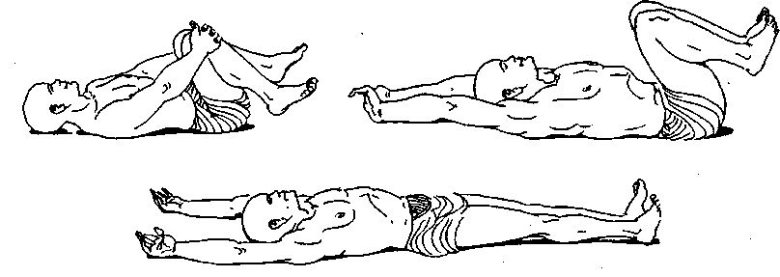
¹ В Древнегреческой мифологии — бог сновидений. Иносказательно «в объятиях Морфея» — во время сна.
А как зачастую получается? Накопившееся за день раздражение, отрицательные эмоции мы выплескиваем на домочадцев, «заводя» тем самым и их, и себя. О каком же отдыхе и чистом безмятежном сне может идти речь? Если мы не научимся перед сном расслабляться и вызывать положительные эмоции, то напряжение, которое накапливается за день, будет переноситься в сон, а значит, и в память. Это приводит к образованию рефлекса, посылающего «запрос на раздражение». Мы начинаем искать ситуации, ведущие к возбуждению, будоражащие нервную систему. И вот уже «стучатся в дверь» коронарный спазм, микроинфаркт, микроинсульт, тяжелые депрессивные состояния, нервные заболевания, включая нервные психические расстройства. А значит — конец карьере, конец семье, конец благополучию.
Как же не допустить этого? Следует помнить, что где-то с 18 часов температура тела начинает понижаться, все процессы в организме замедляются, после 19 (максимум 20) часов мы должны переключиться в нейтральный «режим» (например, заняться изучением духовной литературы, семейных традиций), чтобы потом, после 21 часа, нам легче было настроиться на поиск божественных качеств. Помните: чтобы организм нормально отдохнул и восстановил свои силы, погрузиться в сон нужно в состоянии покоя. Если вы расслабитесь (представьте, что вы лежите на воде), слегка улыбнетесь и ощутите себя окрыленно-радостными (но не возбужденными, а спокойными), то к «океану сна» вы приблизитесь легкими перекатывающимися волнами, словно по еле колышущейся воде в штиль. Естественно, все процессы в организме будут направлены на восстановление, обновление энергии такими же маленькими легкими волнами.
Если вечером человек возбужден, да к тому же и в этом состоянии отходит ко сну (вопреки заложенным природой биоритмам), обмен веществ в организме нарушается, происходит гормональный сбой. Вечер — это покой. В природе, как только диск солнца начинает катиться к горизонту все цветы, целый день гревшие на солнышке свои пестрые головки, начинают складывать лепестки и постепенно закрываются. Утром, чуть только забрезжит солнечный свет, все в природе начинает пробуждаться, раскрывая солнцу объятия. Если человек — дитя природы, почему же он не ориентируется на природу? День клонится к вечеру, а человек начинает действовать (ночные клубы, шумные компании). И все это носит гордое название «отдых». На самом же деле человек не отдыхает, а приобретает хронические заболевания. Конфликты, опасные ситуации — все самое плохое — подстерегают его именно в это время суток, так как это время «разгула» темных сил. Животные инстинкты начинают брать верх, потому что психические центры, подавлявшие их днем, озадачены вопросом: «Что происходит? Почему я не сплю?» После заката солнца организм человека не в состоянии адекватно реагировать на происходящее вокруг него и в нем самом, потому что вечером автоматически запускаются процессы торможения. Именно поэтому, начиная с 18 часов (даже если вы в это время только возвращаетесь с работы), начинайте успокаиваться. Помните: именно расслабление, покой олицетворяют все самое хорошее.
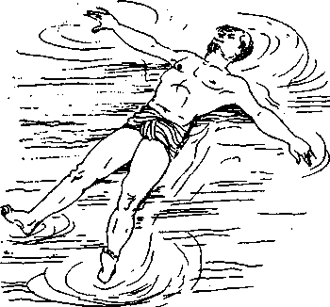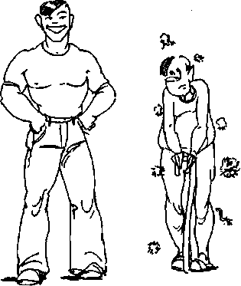
Если мы вечером будем спокойны, будем погружаться в сон мягко и тихо, словно крадучись, то оградим свой организм от патологий, связанных с неправильным засыпанием (микроинфаркт, микроинсульт, нервные расстройства). Посмотрите на солнце: и рассвет, и закат приходят плавно, мягко, беззвучно. Солнце не трубит в фанфары и не звонит в колокола, чтобы оповестить мир о своем появлении или завершении дня. Вот так и мы, ориентируясь на солнце, на природу, должны учиться мягкости, жизнерадостности (утром), покою (вечером), гармонии.
Мы помним, что начать день нужно до б утра, лучше всего в 3.30. Этого легче добиться, если просто пораньше ложиться спать. Как уже упоминалось вначале, наш организм восстанавливает силы только с 21 до 24 часов. Другого времени для отдыха у него нет. Поэтому, чем больше времени из этих трех часов «съедят» повседневные заботы и выяснения отношений, тем безжалостнее вы обречете свой организм на «инвалидное» существование, запредельное напряжение в течение следующего дня. Ночной сон (с 21 до 24 часов) невозможно ничем заменить или компенсировать: ни отдыхом в дневные часы, ни медитацией. Напряжение не может наслаиваться бесконечно. Как бы долго и какими бы мелкими порциями мы не заполняли какой-то объем, наступит момент, когда емкость переполнится. В неограниченное пространство можно «сыпать» много чего, но у человека, как и у сосуда, есть ограничения. Накапливая напряжение, загрязняя кровь, нарушая рефлексы, мы ведем свой организм к сбоям, разрушениям, которые вызваны нарушением работы гипофиза, то есть иммунитет предельно понижен, а вирусы, как известно, ищут слабого. Их атаки делают человека либо сильнее, если он ищет способы укрепить природную защиту организма, либо уничтожают.
Какой же выход? Нужно давать организму время на отдых, восстановление, а для этого нам нужно научиться вовремя ложиться и успокаиваться перед сном.
Последний прием пищи должен быть минимум за 2 часа до сна. В идеале, конечно, за 4 и больше. Почему?
Рациональное пищеварение, с выделением нужного количества пищеварительных соков, возможно только при ярком свете, причем не электрической лампочки, а природном, солнечном. Свет — это вид энергии. Солнечные лучи «включают запуск» организма, активизируют происходящие в нем процессы. Относительно яркий свет в природе начинается где-то с 11 и до 16 часов (максимум 18 в летнее время). Сколько раз за это время можно принять пищу? Один, максимум два (имеется в виду пища вареная).
Дневной свет различается в зависимости от времени года, поэтому и пища подбирается в соответствии с сезоном. Но это — отдельная тема для разговора. Важно запомнить: все необходимые для пищеварения биохимические процессы происходят только при дневном свете (так же, как и фотосинтез у растений). И если человек — часть природы, он не должен нарушать ее законы, устанавливая свой собственный удобный ритм.
Кроме того, пищеварение не происходит за 10 минут, это длительный химический процесс, где один этап сменяется другим. А теперь вспомним о том, что вечером все процессы замедляются, в том числе и те, что связаны с пищеварением. Кроме того, кровь, участвующая в процессах усвоения пищи, в вечернее время уже другого качества, поскольку выбрасываемые в нее гормоны предназначены уже не для переработки пищи, а дл* покоя, восстановления энергии. То есть вечерние часы не являются естественными, природными биологическими часами для пищеварения.
Если же чувство голода вечером берет верх над научными обоснованиями и желудок в силу многолетнего неправильного опыта отказывается слушать какие бы то ни было доводы, предпочтение лучше отдать сырым овощам.
Чтобы приучить свой организм питаться в соответствии с биологическими ритмами, начните с малого. Увеличьте промежуток времени между последним приемом пищи и отходом ко сну хотя бы на 20-30 минут (дл начала). Затем постепенно приучайте себя принимать вареную пищу за 4-5 часов до сна (а готовиться ко сну, как мы помним, следует уже с 20 часов). В то же время утром нужно постепенно сокращать время, проведенное в постели. Таким образом вырабатывается система, в организме создается искомое равновесие, определенный природный ритм.
Спать лучше на твердой поверхности головой на восток. Почему именно так? Это связано с магнитным полем Земли. Солнце встает на востоке, и мощная энергия рождается тоже на востоке. Йоги-вегетарианцы рекомендуют делать упражнения, повернувшись к востоку, тогда их положительное воздействие многократно усиливается. Укладываясь спать головой на восток, мы предупреждаем спазм сосудов головного мозга, помогаем ему максимально расслабиться, потому что магнитное поле Земли «колышет», «убаюкивает», создает наиболее благоприятные для сна вибрации. В этом положении организм максимально восстанавливается, убираются «зажимы», напряжение, обновляются рефлексы. Но все это — при условии правильного питания. Как уже говорилось, при соприкосновении позвонков с твердой поверхностью в мозг автоматически поступает сигнал к увеличению межпозвоночных промежутков, а это, в свою очередь, освобождает нервы и кровеносные сосуды от сдавливания, которое имеет место уже в силу нашего прямохождения (особенно губительно традиционное сидение на стуле). Соответственно, снабжение внутренних органов кровью улучшается, а значит, улучшается питание клеток кислородом, повышается эффективность работы органов, организм лучше подготавливается к «великому потопу» самоочищения.
Приняв горизонтальное положение, нужно постараться расслабиться. Ноги, ягодицы, поясница (!), спина, плечи, затылок должны свободно лежать на поверхности, руки вытянуть вверх. В таком положении можно вспомнить те виды практики расслабления, о которых шла речь чуть раньше (мысленно заставить свое тело «растекаться» по поверхности, представить себя в состоянии бесконечного полета, вместить в себя целую Вселенную и стать ею). Это состояние удерживать 3-5 минут.
После этого следует сцепить руки «в замок» и подтянуть колени к груди, прижав их руками (3-5 минут). Для чего это нужно? Прижимая ноги к груди, мы расслабляем поясничный отдел позвоночника, улучшаем питание нервов, которые находятся в области поясницы, снимаем напряжение в мышцах, которые в течение дня постоянно испытывали напряжение за счет вертикального положения позвоночного столба. Помимо этого мы создаем отток венозной крови из ног. Также в этой позе происходит давление на определенные участки брюшной полости, что улучшает кровообращение этого отдела и органов, которые там расположены (кишечник, печень, селезенка, поджелудочная железа, желудок). И самое важное — мы улучшаем питание надпочечников, регулируем их функции. Это упражнение подготавливает организм к тому, чтобы не в бессилии провалиться в сон, а влиться в него мягко, как ручеек в океан сна. Если мы входим в сон не напряженные, а расслабленные, то экономим ресурсы, которые рациональнее будет направить на борьбу с вирусами, дать иммунитету дополнительную энергию, направив ее на творчество, карьеру (потому что карьера в значительной степени — это генерирование идей с помощью высвобождения энергии за счет укрепления иммунитета). Здоровый человек перевернет горы, а у больного все силы уйдут на восстановление здоровья.

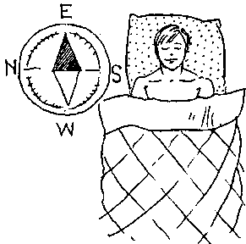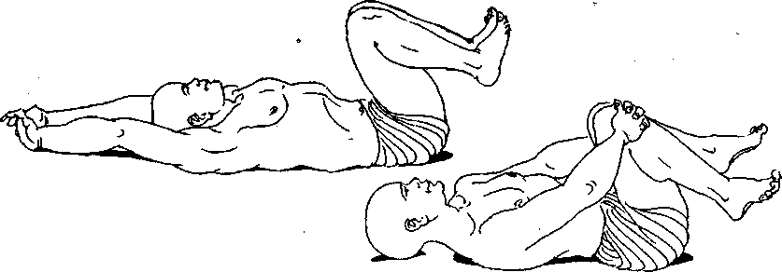
Затем можно расслабиться и так же лежа плавно перейти в положение «бабочка» (стопы сомкнуть, колени развести в стороны). Для чего? Это упражнение улучшает кровообращение малого таза. Многие из вас, вероятно, слышали выражение «смерть лежит в кишечнике». Я немного уточню: смерть лежит в малом тазу. Натягивая «бабочкой» определенные мышцы, а затем расслабляя их, мы направляем свежий поток крови в область малого таза, уменьшаем застой крови в нем, соответственно, продлеваем жизнь своей мочеполовой системы.
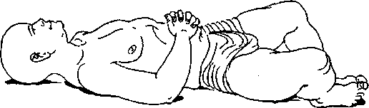
Делая упражнение, важно наполнять физическую форму внутренним содержанием. Что это значит? Например, подтянув ноги к груди, нужно вспомнить какое-то природное качество (допустим, чистоту) и работать над ним, закладывать его в свою душу, как в копилку. Отпустив пережатые сосуды, мысль вместе со свежим потоком крови «полетит» по всему организму, проникая в каждую клеточку, а значит, мы пропитаемся этим качеством, станем им, потому что именно в фазе расслабления человек лучше всего запоминает, умножает все самое хорошее. Продолжая работать с качествами, расслабляйте сначала те мышцы, которые натянуты (сосредотачивайте на них мысль и сознательно старайтесь расслабить, заставьте их «таять»), затем расслабляйте мышцы, которые не напряжены (например, лоб, брови, уши и т. д.). Расслабление всех мышц еще глубже погрузит вас в состояние покоя, а значит, и небесное качество словно окутает теплым покрывалом, сливаясь воедино с каждой клеточкой вашего тела, его уже не нужно будет удерживать. Сняв «зажим», вы почувствуете внешнее и внутреннее блаженство, вы не будете способны к агрессии, а значит, оградите себя от внутренних застоев. Нет застоев — нет среды, благоприятной для вирусов. Кроме того, самое важное, чтобы выброс гормонов, который повлечет за собой расслабление, произошел в состоянии наполненности каким-либо качеством, например, покоем. Этим мы совершенствуем себя и приносим пользу окружающим. Если каждый станет поступать также, можно будет сказать, что мы способствуем ПРОГРЕССУ.
Те, кому трудно сразу начать работать с качествами, могут начать с визуализации «расставания» с болезнями. Ясно представляйте себе, как бляшки рассасываются, просветы в сосудах расширяются, сердце работает в нормальном здоровом ритме, кожа очищается и т. д. Потом, приобретя определенный опыт визуализации, вы сможете облегчить состояние своих близких, знакомых (даже на расстоянии), то есть воплотить накопленный опыт и знания в жизнь. И не удивляйтесь, если некоторое время спустя, пообщавшись с вами, друзья и родственники будут, затаив дыхание, говорить: «Ну, просто целитель!», не подозревая о том, что истинные знания приводят к искусству положительного воздействия на иммунитет человека, возрождая его из руин этого мира заблуждения и иллюзии.
Итак, перед тем, как лечь спать, настройте организм на отдых. Для этого можно повторить все утренние гигиенические процедуры (чистка языка, промывание носа, массаж ушных раковин, полоскание горла). Если любите обливаться — облейтесь. Чтобы организм нормально отдохнул и восстановил свои силы, нужно погрузиться в сон в состоянии покоя. Вечер — это покой, поэтому, начиная с 18 часов, старайтесь успокоиться. Вспомните: именно расслабление, покой олицетворяют все самое хорошее. Наш организм восстанавливает свои силы только с 21 до 24 часов. Другого времени для отдыха у него нет. Ночной сон невозможно ничем ни компенсировать, ни заменить (ни отдыхом в дневные часы, ни медитацией). Если вы постоянно «крадете» у ночного сна время, то каждый последующий день организм будет работать на пределе. Но напряжение не может наслаиваться бесконечно. В результате иммунитет предельно понизится и вирусы начнут атаковать.
Последний прием пищи должен быть минимум за 2 часа до сна. В идеале — за 4 часа и больше. Это объясняется тем, что процесс пищеварения проходит при ярком природном, солнечном свете. Солнечные лучи «включают запуск» организма, активизируют происходящие в нем процессы.
Спать лучше на твердой поверхности головой на восток, потому что магнитное поле Земли создает наиболее благоприятные для сна вибрации. Приняв горизонтальное положение, нужно постараться расслабиться. Если мы засыпаем не напряженные, а расслабленные, то экономим ресурсы, которые рациональнее будет направить на борьбу с вирусами, дать иммунитету дополнительную энергию, направив ее на творчество, карьеру. Важно обратить внимание на то, чтобы выброс гормонов, который повлечет за собой расслабление, произошел в наполненности каким-либо качеством (вспомните о «копилке»).
Послесловие
Ищите стимул в Природе, в уважении и любви к ней, в употреблении растительной пищи (в идеале —растительном сыроедении), и будьте благодарны друг другу как членам одной большой семьи — Земля. И тогда мы увидим отражение неба здесь, на Земле, в людях, в окружающем нас, во всепроницающем белом свете.
Подтверждается ли эффект системы Игоря Шиманского объективными данными?
Ответ: Да. На основе биохимического и иммунологического обследования больных в динамике их лечения удалось выявить положительный эффект данной системы. Причем люди обследовались в нашей лаборатории на протяжении двух лет, в среднем раз в квартал. Контингент больных был представлен с самой различной нозологией: диабет, гепатит, заболевания щитовидной железы, арахноидит, заболевания мочеполовой и сердечно-сосудистой системы, новообразования доброкачественного и злокачественного характера, ВИЧ.
И во всех случаях с помощью системы удавалось добиться полного выздоровления?
Ответ: Мне трудно судить о состоянии здоровья обследуемых с клинической точки зрения, ведь я не врач по специальности, но исходя из динамики биохимических и иммунологических показателей я могу с уверенностью сказать, что система просто уникальна. Для убедительности приведу результаты обследования больных с диабетом. Девочка 8 лет, которая получала 25 ед. инсулина в сутки. На момент обследования у ребенка, помимо повышенного содержания сахара в крови, печеночные пробы превышали пределы нормы в 3,5 раза. В результате лечения уже к концу месяца ребенок был без инсулина, уровень сахара и трансаминазная активность в сыворотке крови снизились до верхней границы нормы. Второй пример — мужчина, получавший 50 ед. инсулина в сутки. Результаты биохимического обследования выявили также изменения со стороны печени, желчного пузыря, сосудов. После трех месяцев лечения по системе Игоря Анатольевича необходимости в применении инсулина уже не было. Практически нормализовались биохимические и иммунологические показатели.
Вы можете объяснить с точки зрения науки механизм действия системы хотя бы в приближенном варианте?
Ответ: Система предусматривает использование в рационе питания сырых фруктов и овощей, строгое вегетарианство (полный отказ от яиц, мяса, рыбы, морепродуктов, т. е. животных белков). Благодаря этому организм больного не только получает большое количество натуральных витаминов, но и уменьшается нагрузка на такие жизненно важные органы, как печень, поджелудочная железа, почки. Исходя из этого, травы, которые использует Игорь Анатольевич в процессе лечения, реализуют свой лечебный эффект максимально.
Второй составляющей системы являются упражнения на последовательное сжатие одних органов и растяжение других, раскручивание суставов, растяжение мышц в строго определенной последовательности, которая является определяющим фактором системы. По мнению Игоря Анатольевича, это позволяет активизировать иммунную систему добиться естественного выброса гормонов в организме больного, которые, как известно, обладают регуляторными свойствами.
Третьей составляющей системы является система дыхания и окружающая среда, в которой находится больной. Чем чище воздух, тем быстрее идет самовосстановление организма. Вот почему система более эффективна в экологически чистых местах, чем в условиях промышленных регионов.
Исходя из полученных в нашей лаборатории результатов, можно полагать, что вся система лечения направлена на создание нормального микроокружения для клеточных структур и органов за счет естественной «детоксикации» организма, насыщения его натуральными витаминами, активизации иммунной системы и нормализации функции регуляторных систем организма.
Донченко Людмила Ивановна, доктор биологических наук, руководитель и ведущий специалист лаборатории иммунологии и биохимии ДНИИ ТО
№
Приложение
Все равно, какой день. Я растворю его в доброте, Я стану ясным в этом дне.
Авт.
Секрет школы — невесомость, или Как достичь успеха в кратчайшие сроки
Благотворное влияние физической нагрузки на организм известно давно и практически всем. Но, к сожалению, нечасто говорится о том, что все физические упражнения должны иметь внутреннее содержание. Чтобы каждое упражнение несло организму лечебный эффект, нужно наполнять его внутренне, иначе вы будете иметь дело просто с мышечным напряжением. Внутреннее содержание глубоко влияет на организм, на выброс гормонов в кровь. Организм это состояние запоминает, в головном мозге постепенно образуются нервные связи. Например, если вы однажды попробовали мед, то всякий раз при виде его вы будете ощущать сладкий привкус — срабатывает так называемая «внутренняя память». Запоминая внутреннее состояние во время физических упражнений, мозг будет автоматически давать команду на дополнительный выброс гормонов в кровь. Наша конечная задача — полная свобода от напряжения, гнева, зависти, агрессии и в итоге — свободный выброс гормонов в кровь, являющийся регулятором в организме.
Изначально монахами-вегетарианцами создавались упражнения внутреннего стиля с внутренним состоянием, так называемым «внутренним сиянием», направленные на продление сознательной, свободной от болезней жизни человека.
Говоря о внутреннем наполнении, следует уточнить, что его неотъемлемой частью является расслабление. Принято различать расслабление до, во время и после физической нагрузки.
Мы можем ощущать расслабление до выполнения упражнения в виде мягкой волны, во время напряжения мышц — в форме «таяния» тех частей тела, которые напряжены или не участвуют в нагрузке, после упражнений — расслабление, подобное «сиянию», которым будет окутано ваше тело. Это внутреннее, состояние — расслабление, «таяние», «сияние» — нужно привносить в обычную жизнь.
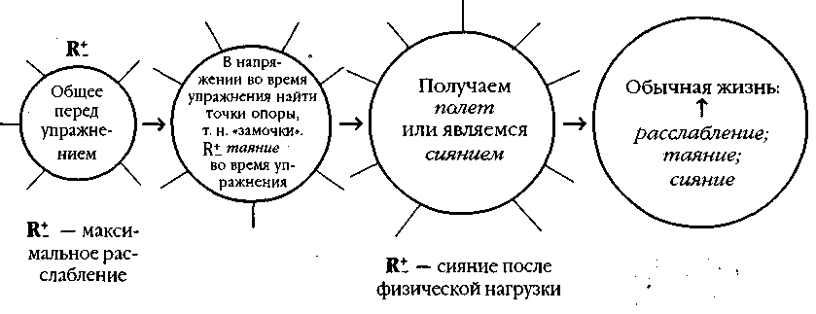
Это и есть схема долголетия, продления молодости души и тела, это путь к самосовершенствованию. С ней вы навсегда застрахованы от инфарктов, инсультов, интеллектуальной «импотенции». Это схема благополучия, успеха, счастья, достижения поставленных целей, то есть всего того, чего так жаждет и ищет человек. Это и есть «вечный двигатель», который будет всегда работать, который не требует специальных ресурсов, а использует то, что есть в человеке и природе, использует любую ситуацию и дает выход из нее. Эта схема работает ВЕЗДЕ, это выход из ЛЮБОГО положения. На этом принципе основано лечение казалось бы неизлечимых заболеваний, таких как диабет, онкологические, тяжелые вирусные заболевания. Эта же схема подходит для построения идеального общества. Ее составляющие:
Уверенность Умиротворенность Покой Надежность
Способность управлять своей жизнью Человек нового общества обладает всеми этими качествами. Кто-то может добавить: «А он знает, где мешок с деньгами?» Да, он знает, где мешок, но... «мешок со здоровьем», а его, как известно, никакими деньгами не измерить. Если посмотреть на современное общество сверху, то оно напоминает муравейник, где люди, словно муравьи, но с гораздо большей скоростью, снуют туда обратно: живут в одном месте, работают в другом, а сколько маршрутов прокладывается ими в течение дня! Мы интуитивно ищем расслабления, измученные адским трудом, изможденные падаем и пытаемся расслабиться. Но изобретенный нами же 8-часовой рабочий день, Госпланы, четко определенные во времени уроки ведут к тому, что мы просто проваливаемся в беспамятство, да еще и прокручивая до этого в голове стратегию решения никогда не убывающих проблем. В итоге мы просто не успеваем жить.
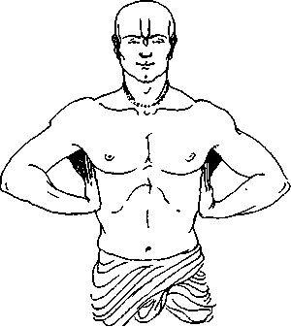
Чтобы распутать нескончаемый клубок забот, воспользуйтесь предлагаемой схемой.
Только расслабление олицетворяет все самое хорошее. Только в расслаблении можно найти то внутреннее состояние, которое будет автоматически омолаживать наш организм. А научиться расслаблению можно «от противного» — через физическую нагрузку. И поэтому мы будем учиться выстраивать строгую последовательность, соответствующую каждому лунному дню. Конечная цель нашего обучения — погрузиться в океан расслабления по капельке, от упражнения к упражнению. Это будет способствовать выбросу гормонов, являющихся естественными регуляторами в организме, в кровь. Это залог хорошего здоровья, благополучной работы, успеха, семейного счастья, полноты жизни.
Предлагаю вам ряд упражнений, которые помогут быстро достичь состояния расслабления.
1. Перед выполнением упражнений для напряжения определенных мышц следует встать прямо, руки опустить. Закрыть глаза и начать слегка покачиваться, пытаясь поймать волну расслабления.
2. Стоя, поднять руки вверх и натянуть мышцы (упр. 2). Расслаблять:
1 — щеки;
2 — уши;
3 — область коленного сустава;
4 — трапециевидные мышцы плеча;
5 — трицепсы; 6 — поясницу.
Удерживать положение в течение нескольких минут (при этом можно походить). Опустить руки и прислушаться к себе. Вы ощутите волну, поднимающую ваше тело все выше и выше. Эта волна захлестнет вас, и вы захотите взлететь. Запомните это состояние «невесомости».
3. Встать прямо, руки «в замок» у основания шеи, ладони тыльной стороной прижаты к затылку (упр. 3). Расслаблять:
1 — кисти и одновременно трицепсы;
2 — предплечья;
3 — заднюю поверхность бедер.
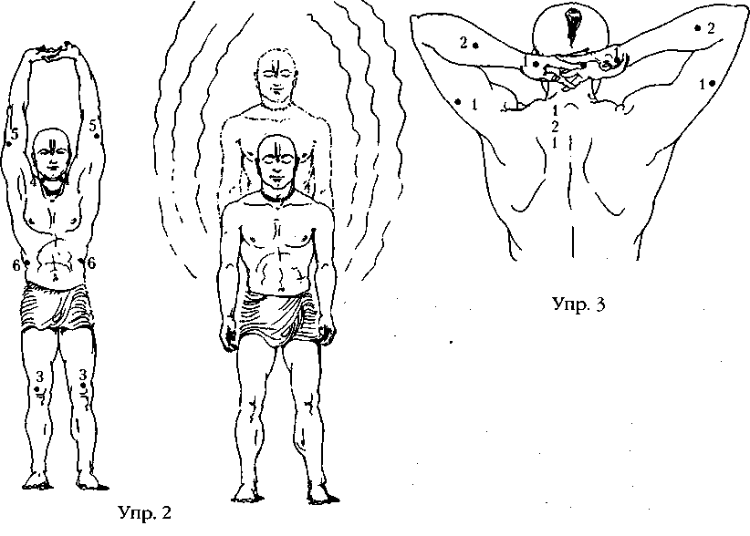
Оставаться в таком положении несколько минут. Опустив руки, вы почувствуете захлестывающую вас волну, приподнимающую тело, словно для полета. Это и есть волна расслабления.
4. Встать спиной к перилам, обхватить их руками сверху, слегка наклониться вперед и удерживать положение 3-5 минут (упр. 4). Расслаблять:
1 — щеки;
2 — уши;
3 — трицепсы;
4 — трапециевидные мышцы плеча;
5 — область запястья.
Когда вы отпустите руки, то почувствуете, что волна будто бы выбрасывает вас вперед. Это также волна расслабления.
Все эти упражнения — это «азбука Морзе», из которой потом можно будет «создавать слова, строить жизнь». Это вход, это ворота — врата рая, называемого Покой. А все оптимальное, гениальное происходит в расслаблении, покое, НЕнапряжении.
5
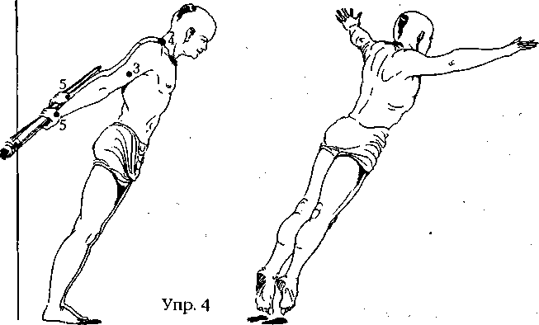
Лунный календарь и ваше здоровье
Единственный спутник нашей планеты — Луна — во многом определяет те процессы и явления, которые происходят на Земле. Отмечено, что в новолуние и полнолуние вода поднимается гораздо выше, чем в другое время. Наши предки многие полевые и хозяйственные работы соотносили с Луной. Владычица вод Луна управляет не только приливами и отливами вод Мирового океана. Она влияет и на человека, в основном состоящего из жидкости. С Луной связаны подсознание человека, его настроение, эмоции, нервная система и биохимические процессы в организме. Если биохимические процессы человека связаны с Луной, то и физическая активность должна опираться на лунный календарь. Если человек прислушивается к лунным ритмам, то имеет возможность благотворно воздействовать на свой организм, восстанавливать работу органов, используя для этого самое лучшее время. Мы должны попытаться добиться единого уровня сбалансированности биологических процессов, протекающих в нашем организме. Использование рекомендаций лунного календаря поможет избежать ненужных срывов и стрессов, чувствовать себя защищенными и гармоничными.
Основой лунного календаря является лунный год, который, как и солнечный год, состоит из месяцев — лунных. В месяце может быть 29 или 30 лунных дней. Началом лунного месяца является новолуние, момент, когда Луна после соединения с Солнцем (если наблюдать с Земли), начинает отходить от него. Обычный лунный день продолжается от восхода Луны до следующего ее восхода.
В лунном месяце условно можно выделить критические моменты лунного цикла — фазовые дни — 4-й, 9-й, 19-й, 23-й, 26-й, 29-й лунные дни. В эти дни темное начало жизни особенно активно и человеку трудно ему противостоять. Безусловно, в лунном месяце заключены и благоприятные дни, энергию и силу которых желательно направлять на очищение и исцеление,— 6-й, 7-й, 12-й, 16-й, 24-й, 28-й. Каждый лунный день ставит перед человеком определенные внутренние задачи, а их сочетание дает особую систему взаимосвязей и взаимозависимостей, подчиняясь которой человек вносит в свою жизнь гармонию, живет естественно, никому не мешая, естественно вливаясь в единую систему жизни.
Каждый лунный день имеет свою символику и свою энергетическую составляющую. С каждым лунным днем связана какая-то часть тела или орган, который может страдать вследствие нарушения требований лунного дня. Оздоравливать «орган дня» можно, воздействуя лечебной практикой, мысленно направляя к нему свежий поток крови, очищая и обновляя его клетки, визуально представляя себе, как этот орган омолаживается.
1. Глаза, переносица, лицо.
2. Рот, зубы.
3. Затылок, уши.
4. Гортань, шея, горло.
5. Пищевод.
6. Верхние дыхательные пути, бронхи.
7. Легкие.
8. Желудок
9. Грудь.
10. Кости груди, предстательная железа.
11. Позвоночник.
12. Сердце.
13- Поджелудочная железа.
14. Кишечник.
15. Поджелудочная железа, диафрагма.
16. Селезенка.
17. Почки.
18. Кожа.
19. Аппендикс, кишечник.
20. Верхняя часть спины, лопатки, брюшина.
21. Печень.
22. Тазобедренный пояс, крестец. 23- Яичники, яички.
24. Наружные половые органы, анус.
25. Уши.
26. Бедра, кожа.
27. Голени.
28. Глаза, головной мозг.
29. Анус, прямая кишка.
30. Сердце, эпифиз.
Все процедуры по очищению, промыванию, уменьшению воспалительных процессов органов и частей тела наиболее эффективны при убывающей Луне.
Прежде чем вести речь о физической нагрузке, хочу обратить ваше внимание на правило, являющееся законом для любого упражнения: во время упражнения следует вначале установить напряжение (зафиксировать его), обозначить «замочки» (участки тела, опирающиеся на поверхность (пол), сосредоточить внимание на суставах, занятых в упражнениях на скручивание или отведение вверх/в сторону рук и ног, на сцепленных руках). Затем, сохраняя положение, представить, как напряжение начинает «таять», растворяться. Сначала расслабляем части тела, задействованные в выполнении упражнения, а затем все тело, каждую его клеточку, сохраняя при этом рисунок позы. Когда мы выйдем из зафиксированного положения, то окажемся в мире широчайшего расслабления — огромном, безграничном,.
Выполнять любое упражнение нужно, учитывая свою физическую подготовку. Исходите из того, сколько времени вы можете комфортно себя чувствовать, выполняя упражнение и... еще чуть-чуть. Начните с малого, например, с 20 секунд и каждые 8 дней добавляйте еще по 20. Доведите время выполнения упражнений до 2, 4, 8 минут.
ХАРАКТЕРИСТИКА ЛУННЫХ ДНЕЙ
/ -й лунный день
Его называют «Светильник».
Первый лунный день — день духовности (недаром его называют «Светильник»). Если мы правильно построим этот день с точки зрения духовности, чистоты, то весь последующий месяц будет наполнен этим светом. Мы будем сиять и все вокруг нас тоже будет искриться. Проживите этот день — первый день лунного цикла — вдохновенно и попытайтесь вдохновлять других. За счет «свечения» первого лунного дня можно построить целый месяц. Его энергетика настолько сильна, что она поможет смягчить воздействие критических дней лунного цикла.
Этот день — наилучшее время для того, чтобы заново родиться, изменить свою судьбу. В этот день наши мысли материализуются. Мы должны рождать в себе как можно больше света; отматывая клубочек кармы, удалять все темное из своей судьбы... Любая неприятность, любое «спотыкание» уже заложено в нас изначально. Но в наших силах либо усугубить свою судьбу, либо озарить ее благодатным светом, «сжигающим» все темное, что могло с нами произойти.
Этот день особенно хорош для очищения души от негативных эмоций и воспоминаний. Если вы не можете изменить обстоятельства, измените свое отношение к ним. Рассмотрите любую неприятную ситуацию с точки зрения извлечения уроков — и вы поймете, куда надо двигаться дальше, что изменить в себе (ведь мир, окружающий нас,— это наше эхо).
В этот день нужно как можно больше мечтать. Утром сделайте упражнение «сложенный листик» (один из его вариантов, который наиболее приемлем для вас), настройтесь на нужную волну и поразмыслите над тем, с какой целью и зачем мы пришли на эту Землю. Ваши размышления должны касаться не только вас — конкретного человека, но и человечества в целом.
Днем, в послеобеденные часы, лучше всего посидеть «скрестив ноги». Вы можете принять это положение либо сидя на твердой поверхности, либо, в силу того, что наш позвоночник уже видоизменен,— на мягкой поверхности (попытайтесь «утонуть» в мягкости, окунуться в нее). Позвоночник в любом случае должен касаться твердой поверхности. Для этого подложите под спину доску либо книгу в твердом переплете. Помните, мы говорили с вами о том, что, соприкасаясь с твердой поверхностью, остистые отростки позвоночника автоматически увеличивают межпозвоночные промежутки, а это освобождает нервы и кровеносные сосуды от сдавливания. В этом положении хорошо мечтать, особенно в первый лунный день, так как очень велика вероятность того, что наши мечты реализуются. Когда ноги отекут, нужно медленно распрямить их, лечь на спину и расслабиться. Что произойдет в этот момент? Организм расслаблен, кровообращение налажено, соответственно в мозгу образуется условный рефлекс, который будет работать на реализацию ваших мечтаний в виде оформленных образов в подсознании.
Первый день Луны обладает особенно сильной энергетикой, которую можно максимально использовать для работы с качествами, визуального очищения организма от мучивших годами заболеваний. Построенная вами ментальная модель начнет жить самостоятельно, притягивая те события и процессы, которые будут способствовать реализации вашего желания. Для этого важно представить себя таким, каким вы станете после реализации желаемого.
Вечером можно повторить два предыдущих упражнения, а потом, лежа на твердой поверхности, нужно обязательно принять положение «ноги к груди». Для чего? Мы подытоживаем прошедший день, сознательно выравниваем его так, как выравниваем, натягивая, свое тело. Это положение можно зафиксировать на 2-5 минут (в зависимости от состояния сосудов).
Первый лунный день можно сравнить с восходом солнца. Упражнение «сложенный листик», которое мы делаем утром, еще называют «восходом солнца». Когда вы находитесь в высоком «сложенном листике», голова приподнята, так как с этим днем связаны мозг, глаза, переносица. Голову можно положить на журнальный столик или на книжку, лежащую на батарее. В этой позе вы напоминаете дремлющее солнце. Затем медленно распрямляетесь и в течение 3-5 секунд вы почувствуете свечение и прохладу где-то в центре лба — это «взошло» ваше собственное «солнце». Это состояние включает все качества небесного характера, оно глубокое и всеобъемлющее. Если, потренировавшись, вы сможете оставаться в «сложенном листике» в течение 20 минут, то у вас появится шанс многократно увеличить свои возможности, «запустить в работу» еще несколько процентов головного мозга из бездействующих 96.
В этот день вы можете помочь своим близким открыться радости и чистоте. Для этого нужно гладить близкого человека правой рукой от макушки до копчика. Этим мы пробуждаем, настраиваем организм на чистоту, доброту, искренность. Чем больше светлых образов запечатлит наш мозг в этот день, тем легче и спокойнее пройдет весь лунный цикл.
Особую роль в этот день играет общение с детьми. Они рождают хорошую, светлую энергию в нас. В этот день детей нужно как можно больше хвалить и прощать, не наказывая.
С первым лунным днем связаны переносица, глаза, головной мозг и все лицо. Если человек нарушает требования лунного дня, сброс может пойти на соответствующие органы и части тела. Но и лечебный эффект от воздействия на эти органы будет значительным.
Важно также максимально улучшать кровообращение, но мягко, естественно. В этом вам поможет массаж точек на шее (трапециевидная мышца), который обеспечивает посыл благоприятных импульсов к голове; точек на плечах у основания рук.
Этот день имеет сильную лечебную энергетику, если правильно ее использовать и направлять. Он подходит для оздоровления любого органа, потому что упражнения, предусмотренные этим днем (например, «сложенный листик»), помогают органам расслабиться, улучшая их питание на клеточном уровне. Органы омолаживаются. Налаживается работа печени, почек, улучшается кровообращение, улучшается снабжение мозга кровью, а значит, и кислородом, приостанавливается ухудшение зрения, улучшается слух, а, главное,— мы растем духовно. Расслабление, к которому мы стремимся сидя, скрестив ноги, или лежа на твердой поверхности, вызывает дополнительный выброс гормонов в кровь, а это, в свою очередь, усиливает лечебный эффект. Расслабление лечит все (при условии, что мы вегетарианцы). Первый день лунного месяца нужно постараться сделать как можно слаще, но не употребляя сахар и химию, а естественным образом, обращаясь за сластями к матушке-Природе — есть сладкую морковь, сладкие фрукты, мед.
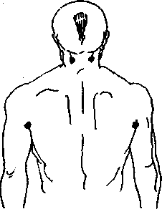
Упражнение:
Сесть на корточки, руки согнуты в локтях, ладони соприкасаются, большие пальцы отставлены и подушечками касаются переносицы или давят на точки сбоку от переносицы, ближе к глазам. Сомкнутыми ладонями касаться лба. Удерживать 2-4-8 мин.
После упражнения лечь и расслабиться, словно растечься. Расслабить щеки, уши, стопы, колени, живот, область надпочечников, спину, область прямой кишки, бицепс (лоб прохладный).
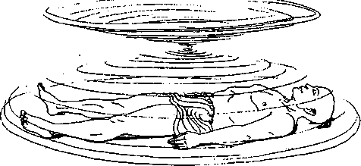
6
2-й лунный день
Символы — «Рог изобилия» или «Пасть».
Энергетика этого дня направлена на «сжатие» организма, в связи с чем хорошо употреблять «расширяющую» пищу фрукты, овощи, каши из цельных круп. Именно по этой причине день называют также «Пасть» или «Хватающий рот».
Этот день благоприятен для очистки любого органа, который беспокоит, но лучше выбрать органы, соответствующие дню.
Название «Рог изобилия» говорит о том, что в этот день нужно быть особенно щедрыми и не жалеть о том, чего лишаемся.
Название дня говорит о тех органах и частях тела, на которые следует обратить внимание: рот, губы, зубы и верхняя часть нёба. Часто в этот день возникает зубная боль. День хорош для визитов в стоматологический кабинет.
Рекомендуется чистить лобные и гайморовы пазухи, промывая нос подсоленной водой (см. главу «Первые самостоятельные шаги в очищении организма»).
2-е лунные сутки благоприятны для начала цикла физических упражнений, но не переусердствуйте — еще слишком недалек день новолуния. Главное правило этого дня — держать язык возле верхнего нёба (для вегетарианцев), это продлевает жизнь.
Упражнения:
1. Сидя на корточках, слегка наклонившись вперед, надувать щеки, наполнять их водой.
Лоб прохладный. Расслаблять:
1 — трицепсы;
2 — ягодицы;
3 — УШИ;
4 — икроножные мышцы;
5 — дельтовидные мышцы;
6 — позвоночник: поясничный отдел, а затем грудной отдел.
Помните: расслабляя первую часть тела и переходя к каждой последующей, Следует удерживать расслабление всех предыдущих. Таким образом мы вливаемся в единый поток расслабления. Именно расслабление определенных частей тела в строгой последовательности стимулирует выброс гормонов в кровь, дает внутреннее содержание каждому упражнению.
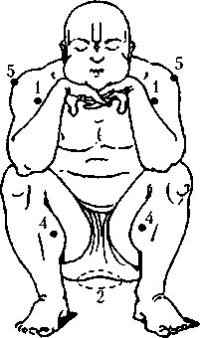
7
Чем дольше вы находились в этом положении, тем медленнее нужно расслабляться.
Лечь и расслабиться. Волна расслабления будет идти от ног.
2. То же, сидя, скрестив ноги. Расслаблять:
1 — губы;
2 — внутреннюю поверхность предплечья;
3 — ладонь (внутреннюю и тыльную стороны);
4 — внутреннюю поверхность бедер;
5 — голеностопный сустав в соприкосновении с землей.
Щеки начинают теплеть. Лоб остается прохладным.
3. «Сложенный лист»: сесть на пятки, наклониться вперед, руки вытянуть вперед, пальцы растопырить. Раскрыть рот, высунуть язык. Расслаблять:
1 — предплечья в соприкосновении с землей;
2 — поясничный отдел;
3 — ладони;
4 — тыльную сторону ладоней;
5 — область промежности.
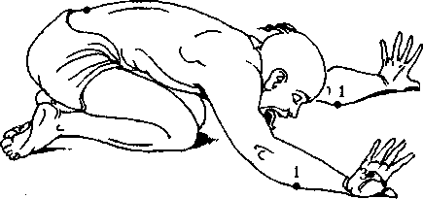
4. То же, руки за спиной, лбом опереться об пол. Расслаблять:
1 — трицепсы;
2 — кисти;
3 — щеки;
4— уШИ;
5 — сфинктер.
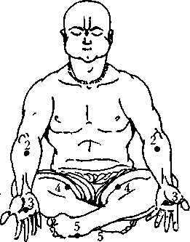
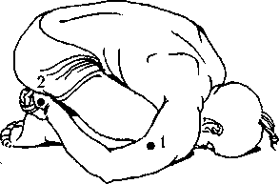
8
5. Сидя на пятках, расслабиться. Расслаблять:
1 — трицепсы;
2 — щеки;
3 — голеностопный сустав;
4 — бедра;
5 — внутреннюю поверхность предплечий и ладони (внутреннюю сторону);
6 — тыльную сторону ладоней и внешнюю поверхность предплечий.
6. Лежа на животе, приподнять руки и ноги, растопырить пальцы, раскрыть рот и вытягивать язык. Создать напряжение. Расслаблять:
1 — внутреннюю сторону предплечий;
2 — трицепсы;
3 — поясничный отдел (паравертебральные мышцы);
4 — заднюю поверхность бедер;
5 — язык;
6 — грудную клетку;
7 — область промежности.
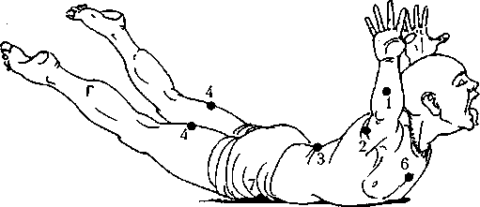
После выполнения упражнения лечь на живот и расслабиться.
7. Втягивать губы.
8. Стоя напрячь все тело, растопырить пальцы рук, приподнять пальцы ног, крепко сжать зубы. Напрячь: стопы, внутреннюю сторону бедер, ягодицы, кисти, натянуть позвоночник, сжать зубы. Расслабиться и перейти к б-му упражнению.
9. Стоя покачиваться (2-4 мин.)
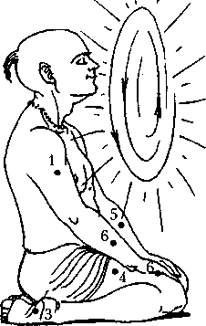
9
3-й лунный день
Символы дня — «Барс», или «Леопард».
Этот день связан с борьбой. Опасно оставаться пассивным — вы делаетесь уязвимым. Стимулируйте свою активность, разрядите сконцентрированную в вас энергию большими, интенсивными физическими нагрузками. Хорошо делать физические упражнения на улучшение подвижности суставов.
Организм заканчивает приспосабливаться к сжатию, начавшемуся в первый лунный день (это связано с изменением гравитационного воздействия Луны на Мировой океан и все живое, что содержит жидкость).
День благоприятен для паровых процедур — бани, сауны. Это поможет противостоять сжатию и обезвоживанию организма.
Этот день требует особого внимания к своим эмоциям, реакциям, важно не допускать никаких негативных проявлений. День может быть полон провокаций, нужно об этом помнить и контролировать свою эмоциональную сферу.
С 3-м лунным днем связаны затылок и уши. Особенно полезен массаж этих органов, он будет активизировать определенные нервные центры. Можно поставить горчичник на затылок.
Нарушение требований 3-го лунного дня чревато заболеваниями бронхов или астмой. Если человек позволяет себе не сдерживаться, проявляет злорадство и мстительность, то, таким образом, усугубляет свою карму.
Упражнения:
1. Прыжки на корточках с переходом в шпагат (для тренированных). Лечь, расслабиться. Снова прыжки, шпагат на другую ногу. Общий отдых.
2. Бег по лестнице, бег в гору, прыжки вверх по горе (для среднеподготовленных).
3- Спокойная ходьба по лестнице, в гору (для начинающих).
При выполнении этих упражнений используется быстрое дробное дыхание: 1-2 дробных вдоха — пауза — выдох. Если начинаете задыхаться, примените дыхание с четырьмя дробными вдохами: подряд 4 дробных вдоха — пауза — выдох. Это так называемая «скорая помощь», которую вы можете применять в случае необходимости (но не злоупотребляйте, не перенасыщайте организм кислородом).
4. Комплекс упражнений у стены:
а) встав на некотором расстоянии от стены, наклониться вперед, упереться ладонями в стену, переступать с ноги на ногу;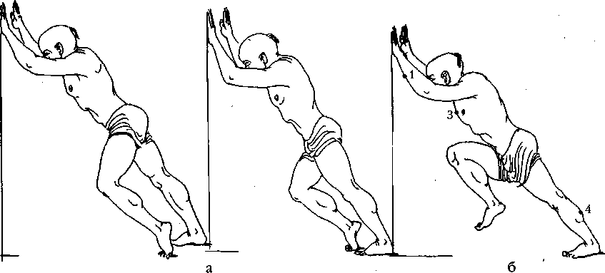
б) то же, приподнять правую ногу, согнутую в колене. Этим мы усиливаем натяжение икроножных мышц. Расслаблять:
1 — внутреннюю поверхность предплечий;
2 — внутреннюю сторону плеч;
3 — частично грудные мышцы;
4 — икроножные мышцы отставленной назад ноги.
в) то же, стопой правой ноги упереться в стену, натянуть икроножные мышцы, прогнуться в пояснице, упереться в стену запястьями обеих рук. Расслаблять:
1 — руки;
2 — икроножные мышцы отставленной назад ноги;
3 — икроножные мышцы ноги, опирающейся о стену.
г) то же, согнуть руки в локтях, положить их одна на другую, лоб положить на предплечье скрещенных рук. Лоб прохладный. Расслаблять:
1 — плечо;
2 — икроножные мышцы отставленной назад ноги;
3 — икроножные мышцы ноги, опирающейся о стену.
д) то же, выпрямиться, завести руки за голову, положить ладони одна на другую и поместить их между лопаток. Расслаблять:
1 — трицепсы;
2 — живот;
3 — икроножные мышцы отставленной назад ноги;
4 — икроножные мышцы ноги, опирающейся о стену.
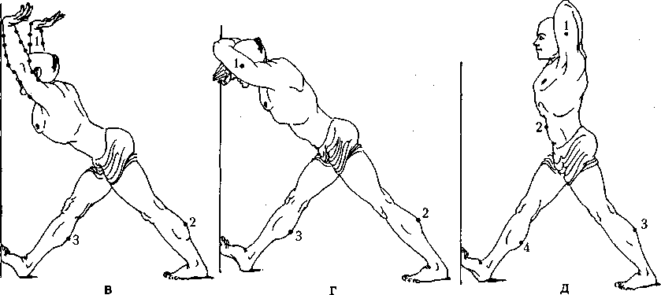
е) то же, поднять руки вверх, наклониться вперед к стене, упереться ладонями в стену, откинуться назад, прогнуться в пояснице, руки вверх. Расслаблять:
1 — внутреннюю поверхность предплечий.
5. Безымянными пальцами (они соответствуют Солнцу) закрыть слуховые проходы. Упражнение выполняется сидя на пятках, стоя или сидя, скрестив ноги (сидеть можно на диване, на песке). Отпуская пальцы, вы почувствуете волны расслабления, идущие от ушей. Расслаблять:
1 — предплечья;
2 — лоб прохладный;
3 — большие пальцы.
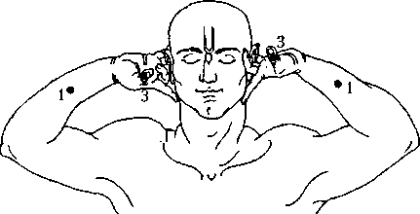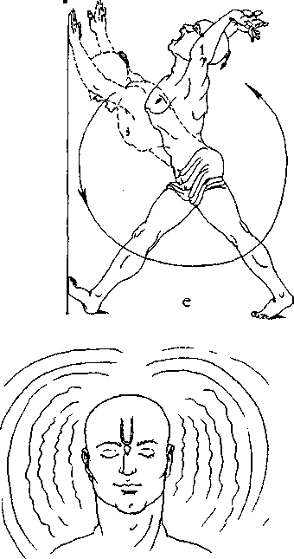
4-й лунный день
Символы — «Древо познания» и «Аум».
Это первый из критических дней лунного цикла. На самом деле любой критический день является тренировочным. Почему? Потому что главное его предназначение — поставить человека «на место». Только в трудностях человек закаляется, становится сильнее. В этот день важно «сбавить скорость», чтобы на жизненных «поворотах», которыми особенно наполнены такие дни, вас «не занесло». В зависимости от того, когда начались лунные сутки, с вечера на утро или утром, важно настроить себя на движение по команде: «Спокойствие. Все хорошо. Сегодня я буду абсолютно спокоен и уравновешен. Я могу управлять собой и своей жизнью». Когда вы достигните определенного духовного уровня, для вас уже не будет иметь значения, какой сегодня день, потому что о любом из них вы сможете сказать:
Все равно, какой день. Я растворю его в доброте, Я стану ясным в этом дне.
Тренировочные (критические) дни обязательно будут наполнены спазмами, «зажимами», неординарными обстоятельствами, но если вы научитесь «растворять» подобные критические моменты в другие дни, «острые углы» фазовых дней будут для вас менее травматичны. Если вы изо дня в день будете заниматься оздоровлением (как физическим, так и духовным), то никогда не будете обузой для окружающих и жизнь не будет рисоваться вам в мрачных тонах. Если человек «загрязнен», фазовый день действительно будет для него не тренировочным, а критическим, и начнется за 2-3 дня до того, как Луна войдет в критическую фазу. Вот и получается у такого человека весь лунный месяц тяжелым, критическим. А из месяцев складываются годы, а из них — целая жизнь. И вздыхает человек: «Что за жизнь?! Почему мне так не везет?»
Все тренировочные дни — как шторм в океане, организм должен быть к этому готов. В тренировочные (критические) дни нужно сидеть на пятке (4, 8, 17, 20 мин.). Создаваемая волна, возникающая, когда вы примите горизонтальное положение, будет «разглаживать» преподносимые этим днем препятствия, словно морщины на нахмуренном челе.
В 4-й лунный день нужно научиться себя укрощать, быть максимально терпимым к себе и другим. Почаще вспоминайте фразу известного литературного персонажа: «Спокойствие, только спокойствие!» Что бы с вами ни произошло, скажите себе: «Это наименьшая из потерь, которая могла случиться». Старайтесь вспоминать все хорошее, что есть в вашей жизни,— семью, детей, домашних любимцев, дом. Таким образом вы будете успокаиваться.
Считается, что в этот день человек постоянно погружается в такие обстоятельства, которые заставляют его делать выбор между добром и злом. Причем выбор делается на 3-х уровнях — мысли, слова и действия. Человек должен пытаться контролировать все три уровня и стараться, чтобы выбор между добром и злом был сознательным.
Сделать правильный выбор вам поможет произнесение молитв, мантр, священных гимнов. Чтение священных текстов вслух способствуют «сглаживанию» негативного влияния критических дней.
Лучше провести день в уединении, ограничить визуальные контакты и работать над собой. Можно представлять модель идеального общества, в котором вам хотелось бы жить, в виде райского дерева.
День связан с голосовыми связками, поэтому нужно петь, читать вслух молитвы, священные тексты, мантры. Чтобы усилить лечебное воздействие, применяйте специальное дыхание: быстрый вдох (1-4) — «Мир всем!» (на выдохе) — небольшая пауза — дробный быстрый вдох — пауза — «Мир всем!» (на выдохе) — пауза — вдох — ...
Тот, кто связывает свою жизнь с восточными практиками, может, применяя тот же вид дыхания, произносить «Со хам» (с санскрита «Такова истина»).
Дыхательные упражнения в этот день можно выполнять, произнося священные тексты. Например: «Самохам сарва бхутешу на ме двешьо 'сти на приях е бхаджанти ту мам бхактья майи те тешу чапй ахам» («Я никому не завидую и ко всем беспристрастен. Я равно отношусь к любому. Но тот, кто преданно служит Мне, тот Мой друг, он во Мне, и я ему друг».) (Бхага-вад-гита, текст 29).
Или:
Блаженны плачущие, ибо они утешатся. Блаженны милостивые, ибо они помилованы будут. Блаженны чистые сердцем, ибо они Бога узрят.
Евангелие от Матфея, 5,1
Эти тексты следует соединять с лечебным дыханием: вдох (2-4 дробных вдоха) — 1-4 слова (строчка) — пауза — вдох...
Одним из символов дня является «Аум» — «Абсолют» (санскрит), звук, который никогда не прекращается, всегда существует. Его можно услышать как «Аум» или «Ом», закрыв уши.
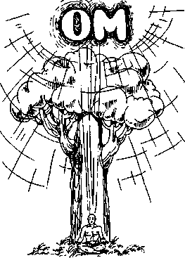
Части тела, которые связаны с 4-м лунным днем,— гортань, шея, горло. Нарушая требования этого дня, не делая выбора, человек может приобрести заболевания, связанные с этими органами.
Утром рекомендуется делать такое упражнение: вытяните руки вверх, сцепив их в «замок» ладонями внутрь, как будто устремляете ракету вверх, при этом предплечьями закройте уши. Можно принять это положение, сидя, скрестив ноги, или сидя на пятках (колени развести в стороны). Постарайтесь услышать и прислушаться к абсолютному звуку и повторить его вслух. После этого закройте слуховые проходы безымянными пальцами и снова послушайте и повторите звук «Ом».
Если вам тяжело закрыть уши вытянутыми руками, можно сесть, скрестив ноги (лучше рядом с деревом), руки на коленях, ладони раскрыты. Расслаблять:
1 — предплечья;
2 — щеки;
3 — лоб прохладный, язык к нёбу;
4 — уши;
5 — брови;
6 — бедра;
7 — голеностопные суставы. Почувствуйте себя этим деревом. Расслабьте мышцы, которые напряжены (те, что участвуют в упражнении). Этим вы показываете, что открыты к приему.
Теперь безымянными пальцами закройте слуховые проходы и постарайтесь услышать абсолютный звук «Ом-м». Его вам словно будут нашептывать. Расслаблять:
1 — предплечья;
2 — лоб прохладный; .
3 — большие пальцы. Положение то же (4-8 мин.). Спину и затылок как можно плотнее прижмите к стволу дерева. Откройте уши (пальцы убирайте плавно и мягко).
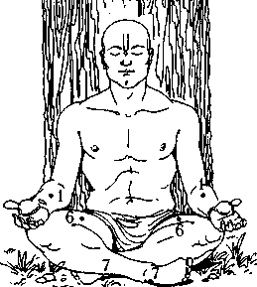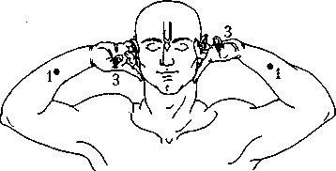

После этого можно вернуться в исходное положение и принимать идущий с неба звук «Ом».
После выполнения упражнения следует лечь и расслабиться. Та энергия, которую мы приняли, будет проявляться в поступках, силе сострадания, в чистоте, доброте.
5-й лунный день
Символ — «Единорог».
Этот день символизирует выбор цели и защиту принципов. Не бойтесь защищать себя или кого-то, если в этом возникнет необходимость.
Правильно выбирая продукты, правильно их употребляя, можно сделать заказ энергии на целый месяц (сыроедение).
Следует обратить особое внимание на пережевывание пищи, разжевывать ее медленно и тщательно, чтобы, разрушая энергетические оболочки продукта, получить энергию в живом виде. Нежелательно в этот день употреблять «мертвую» пищу или то, что дает жизнь (семечки, орехи).
С 5-м лунным днем связан пищевод. Если в этот день вы почувствовали тошноту, то знайте: вы неправильно использовали энергию дня, и это может повлечь за собой заболевания желудочно-кишечного тракта.
Упражнения:
В этот день показаны серийные задержки дыхания.
1. Первый круг: быстрый вдох — выдох — 5 секунд пауза (для новичков).
2. Второй круг: быстрый вдох — выдох — 10 секунд задержка.
3. Третий круг: быстрый вдох — выдох — 15 секунд задержка.
4. Четвертый круг: быстрый вдох — выдох — 20 секунд задержка. Восстановление дыхания («подкачка»): 8 быстрых вдохов-выдохов — пауза — 4 быстрых вдоха-выдоха — пауза — 1 быстрый вдох-выдох. Если этого не хватило, чтобы восстановить дыхание, повторите то же в обратном порядке, начиная с одного быстрого вдоха. Если вы чувствуете, что нуждаетесь в восстановлении дыхания после каждого круга дыхательных упражнений, начинайте делать «подкачку» после каждого круга. Дыхательные упражнения следует соединять с физическими.
1. На первом круге: во время пауз, которые по возможности лучше делать стоя, нужно слегка приподняться на носках, расправить руки в стороны и вверх и представить, что вы взлетаете (5 с). Расслаблять:
1 — внутреннюю поверхность предплечий. Ощутите толчок к взлету. Перед вдохом опустите руки.
2. На втором круге: делая паузу, «взлетите» (5 с), а потом слегка согните ноги и спину (руки на коленях или на бедрах) и «сдувайтесь» в течение 2 секунд; 3 секунды фиксируйте положение. Расслаблять:
1 — КИСТИ;
2 — предплечья;
3 — икроножные мышцы;
4 — заднюю поверхность бедер.
3. На третьем круге: первые 5 секунд «взлетайте» с распростертыми руками, потом «сдувайтесь» в течение 4 секунд и на последующих 6 секундах в том же положении втяните живот и зафиксируйте положение. Расслаблять:
1 — КИСТИ;
2 — предплечья;
3 — ВТЯНУТЫЙ ЖИВОТ;
4 — заднюю поверхность бедер;
5 — мышцы таза. Лоб прохладный.
4. На четвертом круге: то же, что и на третьем + выпятите живот (2 с). Почувствуйте волны, идущие от живота. Лоб прохладный. Распрямитесь, слегка прогнувшись в пояснице, руки в стороны и вверх, колени слегка согните. Расслаблять:
1 — ЖИВОТ;
2 — внутреннюю сторону предплечий;
3 — мышцы ягодиц;
4 — внутреннюю поверхность бедра и голени.
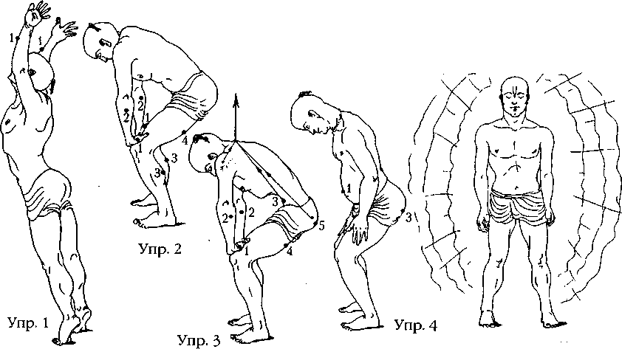
5. Прогнитесь, руки вверх и в стороны, а затем перейдите в положение у стены, опираясь об нее руками. Затем там же, у стены, опуститесь на корточки, потом на пятки, между пяток, затем лягте на спину Расслабьтесь.
6-й лунный день
Символ дня — «Журавль».
В этот день энергия Космоса поглощается вместе со словом. Это день тишины, внутреннего погружения, дыхательных упражнений. Особенно полезна будет звукотерапия, благодаря которой органы очистятся и заполнятся новой, благотворной энергией. Произносите благоприятные для вашего организма звуки.
Это день интуитивного знания, сбора и обработки информации. Научные изыскания принесут успех.
С этим днем связаны верхние дыхательные пути, бронхи и плазма крови. Большой эффект принесут процедуры, связанные с очищением дыхательных путей. Неправильное использование энергии дня может быть чревато нарушением формулы крови и астмой.
Упражнения те же, что и в 5-й лунный день. В этот день упражнения должны быть направлены на активизацию кровообращения в позвоночнике в области легких. Этого можно добиться путем физического смещения диафрагмы.
7-й лунный день
Символы дня — «Жезл», «Роза ветров», «Ключи».
Этот день характеризуется разгулом природных стихий. День благоприятен для коррекции речи, исправления заикания, избавления от слов-паразитов. Но, с другой стороны, в этот день лучше много не говорить, особенно опасно лгать.
С 7-м лунным днем связаны легкие. В случае неправильного использования энергии дня могут развиться болезни горла, пневмония. В этот день полезно нагружать руки.
Упражнения:
Дыхательные упражнения те же, что и в 5-й лунный день.
Физическая нагрузка:
1. Широко расставить ноги, опереться руками об пол-, вдох — выдох — 4-8 раз быстро отжаться от пола. Прямые ноги развести как можно шире. Это упражнение направлено на то, чтобы нагрузить руки. Щеки надуты, язык поднят к небу.
Отжиматься можно 8, 17, 20, 40, 44, 62, 71, 80, 125, 200 раз.
Более легкий вариант: 2 быстрых вдоха-выдоха; 4-8 раз согнуть руки в момент паузы.
Для начинающих можно постоянно вдыхать-выдыхать и сгибать руки. Расслаблять:
1 — внутреннюю поверхность бедер. 2. Когда руки получили первую нагрузку, нужно перейти в положение сидя на пятках и продолжать сгибать руки. Расслаблять: 1 — трицепс (в момент сгибания). После этого можно лечь. Вы почувствуете, что «растекаетесь»...
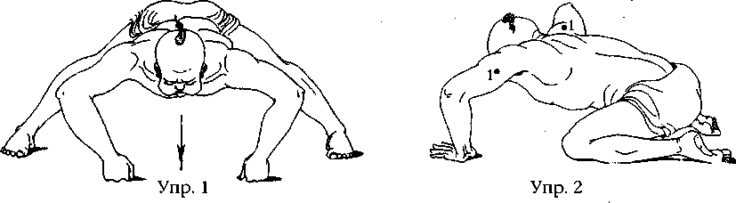
8-й лунный день
Символ дня — «Феникс».
Поскольку одним из символов дня является «Пожар», можно посидеть перед костром, камином или свечой, представить свои обиды и сжечь их в этом огне. В этот день особенно важно простить своих обидчиков.
День благоприятен для командировок и иных поездок.
В этот день в организме происходит биохимическая перестройка. Основная рекомендация — ешьте только легкую пищу. А еще лучше поголодать, чтобы энергия не «отвлекалась» на расщепление пищи, а концентрировалась на тонкой перестройке организма.
С 8-м лунным днем связаны желудок и периферийная нервная система. Рекомендуется очищать желудок. Если вы неправильно направите энергию дня, то можете почувствовать боль в желудке, внутреннюю дрожь.
Упражнения:
1. Сесть, скрестив ноги потом переместиться на пятку, поднять руки вверх в «замок». Расслаблять:
1 — внутреннюю поверхность предплечий;
2 — поясничный отдел.
Опустить руки и создать вокруг себя «сияние» от расслабления. Расслаблять:1 — область плеча;
2 — щеки;
3 — уши. Если вы никогда не садились на пятку, можно выполнять упражнение, сидя на мягкой поверхности, например, на диване. Для этого нужно подложить левую ногу под себя и сесть на пятку Правая нога при этом опущена.
2. Плавно перейти в следующее положение: продолжая сидеть на пятке, правую ногу распрямить. Согнуть правую руку, и опереться на колено правой ноги. Положить щеку на руку. Расслаблять:
1 — кисти;
2 — трицепсы;
3 — икроножные мышцы вытянутой ноги;
4 — стопу, на которой сидим.
3. Из этого положения: левую руку положить на наружную часть стопы (со стороны мизинца), слегка повернуться, правую руку выпрямить вверх и в сторону.
1 — трицепс вытянутой руки;
2 — шею (со стороны поднятой руки);
3 — наружную поверхность ноги, на которой сидим.
4. После этого «выйти» на корточки поворотом в сторону согнутой ноги (2-4-8 мин.)
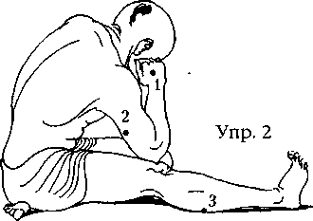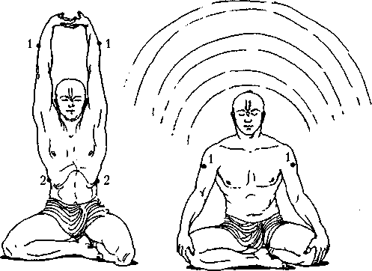

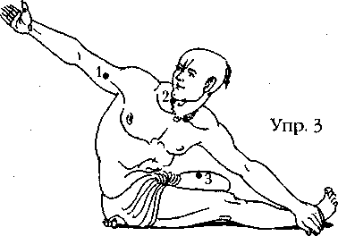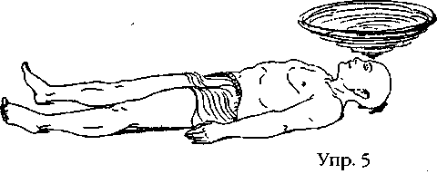
5. Лечь и распрямиться (для начинающих) либо из положения «на корточках» продолжать скручиваться в ту же сторону так, чтобы в результате сесть на другую пятку.
Повторить те же упражнения для другой ноги. Лечь и расслабиться.
9-й лунный день
Символы дня — «Млечный путь», «Летучая мышь».
9-й лунный день является фазовым, критическим, то есть это еще один тренировочный для нас день. Это день провокаций, обольщений и обманов, поэтому следует быть особенно внимательными.
В этот день рекомендуется освобождаться от всего негативного, в том числе и на физическом уровне — от шлаков. Поэтому показаны очистительные процедуры.
Очень благоприятны силовые упражнения, они помогают вытеснить дурные мысли. Чем больше физическая нагрузка в этот день, тем лучше. Лежать в этот день нужно на твердой поверхности.
Берегите сердце!
Будьте осторожны в питании, не исключено пищевое отравление.
Часть тела, соответствующая 9-му лунному дню,— грудь. Если вы ощутите давящее чувство, приступ невралгии, стенокардии, значит, вы нарушили внутренние требования этого дня.
Упражнения:
1. Пройдите 400 метров или стойте, покачиваясь. Руки в «замок» на шее, тыльные стороны ладоней к затылку, ладони наружу. Язык к нёбу. Расслаблять:
1 — кисти и одновременно трицепсы;
2 — предплечья;
3 — заднюю поверхность бедер.
После того, как опустите руки, появится ощущение «взлета», который нужно удерживать как можно дольше.
2. Кисти в «замок» за спиной внизу, ладони сомкнуты, лопатки сдвинуты, руки, максимально выпрямленные, вытянуть вниз. Язык к нёбу. Пройдите около 400 метров (в зависимости от подготовленности). Расслаблять
1 — трицепсы;
2 — трапециевидные мышцы;
3 — внутреннюю поверхность лучезапястного сустава.
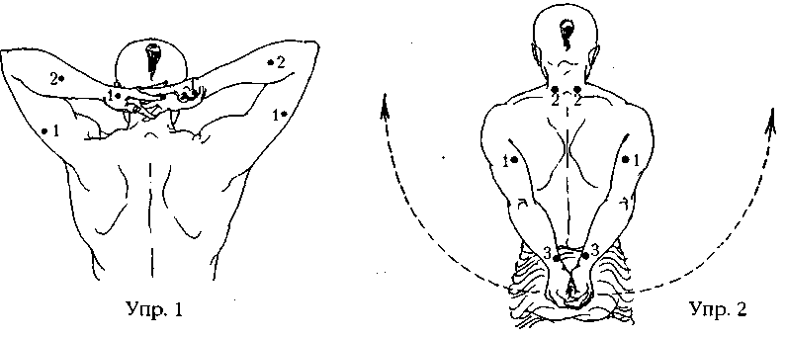
В определенный момент вы почувствуете состояние «взлета», отрыва от земли. Вам захочется разорвать «замок» и развести руки в стороны, точно крылья самолета.
3. После этого вы почувствуете, что грудь развернулась. Живот напрячь и идти в таком положении еще 100 метров.
4. Расслабиться и стоять, покачиваясь.
5. Развернуть плечи, согнуть руки и упереться кистями в области подмышек. Предплечья должны натягиваться, кисти — перпендикулярны земле. Пройдите около 400 метров. Расслаблять:
1 — щеки;
2 — уши;
3 — голень;
4 — сфинктер;
5 — предплечья. Расслабьтесь, руки сами отойдут в стороны.
Продолжайте шагать, но уже в расслабленном состоянии.
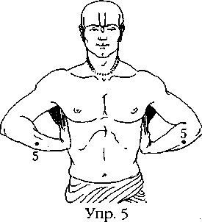
6. Прыжки на корточках или приседания.
7. В этот день следует делать паузы на вдохе. Вдох — пауза (5 с.) — выдох — ...
При этом вдох мы делаем сознательно, а выдох должен произойти сам собой. Если он не произойдет, сделайте еще один вдох.
10-й лунный день
Символы — «Фонтан», «Источник воды».
Еще этот день называют «Домостроем». Хорошо, если вы проведете его дома, со своей семьей, вспомните семейные традиции. Происходящий энергетический кругооборот поможет набрать энергию. Избегайте конфликтов и отрицательных эмоций!
Этот день благоприятен для водных очистительных процедур (баня).
Орган дня — кости груди. Неправильно используя энергию дня, человек вызывает нарушения иммунной системы и онкологические заболевания. Чаще всего онкология касается половых органов (предстательной железы у мужчин), так как источником и носителем традиций все же является мужчина.
Физическая нагрузка в этот день должна быть минимальная. Это день отдыха.
Упражнения:
1. Сидение на двух пятках (2-4-8 мин.). Лоб прохладный. Расслаблять:
1 — щеки;
2 — внутреннюю поверхность предплечий;
3 — УШИ;
4 — трицепсы;
5 — голеностопные суставы в месте их соприкосновения с землей;
6 — Губы;
7 — шею.
2. Сидение на одной пятке (до 20 мин.) Расслаблять:
1 — предплечья;
2 — уши;
3 — пятку, на которой сидим (голеностопный сустав в соприкосновении с землей);
4 — лоб прохладный;
5 — область поясницы.
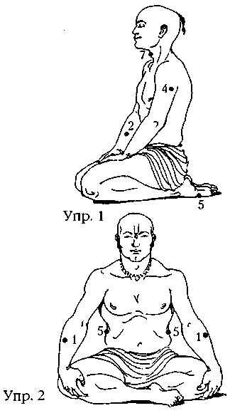
3. Лежа: руки в «замок» ладонями вверх на переносице (безымянные пальцы должны касаться переносицы), ноги «бабочкой». Нижняя часть языка к нёбу. Расслаблять:
1 — внешнюю сторону плеч;
2 — щеки;
3 — внутреннюю поверхность бедер;
4 — область промежности и мышцы ягодиц.
4. Сесть на пол, правую ногу отвести назад, левую согнуть в колене и подложить под себя, наклониться к согнутой ноге, положить лоб на сомкнутые в «замок» руки. Язык к нёбу, лоб прохладный. Расслаблять:
1 — наружную сторону опорного бедра (согнутой ноги);
2 — наружную поверхность бедра вытянутой ноги;
3 — внутреннюю поверхность предплечий;
4 — щеки.
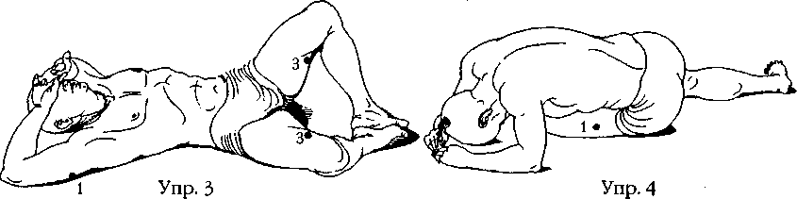
5. То же, левую (согнутую) ногу разогнуть в коленном суставе. Наклониться вперед, опереться лбом о сомкнутые руки и зафиксировать положение.
6. Прямую правую ногу вести по кругу, согнуть в колене и завести за согнутую левую ногу. Получается Х-образное положение. Руки опираются об пол.
7. Если позволяет растяжка, наклониться к верхнему колену.
8. Если правая нога сверху, повернуться в правую сторону, ноги распрямить и нагнуться, обхватив руками правую ногу, тем самым создав умеренное натяжение мышц.
9. Выпрямиться, стоя расслабиться, покачаться.
10. Повернуться вправо и опуститься на пол, но так, чтобы была согнута та нога, которая до этого была выпрямлена.
11-й лунный день Его называют «Корона», «Хребет», «Огненный меч», «Лабиринт».
В этот день нужно читать молитвы или мантры. Особенно важно доводить до конца все начатое.
Этот день особенно подходит для того, чтобы начать цикл голодания, так как это способствует очищению. Но даже если вы не готовы к многодневному воздержанию от пищи, в этот день лучше поститься, быть максимально неприхотливым в еде.
Само название дня «Хребет» указывает на часть тела, соответствующую ему. При неправильном использовании энергии дня могут возникнуть боли в позвоночнике.
Упражнения:
1. Лечь на спину, выпрямиться, руки над головой, расслабиться.
2. Ноги к груди, обхватить руками колени. Лоб прохладный, язык к нёбу Расслаблять:
1 — внутреннюю поверхность предплечий;
2 — внутреннюю поверхность бедер;
3 — щеки;
4 — область промежности и сфинктер;
5 — уши.
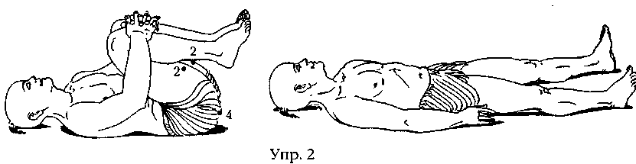
3. Лежа на полу, приподнять таз, поясницу, стопы опираются об пол. Свести лопатки, руки на полу в «замок». Расслаблять:
1 — внутреннюю поверхность предплечий;
2 — щеки;
3 — лоб прохладный, язык к нёбу;
4 — поясничный отдел;
5 — ЯГОДИЦЫ;
6 — заднюю поверхность бедер.
4. Лечь, расслабиться, погрузиться в общий поток расслабления.
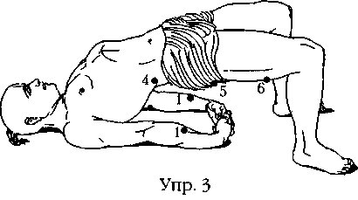
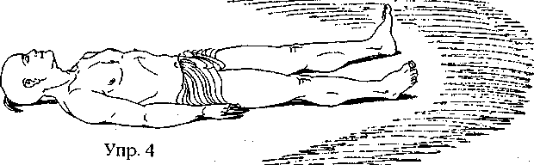
5. Лежа на полу: приподнять голову, плечи, корпус; руки вдоль тела. Если позволяет физическая подготовка, приподнять ноги (поясница прижата к полу!). Расслаблять:
1 — внутреннюю поверхность предплечий;
2 — живот.
6. Расслабиться.
7. Сесть, скрестив ноги, руки развернуть наружу (пальцами к себе), опереться пальцами об пол, создав натяжение мышц, максимально открыть рот. Расслаблять:
1 — внутреннюю поверхность предплечий;
2 — Губы;
3 — пальцы;
4 — лоб прохладный.
Волны расслабления пойдут от рук и от открытого рта.
8. Повернуть руки внутрь и, скользя ими по поверхности, перейти в наклон вперед. Лоб прохладный, язык к нёбу. Расслаблять:
1 — плечи;
2 — наружную поверхность бедер.
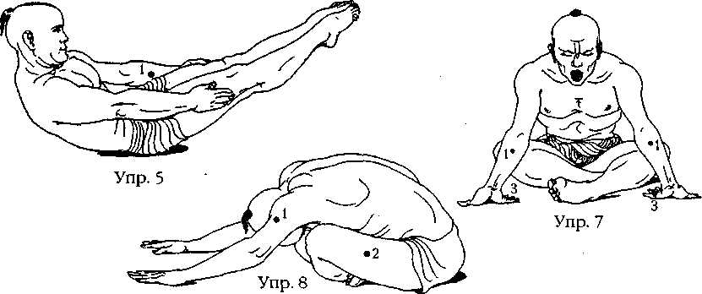
9- Через поворот сесть на корточки, а потом перейти в положение сидя, скрестив ноги, так, чтобы одна нога была впереди. Повторить те же упражнения для другой ноги. Общее расслабление.
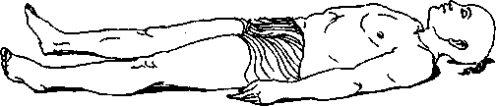
12-й лунный день
Символы — «Чаша» и «Сердце».
В этот день следует успокаивать и укреплять свой дух. Лучше проводить его в уединении, чтении молитв, в кругу семьи. День благоприятен также для восстановления взаимоотношений с людьми (недаром одно из названий дня «Сердце»).
В этот день крайне нежелательно плакать и сердиться. Это может повлечь за собой головные боли. Ни в коем случае нельзя жаловаться на судьбу, выражать недовольство. Лучше благодарите Небеса за все, что имеете, и радуйтесь жизни.
Рекомендуется ограничить себя в твердой пище и употреблять больше соков и отваров.
Орган, связанный с этим днем,— сердце. Не следует перегружать себя физическими упражнениями, но в то же время нужно тренировать сердечную мышцу в щадящем режиме.
Хорошо делать очистительные процедуры для сердца и легких, принимать отхаркивающую траву девясил, мать-и-мачеху, шалфей, фиалку трехцветную. Это очистит верхние дыхательные пути.
Физическая нагрузка небольшая.
Упражнения те же, что и в 9-й лунный день.
13-й лунный день
Символы дня — «Колесо» и «Прялка».
Этот день настраивает нас на канальное очищение, дыхательные упражнения. Способствует накоплению информации.
Само название дня указывает на необходимость работы над собой и своей судьбой. Колесо — это наша жизнь, а прялка — тянет жизненные нити. Поэтому в этот день важно закладывать в себя божественные качества, думать о своей судьбе. Это положит начало изменению кармы. Нельзя потакать своим агрессивным настроениям.
В этот день полезно проводить различные косметические процедуры. С 13-м лунным днем связана поджелудочная железа. Нарушая требования дня, можно «заработать» судорогу рук.
Упражнения те же, что и в 5-й лунный день. Кроме того: 1. «Качание»: сесть на пол, обхватить колени руками, перекатиться на спину, вернуться в исходное положение, при этом прямая левая нога впереди, правая согнута в колене. Обхватить руками голень прямой левой ноги. Повторить не менее 8 раз. Качаться в состоянии расслабления. Язык к нёбу. Повторить то же упражнение для другой ноги.
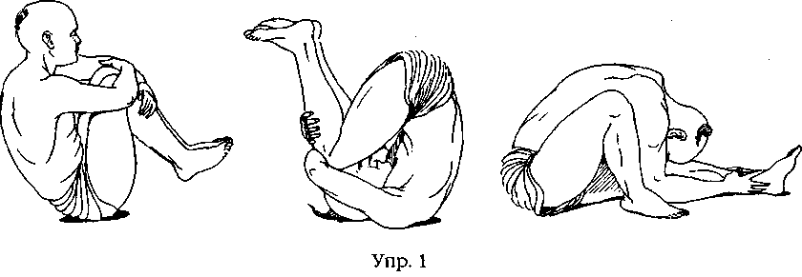
2. Отдых.
3. Сесть, скрестив ноги: а) поднять руки вверх; б) опустить руки; в) наклониться максимально вперед, вытянув руки.
4. Сесть на корточки, ладони сомкнуты, руки согнуты в локтях, пальцы касаются переносицы.
5. Перейти в положение сидя, скрестив ноги так, чтобы одна нога была впереди.
14-й лунный день Символические названия дня — «Призыв» и «Труба».
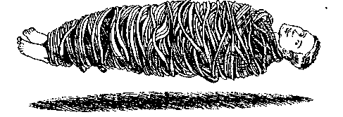
Самое время начинать новые дела. Если вы заложите хотя бы по одному «кирпичику» в максимальное число начинаний в 14-й день лунного цикла, считайте, что они будут идти сами собой, неизменно ведя вас к успеху. Нагружайте себя любой работой — в этот день необходимо упорно трудиться. Все усилия дадут положительные результаты.
Нельзя употреблять очень горькую и сладкую пищу. День подходит для проведения очистительных процедур, но без воды, можно посвятить себя «сухому» голоданию. Любая жидкость, поступающая в этот день в организм, может привести к сбоям в его работе. Не следует перегружать зрение, а вот физические нагрузки пойдут на пользу.
Орган дня — кишечник. Полезно его очистить, но лучше слабительными средствами, а не клизмой. Расстройство кишечника говорит о том, что вы пренебрегли рекомендациями этого дня.
Рекомендуется также чистить печень.
Упражнения те же, что и в 7-й лунный день. Кроме того: 1. Сесть на пятку. Поднять над головой сцепленные в «замок» руки. Расслаблять:
1 — внутреннюю поверхность предплечий;
2 — поясничный отдел.
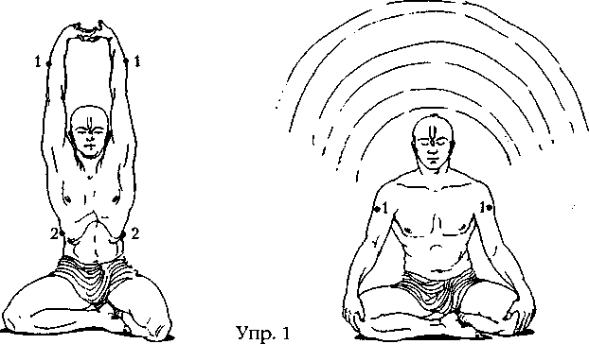
2. Сесть на обе пятки, лопатки свести, надавить согнутыми пальцами на стопы. Расслаблять:
1 — щеки;
2 — уши;
3 — фаланги пальцев;
4 — внутреннюю поверхность предплечий;
5 — трицепсы.
3- Поднять руки вверх, согнуть их в локтях и завести за голову, положить одну на другую между лопаток. Расслаблять:
1 — трицепсы;
2 — щеки;
3 — лоб прохладный;
4 — поясничный отдел позвоночника;
5 — голеностопные суставы в соприкосновении с землей.
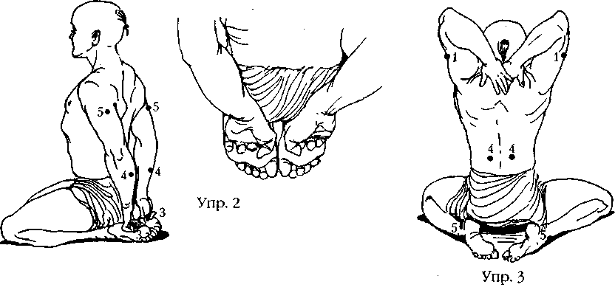
15-й лунный день
Этот день называют «Огненный змей».
В этот день (полнолуния) активизируется внутренний «змей-искуситель» каждого человека. Если человек поддается плотским страстям, земным соблазнам, он становится слабым, уязвимым и легко внушаемым. Противопоказаны любые пиршества, разгулы, «разборки». Следует обуздывать свои плотские побуждения, есть постную пищу. Энергия неосознанных сил в организме очень велика в этот день, поэтому важно не терять бдительность, чтобы вас не «занесло». Необходимо соблюдать внешнюю и внутреннюю чистоту. Воспринимайте мир таким, каков он есть, усмиряйте свои эмоции, сохраняйте силы. Сосредоточьтесь на самодисциплине и самоограничении.
Этот день определяет, что сильнее в человеке — дух или плоть. Очень показана калина — она помогает бороться с плотскими страстями и улучшает память.
С 15-м лунным днем связана поджелудочная железа и диафрагма, на которые может пойти сброс в случае нарушения требований дня (боли в желудке, гастрит, язва). Важно оздоравливать орган дня, мысленно направляя к нему свежий поток крови, очищая и обновляя его клетки, представляя его омоложение.
Упражнения:
1. Находясь в позе «сложенный листик», размышляйте о вечном. Для мужчин: левая рука за спиной обхватывает правое запястье, для женщин — наоборот. Расслаблять:
1 — руки;
2 — лоб.
2. Отдых, сидя на пятках. При этом на 2-4-й секунде вы почувствуете «сияние», «свечение» вокруг головы. Это произошел выброс гормонов в кровь. Это «сияние» нужно расширять.
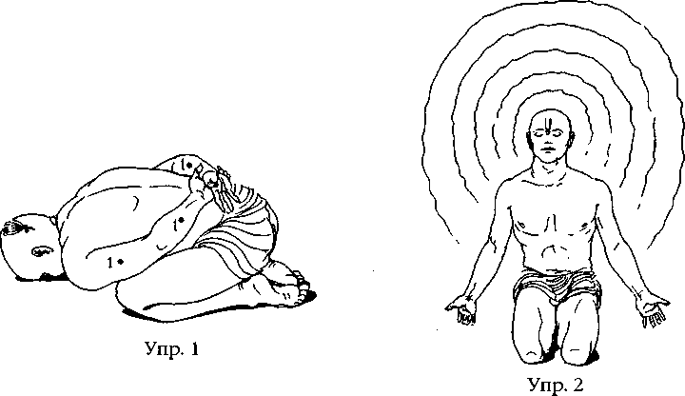
3. Общий отдых лежа.
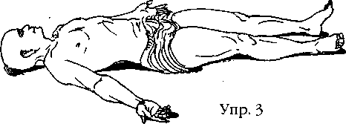
4. Опереться руками о стену, ноги слегка согнуть, прогнуться. Расслаблять:
1 — предплечья;
2 — мышцы поясничного отдела.
5. Медленно опуститься на корточки вдоль стены, руки прямые кистями друг к другу. Расслаблять:
1 — внутреннюю поверхность предплечий.
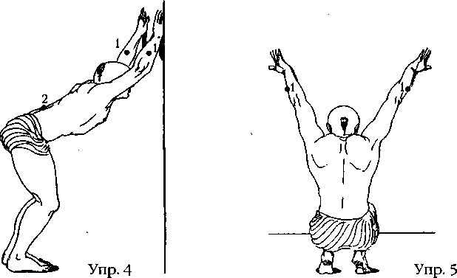
6. Лечь, расслабиться.
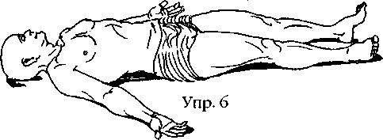
16-й лунный день
Символы дня — «Бабочка» или «Голубь».
Считается, что в этот день физическое и астральное тело находятся в равновесии.
Уравновешивать следует и свои эмоции. Что бы ни случилось, сохраняйте спокойствие, не нарушайте гармонию. День подходит для медитации, концентрации.
С 16-м лунным днем связана селезенка. Необходимо проводить специальные практики по ее очищению и омоложению. Будьте осторожны: нарушая криком гармонию дня, можно приобрести заболевания крови.
Физические упражнения должны способствовать гармонии, балансу, равномерному напряжению и такому же равномерному расслаблению.
Рекомендуются простые и спокойные физические упражнения, которые способствуют гармонизации.
Упражнения:
1. Прыжки на корточках. Отдых.
2. Сесть на пятки, прямую левую ногу отвести назад. Правая рука выпрямлена и поднята вертикально вверх. Левой рукой опереться об пол. Удерживать положение. Расслаблять:
1 — трицепс поднятой руки;
2 — предплечье, кисть опорной руки;
3 — лоб прохладный;
4 — боковую поверхность туловища со стороны опорной руки.
3. То же, выпрямленную правую руку согнуть в локте и положить ладонь между лопаток. Корпус слегка развернуть вправо. Прямая левая нога сзади. Расслаблять:
1 — опорную руку;
2 — боковую поверхность туловища со стороны опорной руки;
3 — лоб прохладный;
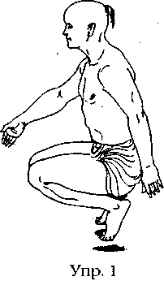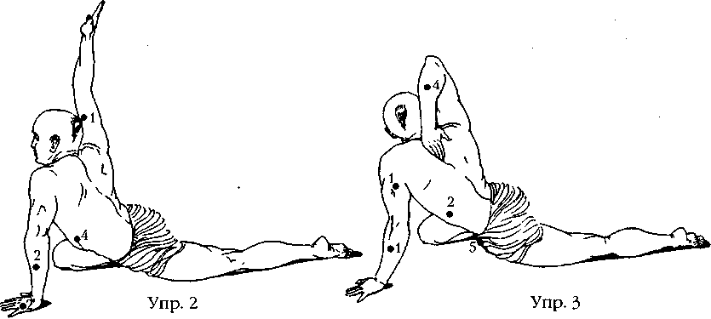

4 — предплечье поднятой руки;
5 — область промежности.
4. То же, левую (выпрямленную) ногу согнуть в колене и обхватить стопу правой рукой. Правая нога согнута в колене. Левая рука опирается об пол. Расслаблять:
1 — боковую поверхность туловища со стороны опорной руки;
2 — опорную руку;
3 — лоб прохладный;
4 — переднюю поверхность бедра опорной левой ноги (согнутой под прямым углом).
5. Вернуться в положение «на пятках». Расслаблять:
1 — щеки;
2 — лоб прохладный;
3 — предплечья.
Повторить те же упражнения с поворотом в другую сторону.
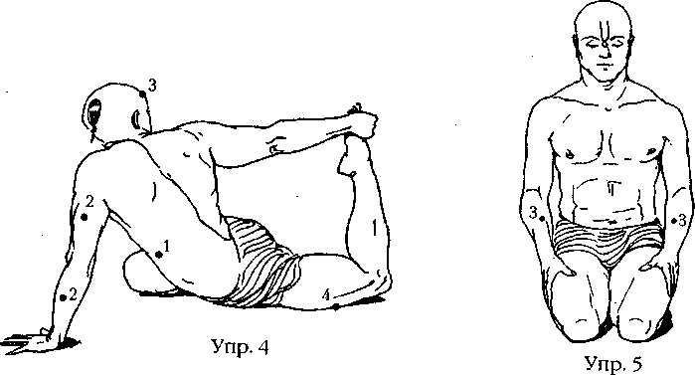
Для тренированных:
1. Сесть на продольный шпагат (стопа ноги, лежащей впереди, повернута вовнутрь). Если вы не садитесь на шпагат полностью, можно перенести вес тела в сторону, противоположную выпрямленной ноге (если впереди правая нога, то вес тела переносим влево). Соответственно правая рука поднята вверх, перпендикулярно земле, левая опирается об пол. Расслаблять:
1 — предплечье опорной руки;
2 — поднятую вверх руку;
3 — лоб прохладный;
4 — мышцы бедра ноги, находящейся сзади.
2. То же, прямую правую руку согнуть в локте, завести за спину сверху и положить ладонь между лопаток. Расслаблять:
1 — предплечье опорной руки;
2 — мышцы бедер обеих ног;
3 — кисть опорной руки.
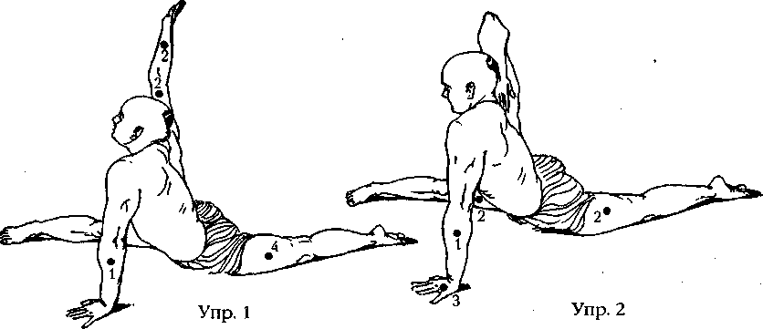
3. То же, слегка развернуться вправо, левую ногу (которая сзади) согнуть в колене, обхватить правой рукой щиколотку левой ноги. Расслаблять:
1 — левую сторону туловища (если впереди правая нога);
2 — переднюю поверхность бедра ноги, находящейся сзади, в соприкосновении с землей;
3 — кисть опорной руки.
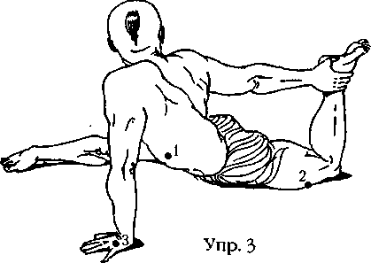
4. Сесть на пятки, расслабиться. Лоб прохладный. Расслаблять:
1 — щеки;
2 — уши;
3 — предплечья;
4 — трицепсы;
5 — голеностопные суставы в соприкосновении с землей.
Повторить те же упражнения с поворотом в другую сторону.
/ 7-й лунный день
Символ дня — «Виноградная гроздь».
День женской энергии, обретения внутренней свободы. В этот день можно позволить себе все, что доставляет радость. Улыбайтесь, смейтесь, устраивайте праздники, в общем, получайте удовольствие от жизни. Нельзя допускать конфликтов, как внешних, так и внутренних (с самим собой). Это ведет к разрушению чувства внутренней свободы. Побольше контактируйте с другими людьми, это зарядит вас энергией.
С 17-м лунным днем связана эндокринная система, гипофиз, почки и надпочечники. Хорошо делать упражнения, налаживающие функции этих органов.
Упражнения те же, что и в 13-й лунный день.
18-й лунный день
Символы этого дня — «Зеркало», «Обезьяна».
Следует обратить особое внимание на то, что происходит с нами в этот день. Само название «Зеркало» указывает на то, что все происходящие с нами события, реакции людей на нас являются нашим прямым отражением. В то же время важно понимать, что и мы являемся зеркальным отражением других людей, поэтому должны помочь им разобраться в себе.
Орган, связанный с 18-м лунным днем,— почки. Рекомендуется делать упражнения, способствующие их очищению (см. ниже). Нарушение требований дня может повлечь за собой проблемы с кожей — высыпания, шелушение, гнойники.
В этот день следует голодать и чистить кишечник. Полезны массажи, очищение кожи.
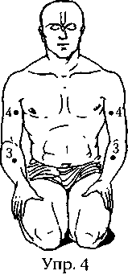
Упражнения:
1. Сесть на корточки, широко открыть рот. Расслаблять:
1 — Губы;
2 — предплечья;
3 — ягодицы.
2. Развороты туловища с прямыми руками, сидя на корточках. Правая рука вверх, левая вниз. Руки должны создавать одну прямую линию. Расслаблять:
1 — оба предплечья;
2 — шею со стороны поднятой руки;
3 — боковую поверхность туловища со стороны поднятой руки.
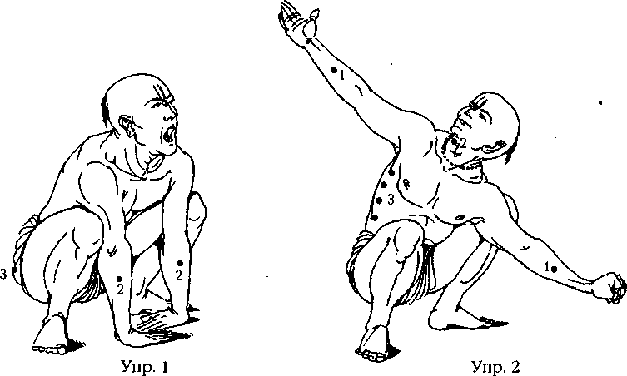
3. Отдых.
4. То же, разворот в другую сторону.
5. Из положения «2» поднятую руку отвести назад, опереться об пол, прогнуться на «мост», другая рука поднята параллельно полу. Расслаблять:
1 — трицепс вытянутой параллельно полу руки;
2 — бедро ноги, соответствующей вытянутой руке.
6. Встать прямо, наклониться вперед, опереться руками об пол, левую ногу поднять максимально вверх, согнуть в колене. Расслаблять:
1 — кисти;
2 — заднюю поверхность бедра опорной ноги.
7. То же, прямая левая нога поднята вверх. Расслаблять:
1 — икроножные мышцы поднятой ноги;
2 — заднюю поверхность бедра опорной ноги.
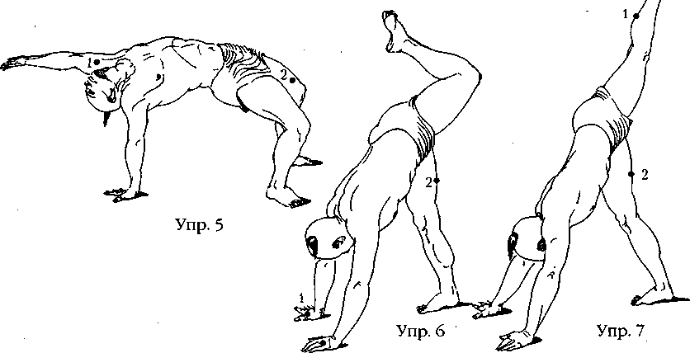
8. Вертикальный шпагат головой вниз (для подготовленных). Расслаблять:
1 — оба предплечья;
2 — заднюю поверхность бедра опорной ноги.
9- Встать прямо, приподнять левую ногу, обхватить голень поднятой ноги. Расслаблять:
1 — плечи;
2 — щеки;
3 — уши.
4 — лоб прохладный.
10. Обхватить стопу левой ноги перекрещенными руками и распрямить ногу. Расслаблять:
1 — икроножные мышцы поднятой ноги;
2 — трицепсы.
11. То же, правой рукой удерживать прямую левую ногу, развернуть корпус к левой ноге, левая рука поднята вверх и в сторону. Расслаблять:
1 — оба предплечья;
2 — икроножные мышцы поднятой ноги.
12. Встать прямо, стопу левой ноги положить на правое бедро, правую ногу слегка согнуть, руки вверх. Зафиксировать стойку. Расслаблять:
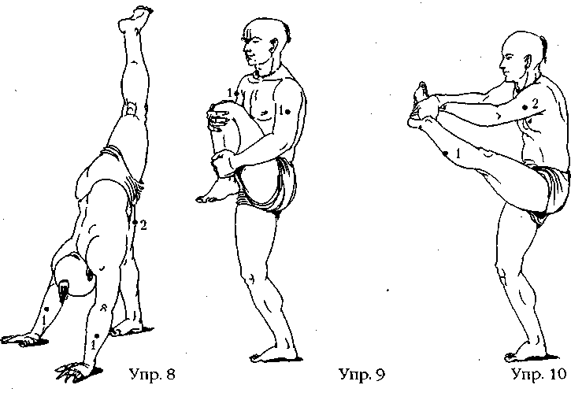
1 — предплечья;
2 — ладони;
3 — голеностопный сустав в соприкосновении с бедром другой ноги;
4 — боковую поверхность бедра опорной ноги;
5 — переднюю поверхность согнутой ноги.
13. Стоя на правой ноге, левую поднять вертикально вверх, правой рукой над головой удерживать стопу поднятой ноги, левая рука придерживает пятку выпрямленной левой ноги (для подготовленных). Расслаблять:
1 — предплечье заведенной за голову руки (на рис.— правой);
2 — бедро опорной ноги;
3 — икроножные мышцы и задняя поверхность бедра поднятой ноги.
14. Лечь, расслабиться. Если чувствуете напряжение в спине, согните ноги и подтяните их к груди. Расслаблять:
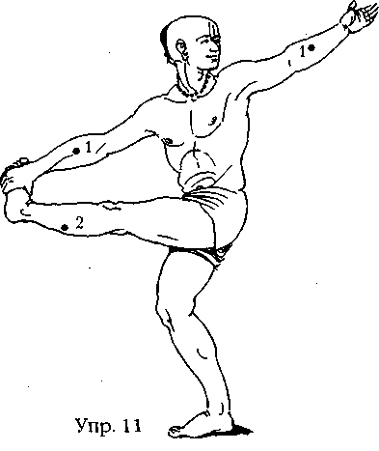
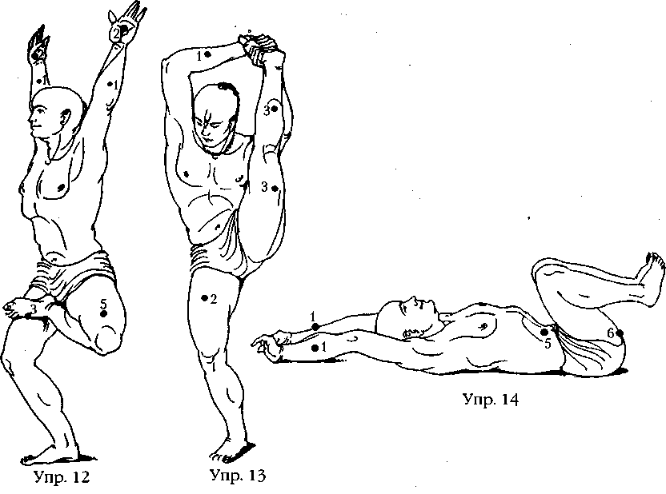
1 — предплечья;
2 — щеки;
3 — лоб прохладный;
4 — УШИ;
5 — ЖИВОТ;
6 — область промежности. То же, в другую сторону.
19-й лунный день
Символом дня является «Паук».
Это еще один тренировочный для нас день. В этот день покаянием очищаются душа и совесть. Чтение молитв поможет зажечь в душе благодатный очистительный огонь.
Это тяжелый день лунного цикла. Человек легко может запутаться и попасть в расставленные «сети» новых идей и дурного влияния. Это день ошибок и заблуждений. Противостоять им можно с помощью нравственной чистоты и скромности.
Будет полезно очистить кишечник и прямую кишку.
День опасен отравлениями.
Рекомендуется выполнять очистительные дыхательные упражнения.
С 19-м лунным днем связаны прямая кишка, аппендикс и сигмовидная кишка. Если в вас накопились дурные помыслы и душа нечиста, ждите запоров или приступа аппендицита.
Упражнения:
1. Сесть на пятки, развернуть корпус влево, отвести слегка согнутую в колене левую ногу назад, обеими руками опереться об пол. Расслаблять:
1 — оба предплечья;
2 — щеки;
3 — лоб прохладный;
4 — уши;
5 — область кадыка;
6 — правая сторона шеи (в повороте);
7 — область промежности;
8 — СТОПЫ;
9 — икроножные мышцы;
10 — правое бедро;
11 — левое бедро;
12 — живот.
2. Повернуться к левой ноге, перенеся тяжесть на левое колено. Наклониться влево, правую руку выпрямить вверх, прогнуться; левой рукой опереться об пол. Растягиваем область туловища со стороны печени. Расслаблять:
1 — кисть опорной руки;
2 — внутреннюю поверхность поднятой вверх руки;
3 — боковую поверхность туловища со стороны поднятой руки;
4 — колено, стопу со стороны поднятой руки.
3. Правой рукой опереться об пол, продолжить движение вправо так, чтобы, выпрямившись, упирающаяся в пол правая рука оказалась между прямыми ногами. Прямая левая рука поднята вверх перпендикулярно полу. Правая и левая рука должны образовать прямую линию. Расслаблять:
1 — предплечье опорной руки;
2 — предплечье поднятой вверх руки;
3 — внутреннюю поверхность бедра правой ноги;
4 — подколенную область левой ноги;
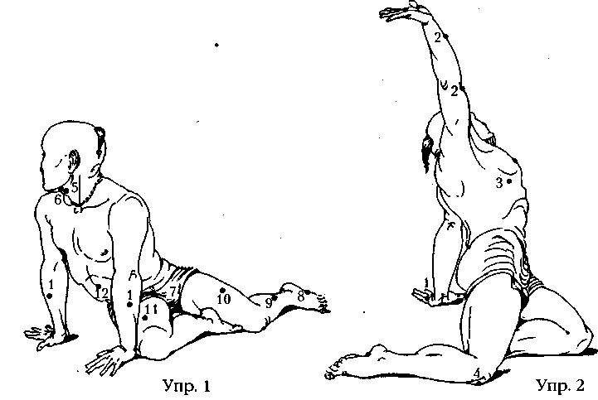
5 — таз;
6 — шею со стороны поднятой руки.
4. Повернуться вправо, опереться левой рукой об пол, возле правой ноги, ладонью вниз параллельно стопе, пальцы к пятке. Прямая левая рука поднята вверх и образует вместе с правой прямую линию. Тело максимально перпендикулярно земле, в одной плоскости с ногой. Расслаблять:
1 — предплечье поднятой вверх руки;
2 — заднюю поверхность правой ноги;
3 — предплечье опорной руки;
4 — ухо со стороны поднятой руки.
5. То же упражнение, с поворотом влево, левая рука опирается об пол возле правой ноги, кисть на полу параллельно стопе, тыльная сторона ладони на полу, прямая левая рука поднята вверх, перпендикулярно полу. Расслаблять:
1 — предплечье опорной руки;
2 — предплечье поднятой вверх руки;
3 — заднюю поверхность правой ноги;
4 — ухо со стороны поднятой руки.
6. Так же, правая нога прямая, перенести вес на левую ногу, левая нога слегка согнута в колене; сделать максимальный наклон к левой ноге. Ладони опираются об пол, локтями стараться коснуться поверхности, напрягая, таким образом, мышцы бедра. Язык к нёбу. Расслаблять: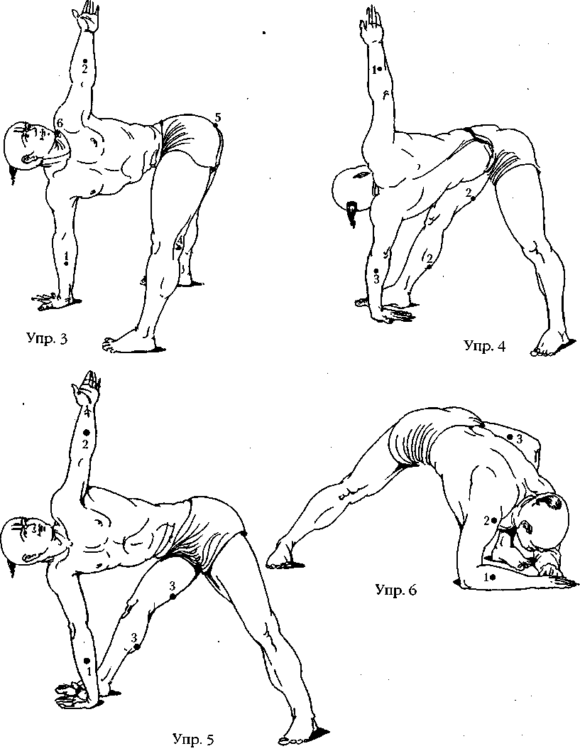
1 — оба предплечья;
2 — плечи (дельтовидная мышца);
3 — оба бедра (внешнюю поверхность согнутой ноги и заднюю поверхность ПрЯМОЙ НОГИ);
7. Сесть на корточки, слегка захватить предплечьями колени, руки за спиной стремиться сцепить в «замок». Язык к нёбу. Расслаблять:
1 — трицепсы;
2 — уши;
3 — щеки;
4 — лоб прохладный;
5 — поясничный отдел;
6 — область промежности.
20-й лунный день
Символ — «Орел».
Это день преображения, духовного роста. В этот день преодолеваются все сомнения. Вы имеете возможность увидеть ситуацию с высоты орлиного полета и принять решение. Лучше не начинать новых дел, потому что энергия дня может вывести ситуацию из-под контроля.
Полезно изучать священные тексты.
Хорошо также поститься и голодать.
Не перенапрягайте зрение, в 20-е лунные сутки оно может значительно ухудшиться. Может болеть спина, особенно в области лопаток. «Режущиеся крылышки» — признак того, что вы одержимы гордыней.
С 20-м лунным днем связаны лопатки, верхняя часть спины, брюшина. Неправильное использование энергии дня может привести к потере сознания, к повышению давления, могут онеметь руки или появится боль в лопатках, будто вы взвалили на плечи тяжелейшую ношу.
В этот день тратится очень много жизненной энергии, поэтому не делайте ничего такого, что вызовет ее дополнительный расход: интенсивные и продолжительные тренировки, энергетическое лечение и т. д.
Упражнения те же, что и в 5-й лунный день.
21-й лунный день
Символы — «Конь», «Табун лошадей», «Колесница».
Сами названия говорят о том, что это день большого движения. Человек получает энергию, схожую с энергией ветра,— мощную, стремительную. С наступлением 21-х лунных суток в человеке пробуждается активная творческая энергия, ускоряется процесс выздоровления.
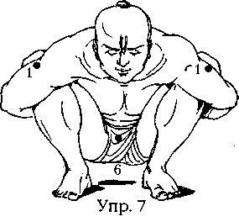
Следует как можно дольше находиться на свежем воздухе. В этот день можно отправиться в дальнюю дорогу, приступить к осуществлению перспективных планов. Слово «табун» говорит о том, что в этот день нужно избегать одиночества.
Что касается оздоровительных мероприятий, наиболее подходящим будет бег, особенно на свежем воздухе. Можно смело увеличивать физическую нагрузку.
С 21 -м лунным днем связаны печень и кроветворная функция организма. Следует воздержаться от продуктов, нагружающих печень,— жиров, белков.
День связан с внутренними преобразованиями, и если человек не движется вперед, то рискует нарушить работу печени, что, в свою очередь, отрицательно повлияет на формулу крови.
Упражнения те же, что и в 1б-й лунный день. Кроме того:
1. Лечь на спину, руки поднять вверх, согнуть в локтях, положить под голову. Поочередно сгибать ноги в коленях, скользя пяткой по поверхности. Язык к нёбу. Лоб прохладный.
2. Лечь, расслабиться.
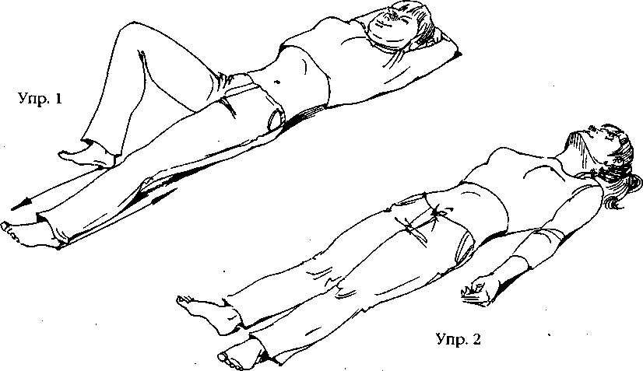
22-й лунный день
Его названия — «Слон», «Свиток» («Книга») и «Золотой ключик».
Этот день связан с приобретением информации, воздействующей на наше сознание и подсознание прямо и косвенно, через определенные символы. В этот день мы особенно чувствительны к тому, что нас окружает.
Не рекомендуется голодать и поститься, потому что в этот день энергия накапливается с едой.
С 22-м лунным днем связаны тазобедренный пояс, крестец, шейка бедра, нижняя часть позвоночника, поэтому не рекомендуется делать резкие движения, особенно в области поясницы. Невнимание к рекомендациям дня может вести к болям в пояснице, радикулитам, болезням суставов, мышечным болям.
Упражнения:
1. Сесть на пол, прямые ноги вытянуть вперед. Согнуть левую ногу в колене, поднять руки вверх, кисти параллельно полу. Широко открыть рот, высунуть язык. Расслаблять:
1 — предплечья;
2 — кончик языка.
2. Продолжая сидеть, вытянуть прямые ноги вперед. Опереться согнутыми в локтях руками о колени, лоб положить на ладони. Расслаблять:
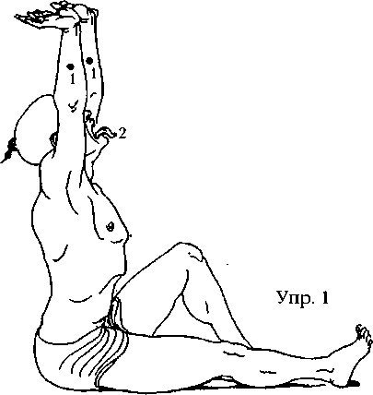
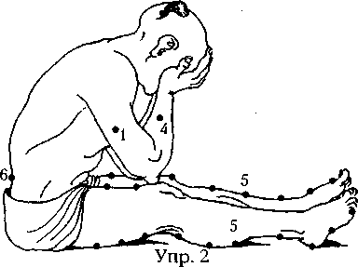
1 — трицепсы;
2 — щеки;
3 — язык к нёбу;
4 — предплечья;
5 — НОГИ;
6 — поясничный отдел.
3. В той же позе, правую руку поднять вертикально вверх, левой рукой опереться об пол возле правого бедра. Расслаблять:
1 — предплечье поднятой вверх руки;
2 — ухо со стороны поднятой руки;
3 — боковую поверхность туловища со стороны поднятой руки;
4 — заднюю поверхность бедра со стороны поднятой руки.
4. Лечь на живот, прямые руки развести в стороны. Прямая левая нога на полу, правую согнуть в колене и подтянуть к себе бедро. Расслаблять:
1 — предплечье;
2 — бицепс;
3 — бедро согнутой ноги;
4 — область промежности.
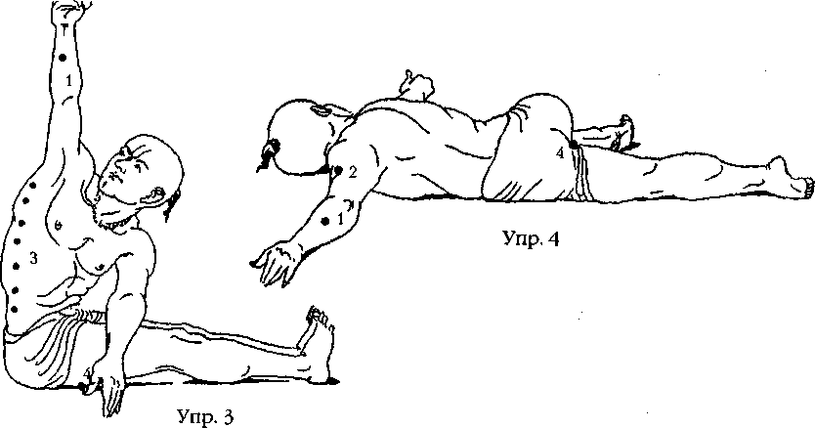
5. Ноги максимально расставить в стороны, колени прижаты к полу. Согнутыми в локтях руками опереться об пол. Движения тазом вперед-назад параллельно полу. Расслаблять:
1 — оба предплечья;
2 — внутреннюю поверхность бедер;
3 — область промежности.
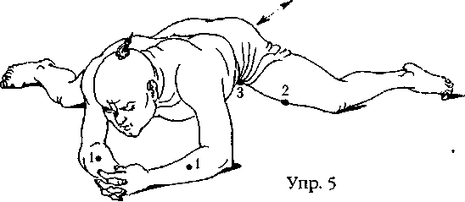
6. Ноги максимально расставить в стороны, руки распрямить, опершись ладонями об пол. Спина и руки напряжены. Зафиксировать положение. Расслаблять:
1 — кисти;
2 — щеки;
3 — язык к нёбу, лоб прохладный;
4 — дельтовидную мышцу плеча;
5 — СТОПЫ;
6 — внутреннюю поверхность ног.
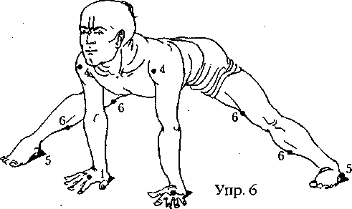
7. В той же позе, руки согнуть в локтях, опереться предплечьями об пол. Положить лоб на ладони. Зафиксировать положение. Расслаблять:
1 — предплечья;
2 — лоб прохладный;
3 — область подъема стопы;
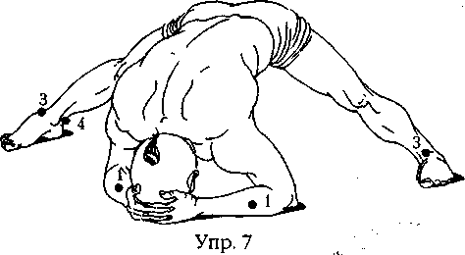
4 — ахиллово сухожилие (между пяткой и голенью). 8. Лечь, расслабиться.
23-й лунный день
Символ — «Крокодил Маккара».
Это еще один тренировочный (критический) день лунного цикла, день, наполненный отрицательной энергией, день обольщений, сомнений, с которыми предстоит упорная борьба. Важно не допускать проявления негативных эмоций, особенно опасно мщение.
Старайтесь больше двигаться, проводите очистительные, оздоровительные и профилактические процедуры. Не переедайте.
С 23-м лунным днем связан позвоночник, поэтому полезны любые упражнения, повышающие его гибкость, улучшающие его кровоснабжение.
Предупреждающим знаком в этот день являются фурункулы и другие повреждения кожи.
Упражнения:
1. Опереться руками о стену, слегка согнуть ноги в коленях, прогнуться. Расслаблять:
1 — лоб;
2 — руки.
2. Скользя руками по стене, опуститься на корточки, ладони опираются на стену запястьями друг к другу, руки согнуты в локтях. Расслаблять:
1 — предплечья;
2 — щеки;
3 — уши.
3- То же, прямые руки подняты вверх тыльной стороной друг к другу. Расслаблять:
1 — щеки;
2 — язык к нёбу, лоб прохладный;
3 — предплечья.
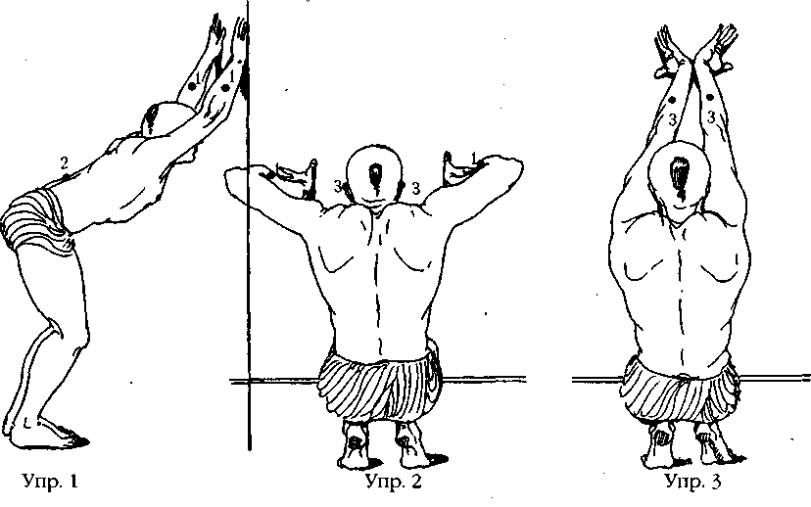
4. То же, прямые руки подняты вверх, тыльная сторона ладоней прижата к стене. Расслаблять:
1 — губы;
2 — шею (переднюю часть);
3 — щеки;
4 — лоб прохладный, язык к нёбу,
5 — внутреннюю поверхность рук;
6 — грудной отдел позвоночника.
5. Встать прямо, колени слегка согнуты, широко развести руки и опереться ладонями о стену, пальцы направлены друг к другу. Создать натяжение между пальцами и ладонью. Язык к нёбу. Расслаблять:
1 — щеки;
2 — уши;
3 — лоб прохладный;
4 — предплечья;
5 — икроножные мышцы.
6. Общее расслабление.
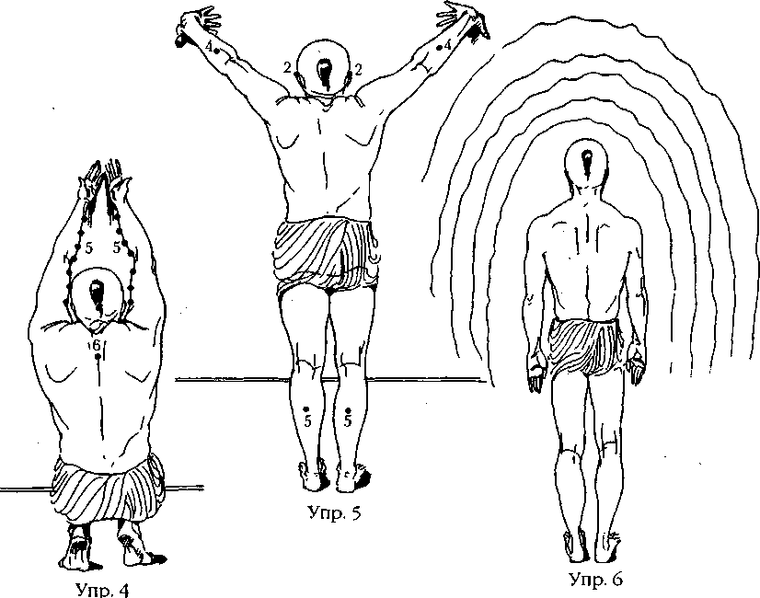
24-й лунный день
Символы дня — «Медведь», «Шива».
День мужской энергии (так же, как 17-й день связан с женской энергией). В этот день разрушается старое, привычное и рождается новое. Не допускайте, чтобы чувство безысходности завладело душой. Помните — всегда есть выход, всегда есть возможность очиститься.
Это день огромной силы, поэтому рекомендуются физические нагрузки, разные виды лечебной практики. Полезно делать «березку», стойку на голове, упражнения, в которых бедра находятся выше головы.
С 24-м лунным днем связан анус. Нарушение требований, предъявляемых человеку этим днем, может стать причиной заболевания прямой кишки.
Упражнения:
1. «Горка»: встать прямо, наклониться, опереться предплечьями об пол. Голову положить на согнутые руки. Кисти в «замок». Расслаблять:
№4
1 — заднюю поверхность ног;
2 — предплечья;
3 — пальцы рук;
4 — язык к нёбу.
2. Та же поза, ноги передвинуть ближе к лицу. Расслаблять:
1 — икроножные мышцы;
2 — предплечья;
3 — язык к нёбу.
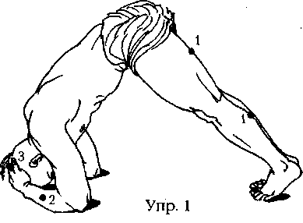
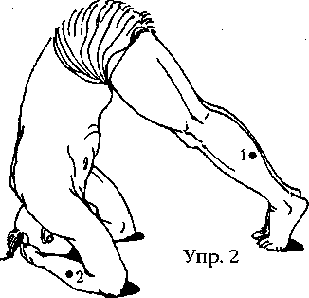
3. «Сложенный листик»: сесть на колени, наклониться вперед, руки вы-тянугь перед собой. Язык к нёбу. Расслаблять:
1 — уши;
2 — предплечья;
3 — щеки.
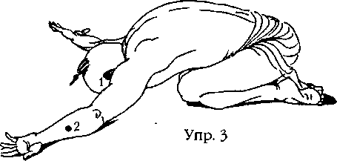
4. Сесть на пятки, руки на коленях, расслабиться. Расслаблять: 1 — предплечья;
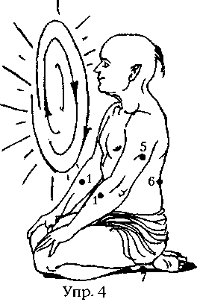
2 — щеки;
3 —УШИ;
4 — лоб прохладный;
5 — трицепсы;
6 — поясничный отдел;
7 — область соприкосновения голеностопных суставов с землей.
25-й лунный день
Символы дня — «Черепаха», «Раковина».
Само название дня — «Черепаха» — говорит о том, что в этот день не рекомендуется никуда торопиться, все нужно делать спокойно, основательно. Нельзя заниматься активными физическими упражнениями.
Это день, когда накапливается и проявляет себя мудрость. Ко всему, что происходит, нужно прислушиваться. Чтобы энергия этого дня реализовалась наиболее полно, необходимо очиститься. Физическое очищение заключается в лечении и оздоровлении соответствующих органов. Дыхательные упражнения помогут преодолеть отрицательные эмоции. Чтение молитв поможет очистить душу.
Не рекомендуется пить много жидкости и есть грубую пищу. Полезно поститься. Кроме того, пост способствует духовному очищению.
В 25-й лунный день нужно беречь уши, ибо именно эта часть тела является органом дня. Полезен будет массаж ушных раковин. Любое заболевание или повреждение ушей — нехороший знак.
Упражнения:
1. «Сложенный листик»: сесть на колени, развернуть корпус вправо, безымянным пальцем правой руки закрыть слуховой проход правого уха, левая рука заведена за спину. Расслаблять:
1 — палец в ухе;
2 — плечо нижней руки;
3 — правое бедро.
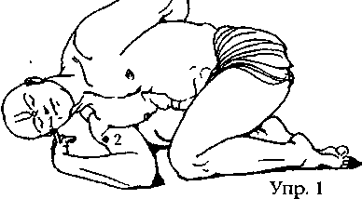

2. То же, распрямиться, слегка наклониться назад, правая рука вверх, левая заведена за спину. Расслаблять:
1 — выпрямленную вверх руку;
2 — щеки;
3 — УШИ;
4 — поясничный отдел;
5 — кончики пальцев левой руки.
3. Повторить 1-е и 2-е упражнения в другую сторону.
4. Сесть на пятки, руки за спину, ладони сомкнуты пальцами вниз. Расслаблять:
1 — щеки;
2 — уши;
3 — лоб прохладный;
4 — кисти;
5 — голеностопные суставы в соприкосновении с землей.
5. Та же поза, развернуть руки так, чтобы пальцы сомкнутых ладоней были устремлены вверх. Расслаблять:
1 — щеки;
2 — уши;
3 — лоб прохладный, язык к нёбу;
4 — руки;
5 — поясничный отдел;
6 — голеностопный сустав в соприкосновении с землей.
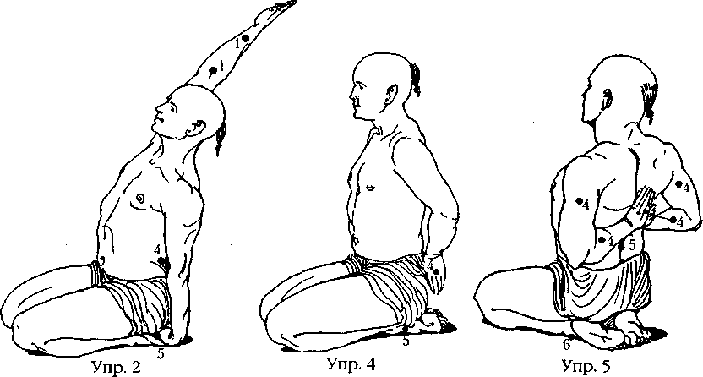
6. То же, но стоя на коленях. Расслаблять:
1 — язык (свободный и объемный);
2 — щеки;
3— УШИ;
4 — лоб прохладный;
5 — КИСТИ;
6 — ЯГОДИЦЫ;
7 — колени;
8 — заднюю поверхность бедер;
9 — голеностопные суставы в соприкосновении с землей.
7. Стоя на коленях, прогнуться назад, руки выпрямлены, пальцы растопырены. Расслаблять:
1 — внутреннюю поверхность рук;
2 — переднюю поверхность шеи;
3 — лоб прохладный;
4 — область темени.
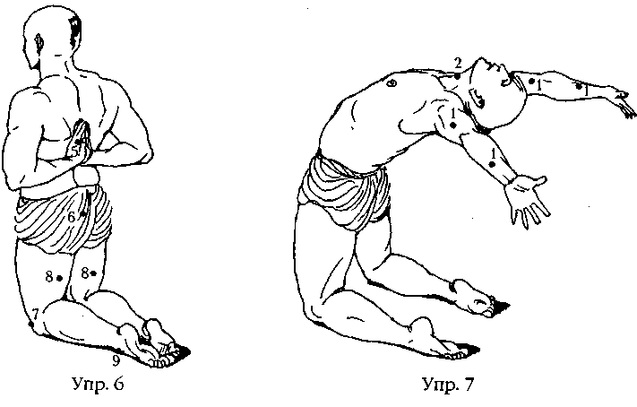
8. Сесть на корточки, руки положить на пол перед собой. Расслаблять:
1 — поясничный отдел;
2 — щеки;
3 — ГубЫ;
4 — лоб прохладный;
5 — предплечья;
6 — внутреннюю поверхность бедер;
7 — область подмышечной впадины;
8 — кончики пальцев;
9 — ладони.
9- Лечь на пол, расслабиться.
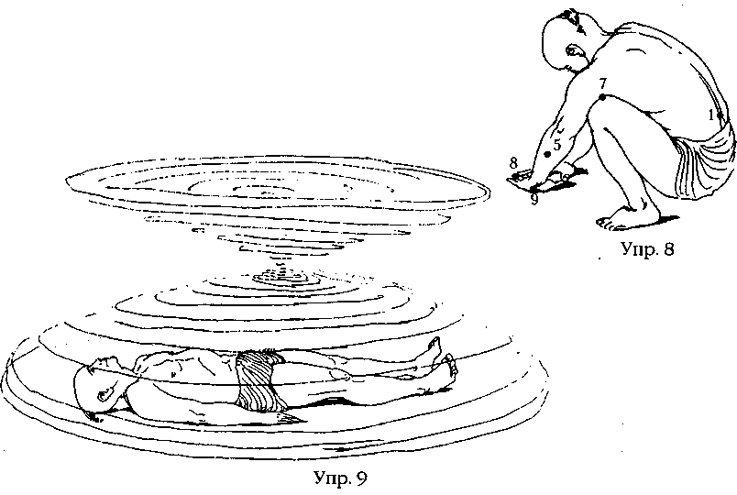
2б-й лунный день
Его называют «Жабой» или «Болотом». Почему?
В этот день человек склонен обольщаться собственными достижениями. Опасно проявлять тщеславие, гордыню. Будьте избирательны в контактах, не принимайте близко к сердцу похвалу. Этот день также является сложным, тренировочным для человека.
Опасно начинать новые дела, можно завязнуть, как в болоте. Лучше воздержаться от активной деятельности.
В этот день следует молчать, так как много энергии тратится на пустые слова.
Хороший эффект дадут баня и массаж. Пот способствует сильному, глубокому очищению. Это особенно важно, так как с 26-м лунным днем связаны кожа, бедра. Следите за своими чувствами, мыслями, остерегайтесь суеты, не отождествляйте себя с тем, что происходит вокруг (представьте, что ваша жизнь — спектакль, который вы смотрите из зрительного зала),— и тогда можно будет сказать, что вы выполняете требования 26-го лунного дня.
Упражнения те же, что и в 9-й лунный день.27-й лунный день
Символы дня — «Трезубец», «Жезл», «Корабль».
Это день поисков и надежд. Человек должен «найти» себя и осознать свою сущность. Он освобождается от иллюзий, приближается к осознанию ответственности за каждый свой шаг, за каждую мысль (а ведь мы знаем, что наши мысли материализуются).
День прекрасно подходит для медитации, могут открыться сокровенные знания и практики. Лучше не затевать новые дела — есть риск, что они провалятся.
Опасайтесь переедания. Физическая нагрузка умеренная.
Часть тела, соответствующая 27-му лунному дню,— голень. Нарушение рекомендаций дня грозит тромбофлебитом и лейкозом.
Упражнения. Кроме этих упражнений, нужно выполнять следующее упражнение: встать прямо, слегка согнуть ноги в коленях и трясти все тело.
1. Сесть на пол, прямые ноги вытянуть вперед. Согнуть левую ногу в колене, поднять руки вверх, кисти параллельно полу. Широко открыть рот, высунуть язык. Расслаблять:
1 — предплечья;
2 — кончик языка.
2. Продолжая сидеть, вытянуть прямые ноги вперед. Опереться согнутыми в локтях руками о колени, лоб положить на ладони. Расслаблять:
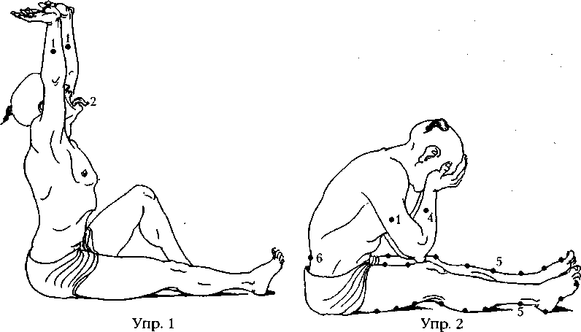
1 — трицепсы;
2 — щеки;
3 — язык к нёбу;
4 — предплечья;
5 — НОГИ;
6 — поясничный отдел.
3- В той же позе, правую руку поднять вертикально вверх, левой рукой опереться об пол возле правого бедра. Расслаблять:
1 — предплечье поднятой вверх руки;
2 — ухо со стороны поднятой руки;
3 — боковую поверхность туловища со стороны поднятой руки;
4 — заднюю поверхность бедра со стороны поднятой руки.
4. Лечь на живот, прямые руки развести в стороны. Прямая левая нога на полу, правую согнуть в колене и подтянуть к себе бедро. Расслаблять:
1 — предплечье;
2 — бицепс;
3 — бедро согнутой ноги;
4 — область промежности.
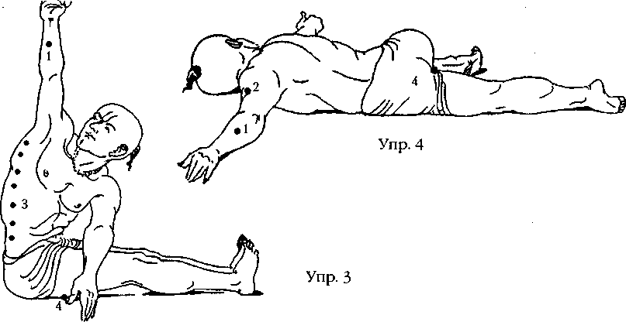
5. Ноги максимально расставить в стороны, колени прижаты к полу. Согнутыми в локтях руками опереться об пол. Движения тазом вперед-назад параллельно полу. Расслаблять:
1 — оба предплечья;
2 — внутреннюю поверхность бедер;
3 — область промежности.
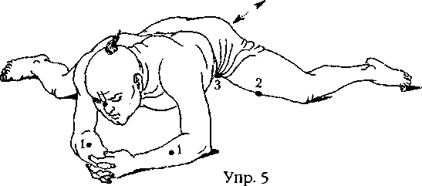
6. Ноги максимально расставить в стороны, руки распрямить, опершись ладонями об пол. Спина и руки напряжены. Зафиксировать положение. Расслаблять:
1 — кисти;
2 — щеки;
3 — язык к нёбу, лоб прохладный;
4 — дельтовидную мышцу плеча;
5 — СТОПЫ;
6 — внутреннюю поверхность ног.
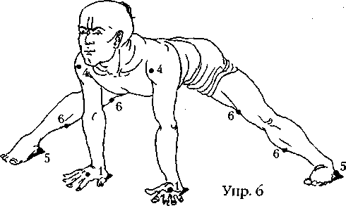
7. В той же позе, руки согнуть в локтях, опереться предплечьями об пол. Положить лоб на ладони. Зафиксировать положение. Расслаблять:
1 — предплечья;
2 — лоб прохладный;
3 — область подъема стопы;
4 — ахиллово сухожилие (между пяткой и голенью).
8. Лечь, расслабиться.
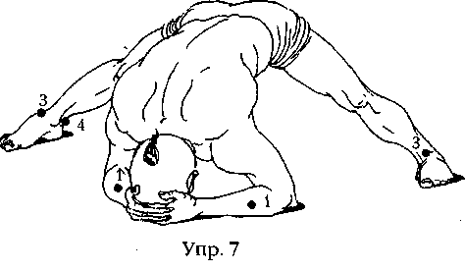
28-й лунный день
Символы дня — «Карма», «Лотос».
Энергетика этого дня направлена на познание и обретение цели в жизни. Показаны все практические методы по очищению тела и души. К любому упражнению, к любому делу в этот день важно приступать вдохновенно, в приподнятом настроении.
Рекомендована соковая диета.
В этот день не следует перегружать зрение. Полезны будут различные очистительные процедуры для глаз, упражнения, связанные со снятием напряжения зрения, так как органами дня являются глаза и головной мозг. Если вы нарушите требования дня в диссонанс с вибрациями 28-го лунного дня, это может отразиться на вашем артериальном давлении.
29-й лунный день
Символы дня — «Майа», «Спрут» и «Гидра». Это еще один тренировочный (критический) день лунного цикла.
Этот день, как никакой другой, может быть наполнен трудностями. Однако не надо их бояться. Сам день предлагает энергию для борьбы с ними. Рекомендуется смирение и покаяние.
Не впускайте в свою душу беспокойство, сомнения, мучительные переживания. Гоните черные мысли и негативные эмоции.
Полезны пост и воздержание. Принимайте пищу сознательно, а не механически, думайте о той пользе, которую она принесет. Пища влияет на нашу энергетику, «меняет» нас. Во время еды откажитесь от обсуждения проблем, просмотра фильмов и телепередач, несущих в себе энергетику жестокости и насилия.
С 29-м лунным днем связаны прямая кишка и анус. Если вы будете нарушать требования дня, сброс может пойти на прямую кишку и проявиться в виде обострения геморроя.
Упражнения. Расслабляем область прямой кишки.
1. Сидение на двух пятках (2-4-8 мин.). Лоб прохладный. Расслаблять:
1 — щеки;
2 — внутреннюю поверхность предплечий;
3 — УШИ;
4 — трицепсы;
5 — голеностопные суставы в месте их соприкосновения с землей;
6 — губы;
7 — шею.
2. Сидение на одной пятке (до 20 мин.) Расслаблять:
1 — предплечья;
2 — уши;
3 — пятку, на которой сидим (голеностопный сустав в соприкосновении с землей);
4 — лоб прохладный;
5 — область поясницы.
3. Лежа: руки в «замок» ладонями вверх на переносице (безымянные пальцы должны касаться переносицы), ноги «бабочкой». Нижняя часть языка к нёбу. Расслаблять:
1 — внешнюю сторону плеч;
2 — щеки;
3 — внутреннюю поверхность бедер;
4 — область промежности и мышцы ягодиц.
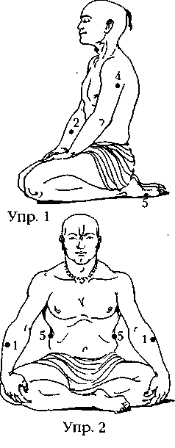
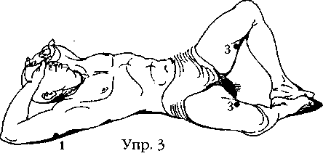
4. Сесть на пол, правую ногу отвести назад, левую согнуть в колене и подложить под себя, наклониться к согнутой ноге, положить лоб на сомкнутые в «замок» руки. Язык к нёбу, лоб прохладный. Расслаблять:
1 — наружную сторону опорного бедра (согнутой ноги);
2 — наружную поверхность бедра вытянутой ноги;
3 — внутреннюю поверхность предплечий;
4 — щеки.
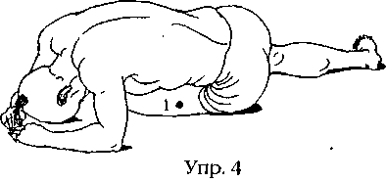
5. То же, левую (согнутую) ногу разогнуть в коленном суставе. Наклониться вперед, опереться лбом о сомкнутые руки и зафиксировать положение.
6. Прямую правую ногу вести по кругу, согнуть в колене и завести за согнутую левую ногу. Получается Х-образное положение. Руки опираются об пол.
7. Если позволяет растяжка, наклониться к верхнему колену.
8. Если правая нога сверху, повернуться в правую сторону, ноги распрямить и нагнуться, обхватив руками правую ногу, тем самым создав умеренное натяжение мышц.
9- Выпрямиться, стоя расслабиться, покачаться.
10. Повернугься вправо и опуститься на пол, но так, чтобы была согнута та нога, которая до этого была выпрямлена.
30-й лунный день
Символ — «Золотой лебедь».
30-й лунный день бывает не каждый месяц и, как правило, он непродолжителен. Поэтому обязательно нужно использовать энергию этого дня. Это день своеобразного подведения итогов, прощения и любви. Сосредоточьтесь и проанализируйте все, что произошло с вами за прошедший месяц, покайтесь перед самим собой и дайте себе установку начать новый месяц с более высокой ступени.
Хорошо в этот день завершать дела.
Запрещено проявлять агрессию. Напротив, нужно культивировать в себе чувство радости и космической любви.
Рекомендуется легкая пища.
Орган, связанный с этим днем,— сердце. Свидетелем того, что вы не выполняете рекомендации дня, могут быть ощущаемые скорбь и тоска.
Упражнения те же, что и во 2-й лунный день.
Что нужно помнить о питании?
• Полностью исключите из рациона: животные белки: мясо, рыбу, яйца, мясо морских обитателей; консервированные и синтетические продукты.
• Постарайтесь первый раз поесть как можно позже, продлив таким образом очищение организма, начавшееся в предрассветные часы.
• Натощак употребляйте сырые овощи. И только через 2-3 часа — вареную или тушеную пишу.
• Употребляя вареную пищу, соединяйте ее с большим количеством сырых овощей.
• Помните: человеческий организм нуждается в сырой растительной пище.
• Последний раз употребляйте вареную пищу не позднее 18 часов.
Самый важный шаг в вашей жизни — перестать делать свой организм могилой невинных существ. Без этого нет смысла идти дальше. Параллельно можно заняться земледелием.
В добрый час!
Литература
Брэгг Поль С. Построение мощной нервной силы.— Киев: МП София, 1991.
ГерловииИЛ. Основы единой теории всех взаимодействий в веществе.— Л.: Энергоатомиздат, 1990.
Бенджамин Г. Вегетарианство — здоровье физическое и душевное.— М.: Педагогика — Пресс, 1994.
ГродескаМ. Все о вегетарианстве.— Минск: Белфакс, 1994.
Адираджа дас. Ведическое кулинарное искусство.— М.: Бхактиведанта бук траст, 1993-
Залманов А.С. Секреты и мудрость тела: (глубинная медицина) — М.: Рипол классик, 1997.

